**西安电子科技大学**

**信息计量学实验 课程实验报告**

经济与管理 学院 2106011 班

成 绩

姓名 赵红玉 学号 21069100225

姓名 韩铄玲 学号 21069100196

实验日期 2023 年 11 月 27 日

|  |
| --- |
| 指导教师评语：  指导教师：  年 月 日 |
| **实验报告内容基本要求及参考格式**  一、实验目的  二、实验所用仪器（或实验环境）  三、实验基本原理及步骤（或方案设计及理论计算）  四、实验数据记录（或仿真及软件设计）  五、实验结果分析及回答问题（或测试环境及测试结果） |

# 

目录

大语言模型的文献发展历程 2

1、选题及数据准备 3

1.1选题理由 3

1.2数据检索 3

1.3数据清洗 6

1.4报告数据集的概况 6

2、传统信息计量规律的验证 7

2.1验证信息增长规律的步骤 7

2.2验证布拉德福定律：集中和分散广泛存在 10

3、引文分析 14

4、 多元统计分析 19

4.1 sati生成共现矩阵 19

4.1.1关键词共现矩阵 20

4.1.2作者共现矩阵分析 21

4.1.3机构共现矩阵分析 22

4.1.4引文共现矩阵分析 23

4.1.5聚类分析 24

4.2 Spss进行主成分分析、聚类分析、多维尺度分析 27

4.2.1主成分分析/因子分析 27

4.2.2聚类分析 32

4.2.3多维尺度分析 33

5、 多视角的信息计量分析 35

5.1Gephi生成高产作者合作网络 35

5.2Citespace生成各种网络 38

5.3使用Vosviewer进行共现分析 67

5.3.1数据预处理 67

5.3.2耦合分析 75

5.3.3文献共引分析 77

5.3.4引证分析 78

5.3.5作者合作分析 79

6、 结论 80

7、实验心得 81

# 大语言模型的文献发展历程

**——基于大语言模型的信息计量研究**

## 1、选题及数据准备

### 1.1选题理由

Large language model

选择"Large language model"作为基于文献数据库的信息计量研究主题有以下理由：

1）新兴领域：Large language models，如GPT-3.5，代表了自然语言处理和人工智能领域的最新进展。它们具有强大的语言理解和生成能力，可以用于各种应用领域，包括文本生成、对话系统、机器翻译等。由于其重要性和广泛应用，研究大型语言模型的信息计量是有意义的。

2）影响力和研究产出：大型语言模型如GPT-3.5在自然语言处理和人工智能领域引起了广泛的关注和讨论。研究关于大型语言模型的文献数量和引用数量可能反映了该领域的发展和影响力。通过信息计量研究，可以分析大型语言模型相关研究的趋势、研究合作网络、研究贡献等，以进一步了解该领域的研究动态。

3）信息检索和知识获取：大型语言模型具有强大的文本生成和问答能力，可以用于信息检索和知识获取。通过研究大型语言模型在文献数据库中的应用，可以探索如何利用这些模型提高文献检索的效果，从海量文献中获取有用的知识和信息。

4）方法论和技术创新：研究大型语言模型在文献数据库中的信息计量方法和技术也具有创新意义。如何利用大型语言模型进行文献的自动分类、主题建模、情感分析等，可以为文献数据库的信息管理和分析提供新的思路和方法。

综上所述，选择"Large language model"作为基于文献数据库的信息计量研究主题是合理的，因为它代表了新兴领域的研究进展，具有影响力和研究产出，有助于信息检索和知识获取，并且可以推动方法论和技术创新。

### 1.2数据检索

1. 选择数据库：我们选择使用Web of science和SCOPUS数据库进行数据检索。

对比：

在CNKI中搜索“大语言模型”，得到如下结果：

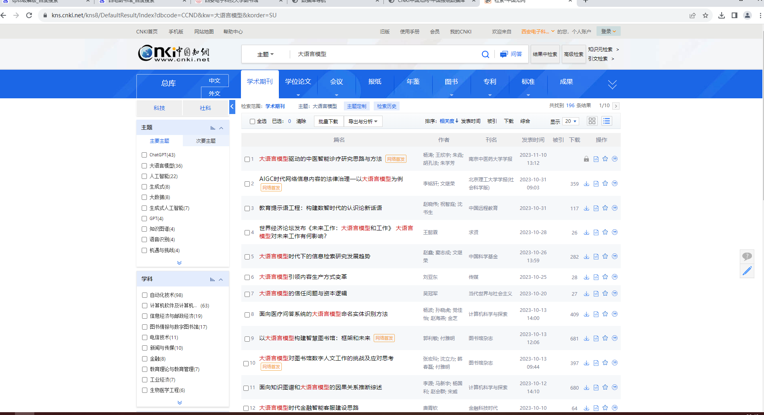

图1.1 CNKI搜索

显示结果仅有196条。

在CSSCI中搜索“大语言模型”：

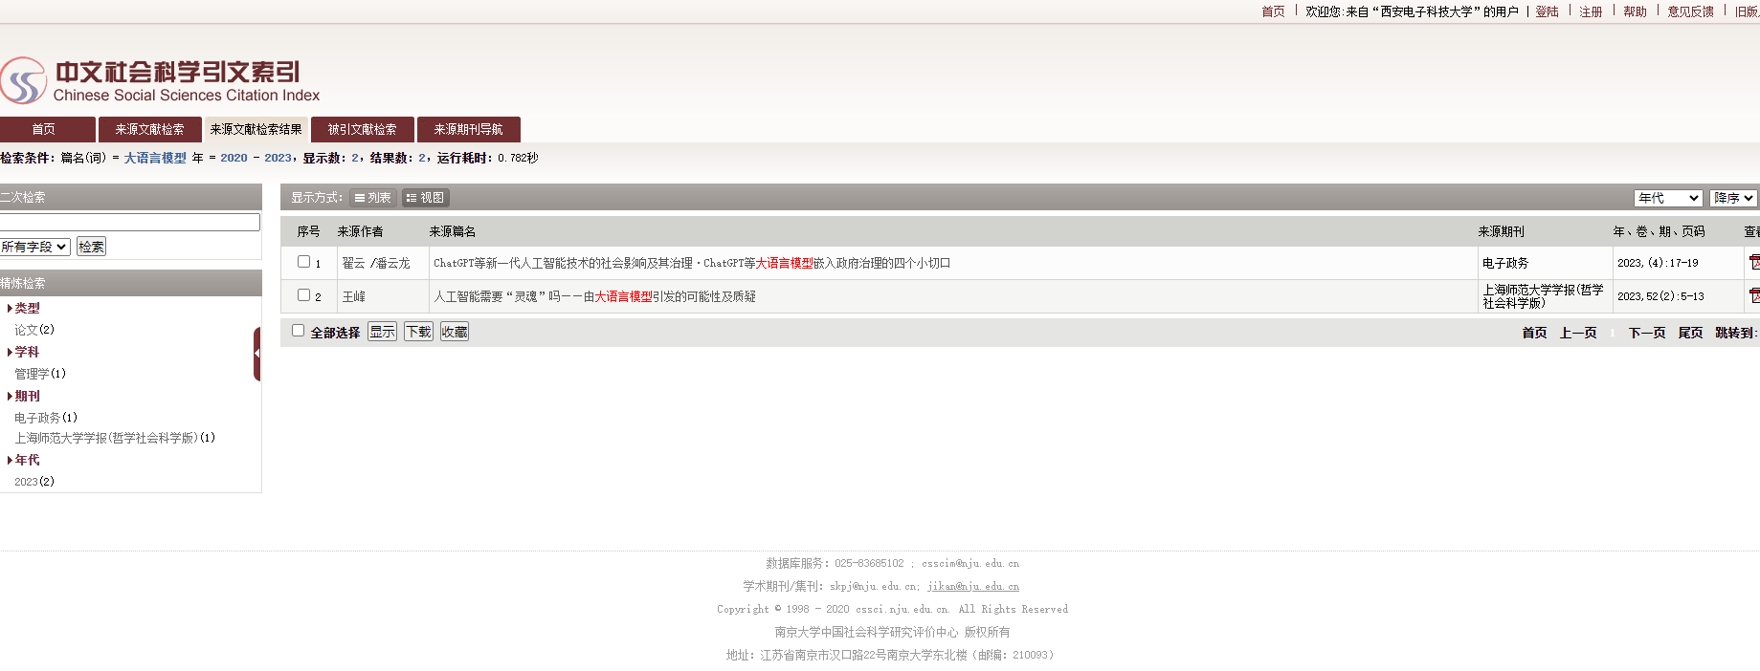

图1.2 CSSCI搜索

显示结果仅有2条。

在Web of science中搜索Large language model：

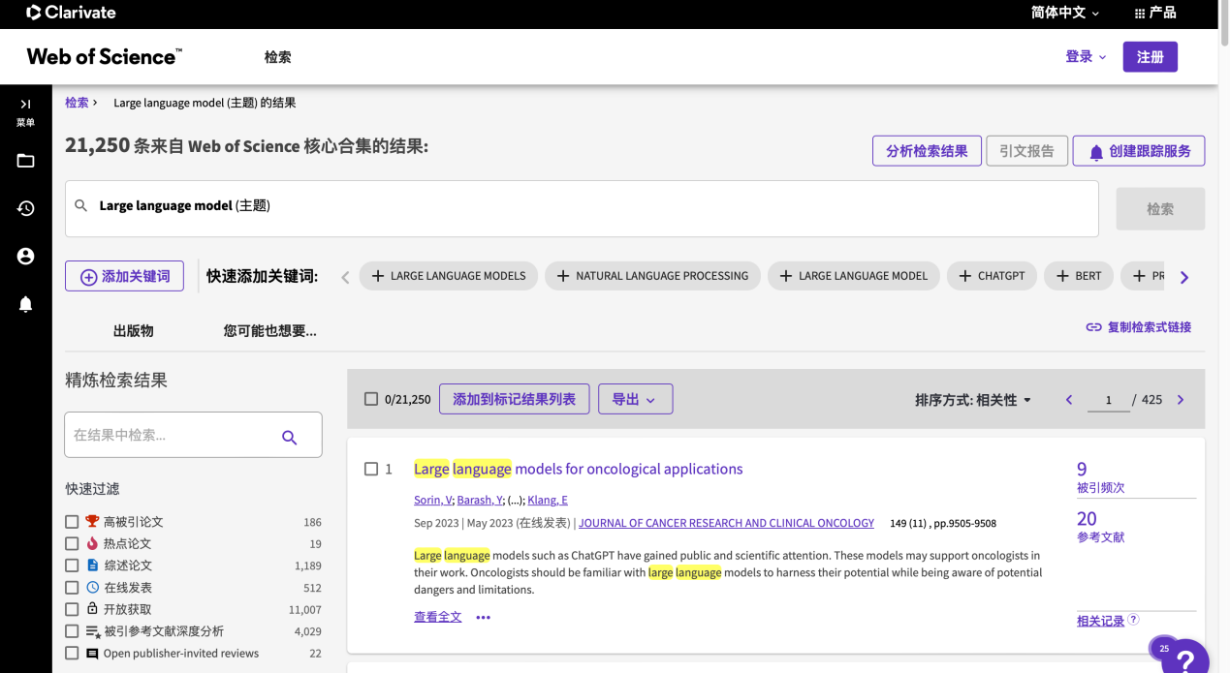

图1.3 Web of science搜索

显示有21250条结果。

在SCOPUS中搜索Large language model：

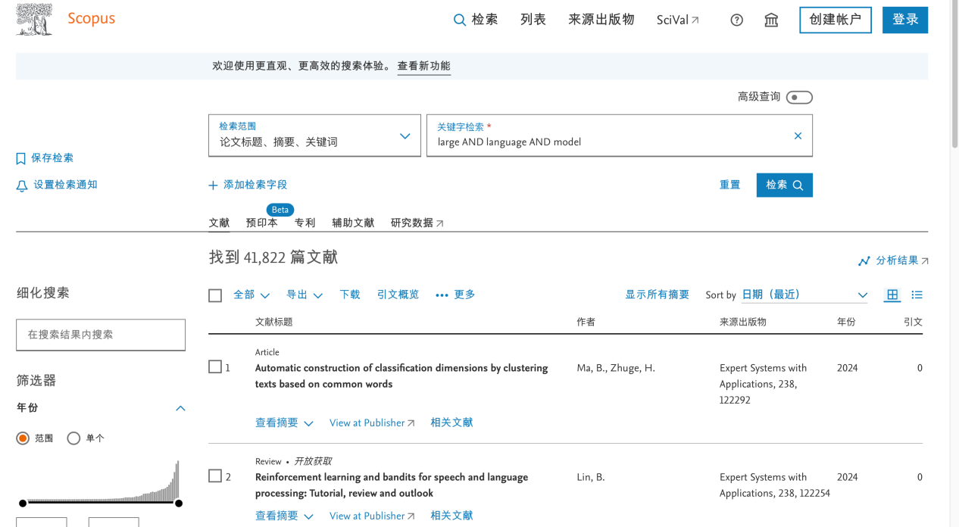

图1.4 SCOPUS搜索

显示有41822条结果。

故选择使用Web of science和SCOPUS数据库进行数据检索。

2）确定关键词：根据研究主题，确定Large language model关键词来描述。

3）执行检索：在wos数据库中执行构建好的检索查询，并获取检索结果。

4）调整检索策略：根据检索结果进行调整和优化检索策略。添加限制条件的方法，如在开始检索前选择web of science核心合集内检索，文献类型选择论文，研究方向选择计算机科学，类别选择计算机科学人工智能等。

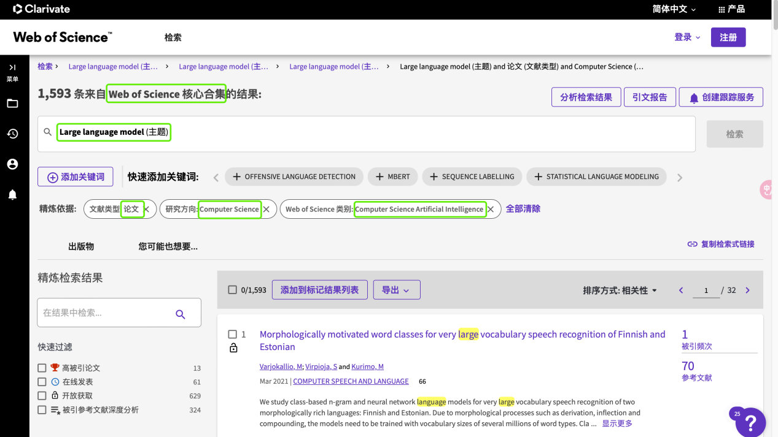

图1.5 web of science优化检索

5）报告数据检索结果：根据检索结果进行数据分析和报告。可以统计检索到的文献数量、分析文献的作者、机构、发表时间等信息，以及文献的引用情况等。

### 1.3数据清洗

数据清洗包括剔除没有作者的文章、去除重复文献、处理缺失值等。

1）剔除没有作者的文章：可以通过筛选和过滤操作，将没有作者信息的文献从数据集中移除。

2）去除重复文献：通过比较文献的标题、作者、摘要等信息，识别和去除重复的文献记录。

3）处理缺失值：如果数据集中存在缺失值，选择删除包含缺失值的文献记录。

清洗后的数据集将更加干净和可靠，有助于后续的数据分析和研究结果的准确性。

### 1.4报告数据集的概况

对于基于文献数据库的信息计量研究，数据集的概况包括以下方面的信息：

1）数据来源：Web of Science数据库。

2）文献数量：1593个。

3）时间范围：指定数据集中文献的时间范围，例如从哪一年到哪一年的文献被包括在数据集中。

4）文献类型：期刊论文。

5）领域覆盖：计算机科学人工智能。

6）引用信息：数据集中的文献具有引用信息，报告平均引用数量、最高引用数量等。

7）数据清洗：如果进行了数据清洗过程，可以简要描述清洗的步骤和策略。

## 2、传统信息计量规律的验证

根据scopus数据库进行相关操作：

### 2.1验证信息增长规律的步骤

1）统计每年有关Large language model主题的文献数量。

筛选中排除2024年的数据，限定研究范围是计算机科学，文献类型是论文。

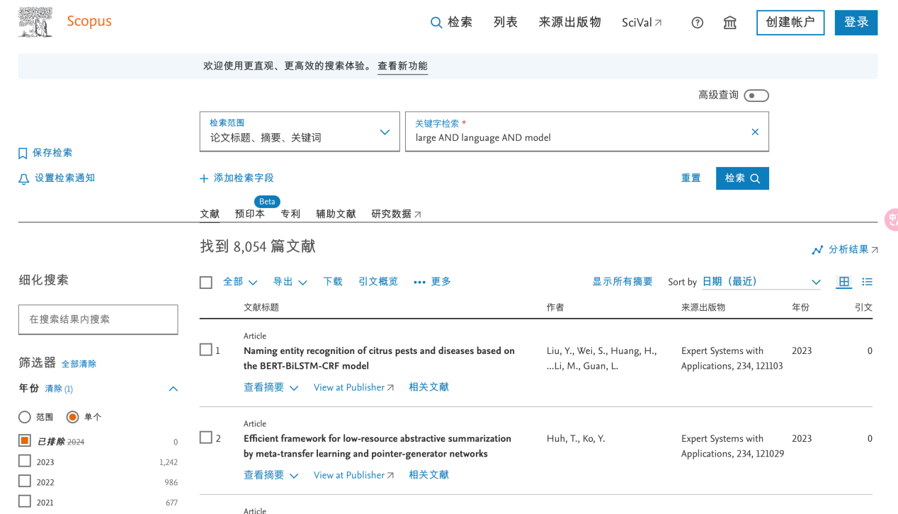

图2.1 scopus检索分析

2）观察每年的增长变化趋势。

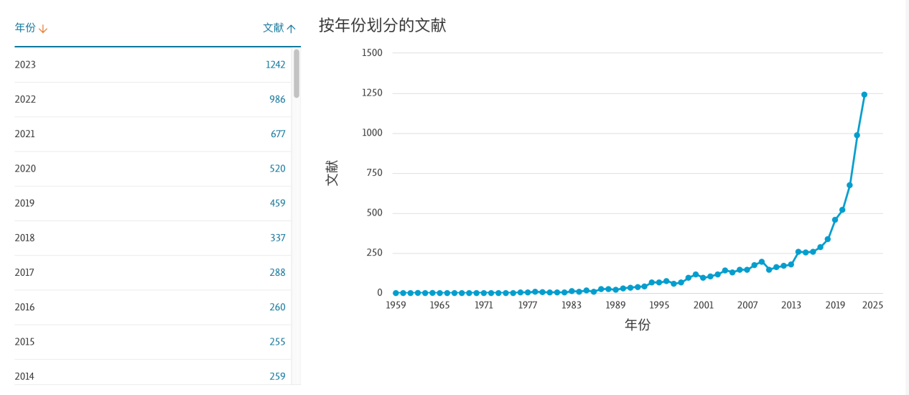

图2.2 scopus总年份变化

3）分析可知2000年后文献数量开始显著变化，可以选择00年后的数据进行分析。

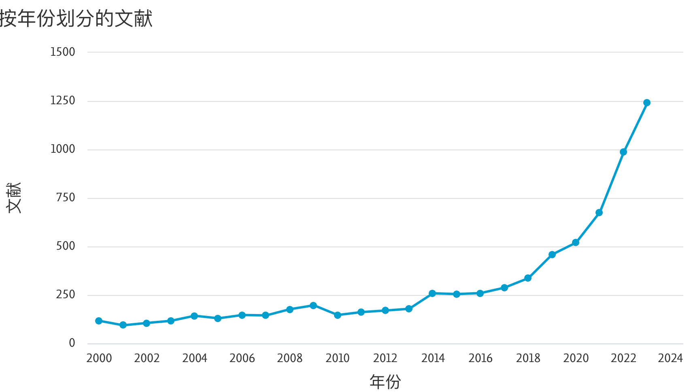

图2.3 筛选后年份变化图

4）文献数据如下：

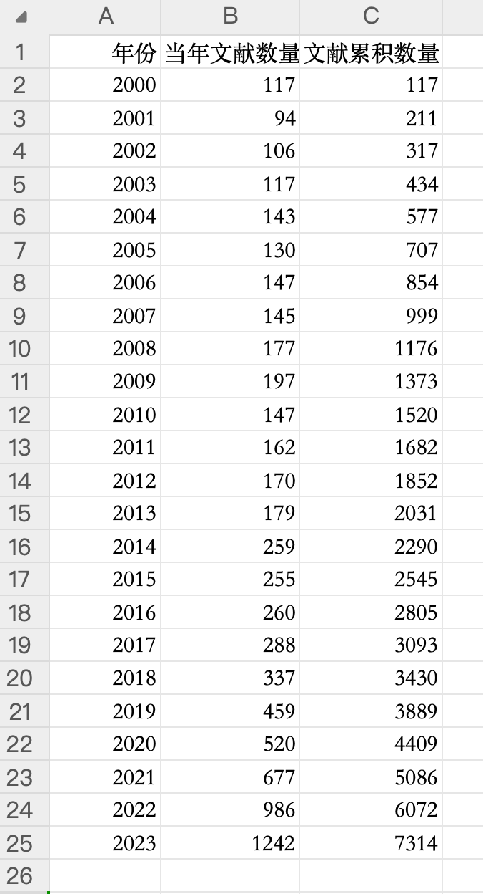

图2.4 验证增长的数据

5）拟合：

假设模型为：

F（t）=a*e^bt

a：统计初识时刻的文献量

b：持续增长率

t：时间，年为单位

根据以上数据，将时间数据变为从0-23，a=117，使用python拟合这些数据点到指数函数得到最终的拟合结果为：

b =0.14753739873311938=0.1475

即F（t）=117*e^0.1475t

参数b的正值表明累积数量以指数形式增长，增长速率较快。每增加一年，累积数量增加的比例是指数级增长的。

6）结论：

综上所述，大语言模型领域的文献增长符合信息增长规律，目前有关大语言模型的研究正处于“加速——饱和——更大加速”中的加速增长阶段，呈现阶梯型指数增长，且增长速率较快。这反映了该领域的研究兴趣和活跃度的增加，以及科学研究的持续发展和扩张。

### 2.2验证布拉德福定律：集中和分散广泛存在

1）研究方法：选择区域法。

2）研究对象：“large language model”为主题的相关论文和对于的期刊进行研究。

3）数据来源：

选取 Cnki 数据库为数据源，对“large language model”为主题进行搜索，时间设定为 2000 年到 2023 年，共搜索到人工智能相关论文7314篇。对期刊进行倒叙排序并选取论文数在前160个的期刊进行数据可视化分析，以中所含相关论文数最多。

得到以下数据：

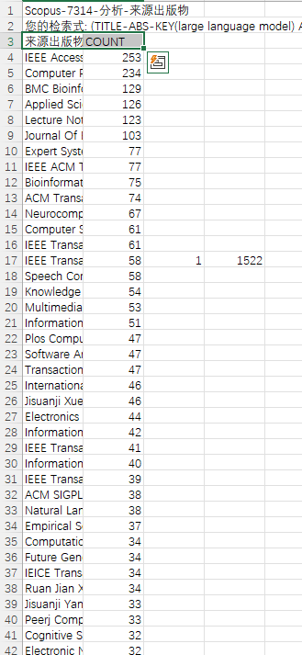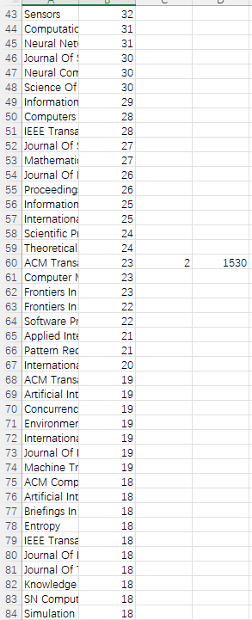

图2.5.1 验证布拉德福定律的数据

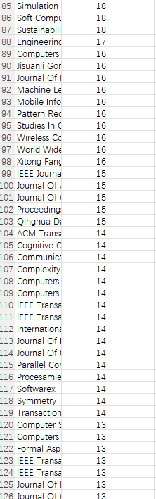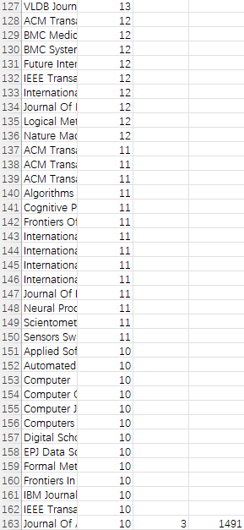

图2.5.2 验证布拉德福定律的数据

4）以排名前十的期刊作为例子，做出折线可视化

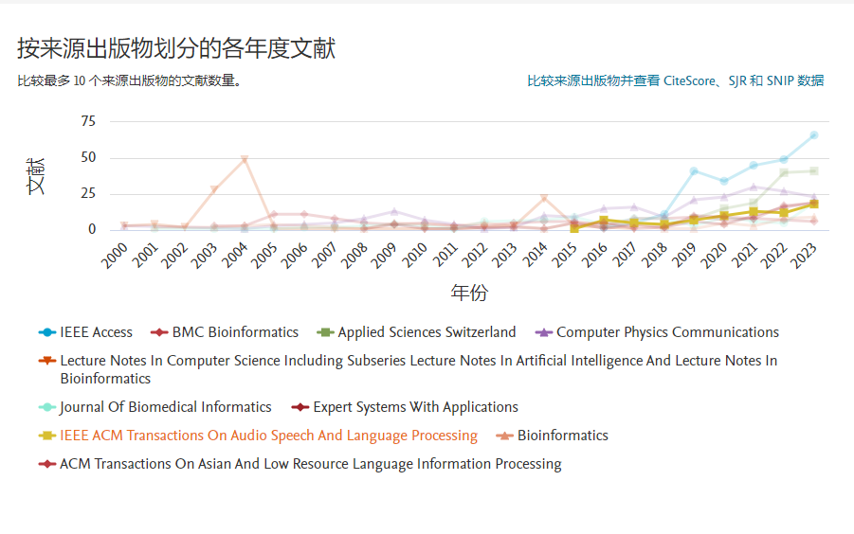

图2.6 文献数据可视化

5）数据分析：

为观察实际值与理论值的差异，下面我们利用拟合公式对数据进行比较分析。按照布 拉德福区域分析法的描述，将某一时段的期刊，按某一学科的载文量递减顺序排列后，分为三个区，令每一个区内包含的论文数相等，即每个区大约含有1530篇论文。

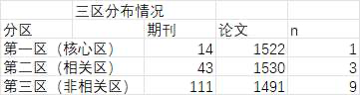

图2.7 文献分区

根据对三分区的拟合中发现，实验数据具有相似的布氏定律分布特征，n=3，核心区：相关区：非相关区=1: 3：9

6）结论：

这一现象说明：主题为“large language model”的文章分布期刊符合布拉德福定律，在这种情况下，我们可以推断该领域的研究已经形成了一定的学术共同体，研究人员在选择期刊发表文章时，会遵循一定的规则和惯例。这有助于确保该领域的期刊分布具有一定的连续性和稳定性，从而促进学术交流和知识传播。

此外，这也可能意味着该领域的研究已经相对成熟，有稳定的期刊出版渠道和评审机制。同时，布拉德福定律的符合也可能表明该领域的期刊分布具有一定的学科交叉性，因为布拉德福定律通常被认为是一种跨学科现象。

总之，主题为“large language model”的文章分布期刊符合布拉德福定律，说明了该领域期刊分布的规律性、稳定性、成熟度和学科交叉性等特点。

## 3、引文分析

1）选择Hiscite软件

2）获得引文数据：

在wos数据库中导出数据。

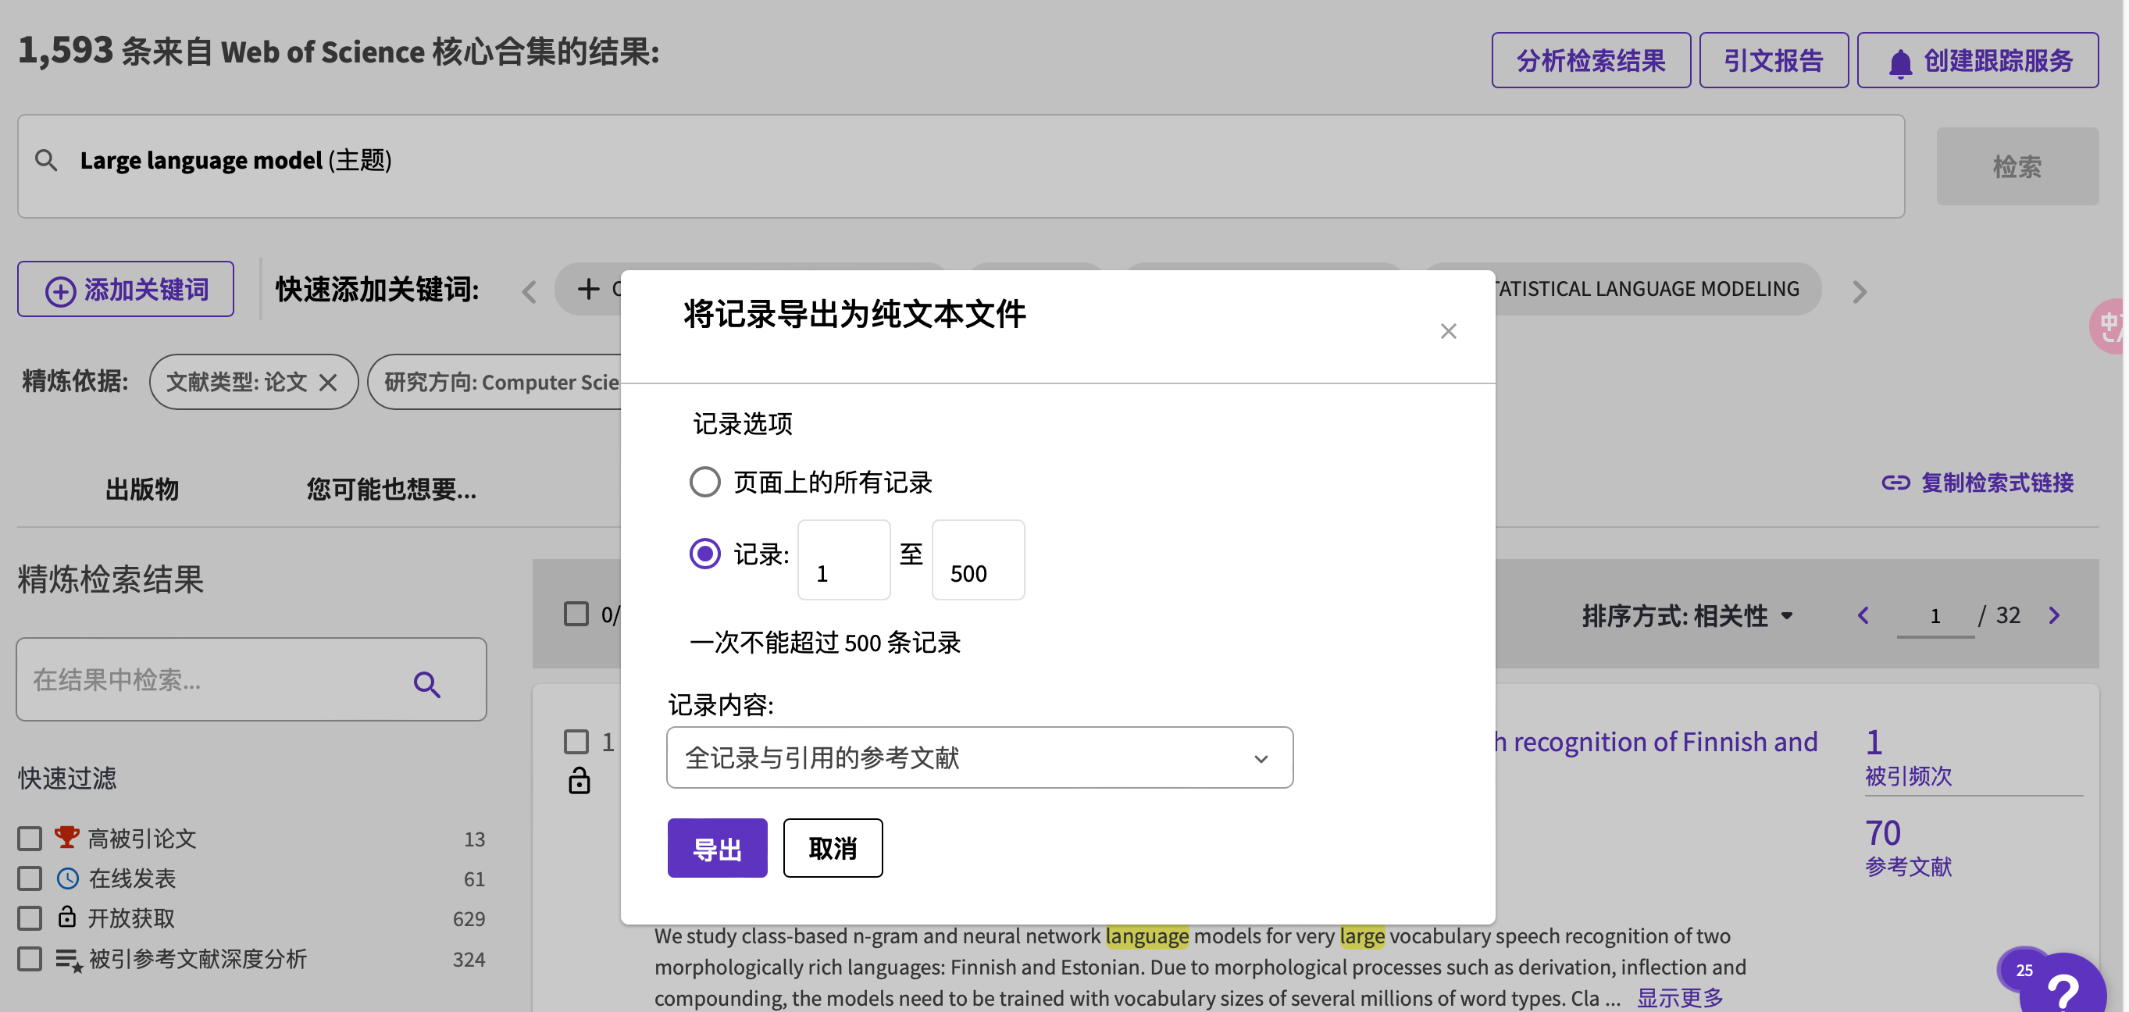

图3.1 导出数据

分四次导出1593条的数据。

3）导出引文数据：

将 Science 换成 Knowledge

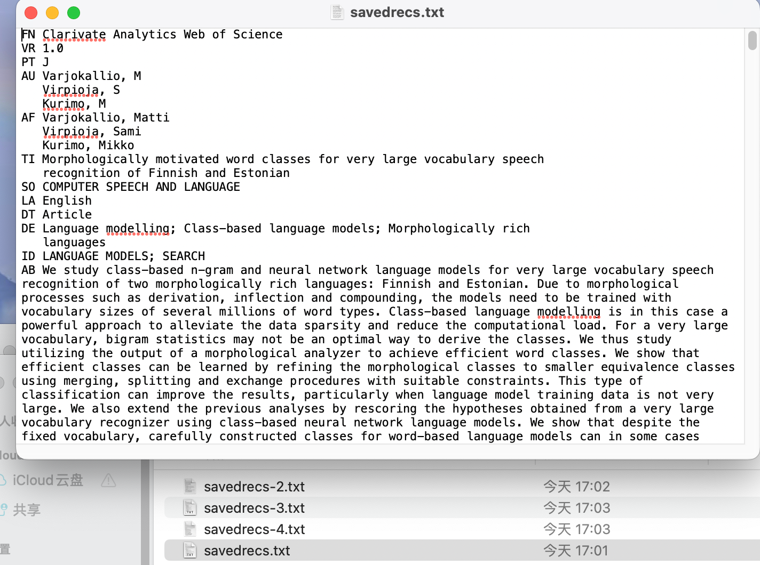

图3.2 修改前

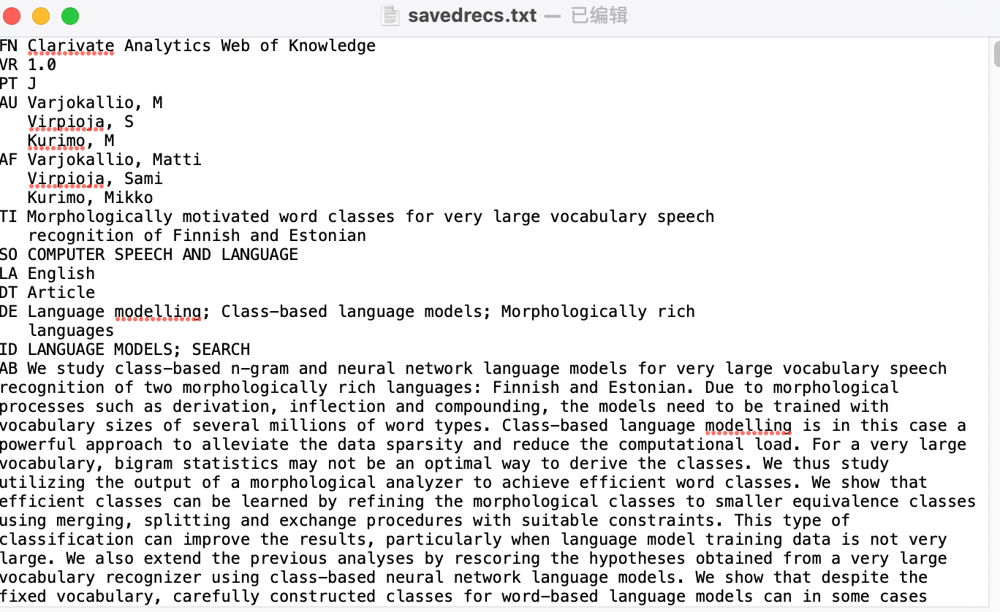

图3.3 修改后

1. 导入数据：

运行 Histcite 软件，依次将多个文本文件添加入 HisiCite。

导入成功，如图。

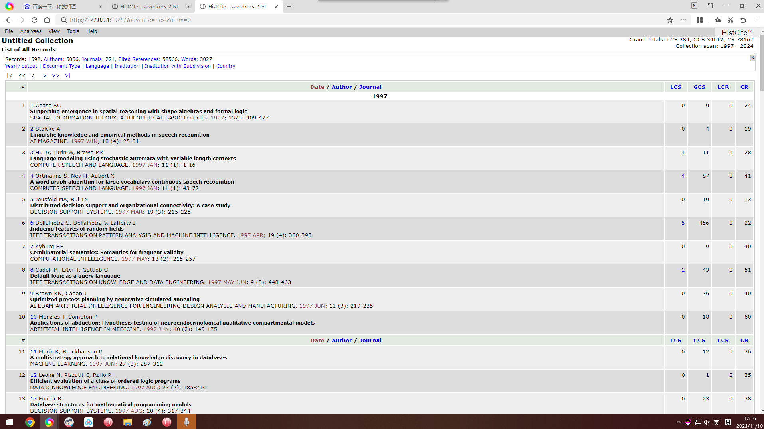

图3.4.1 导入成功

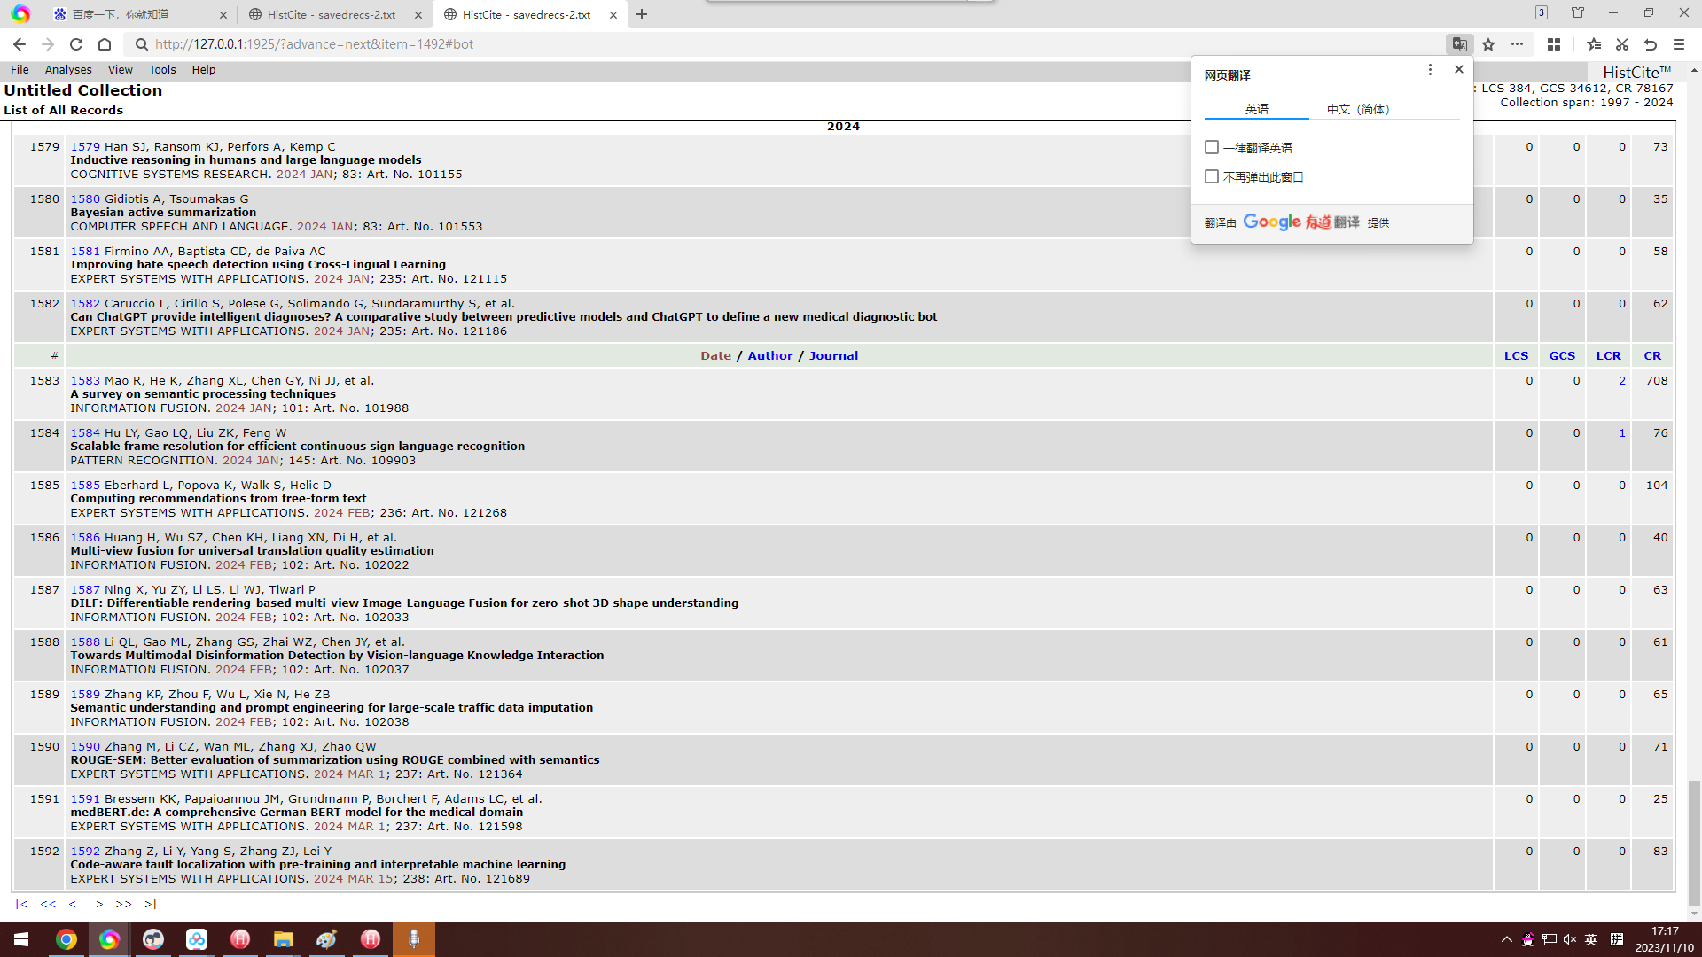

图3.4.2 导入成功

作图分析：

Limit选择100，比较一下按 LCS 排序和按 gcs 排序的差异：

根据 LCS 可以快速定位一个领域的经典文献。

按 LCS （某一文献在本地数据集中的被引用次数。因为你导入Histcite的文章都是和你检索词有关系的，可以认为这些文章是你的研究同行，因此如果某一篇文献的LCS值很高，就意味着它是你研究领域内的重要文献，很有可能是你领域内的开创性文章）排序：

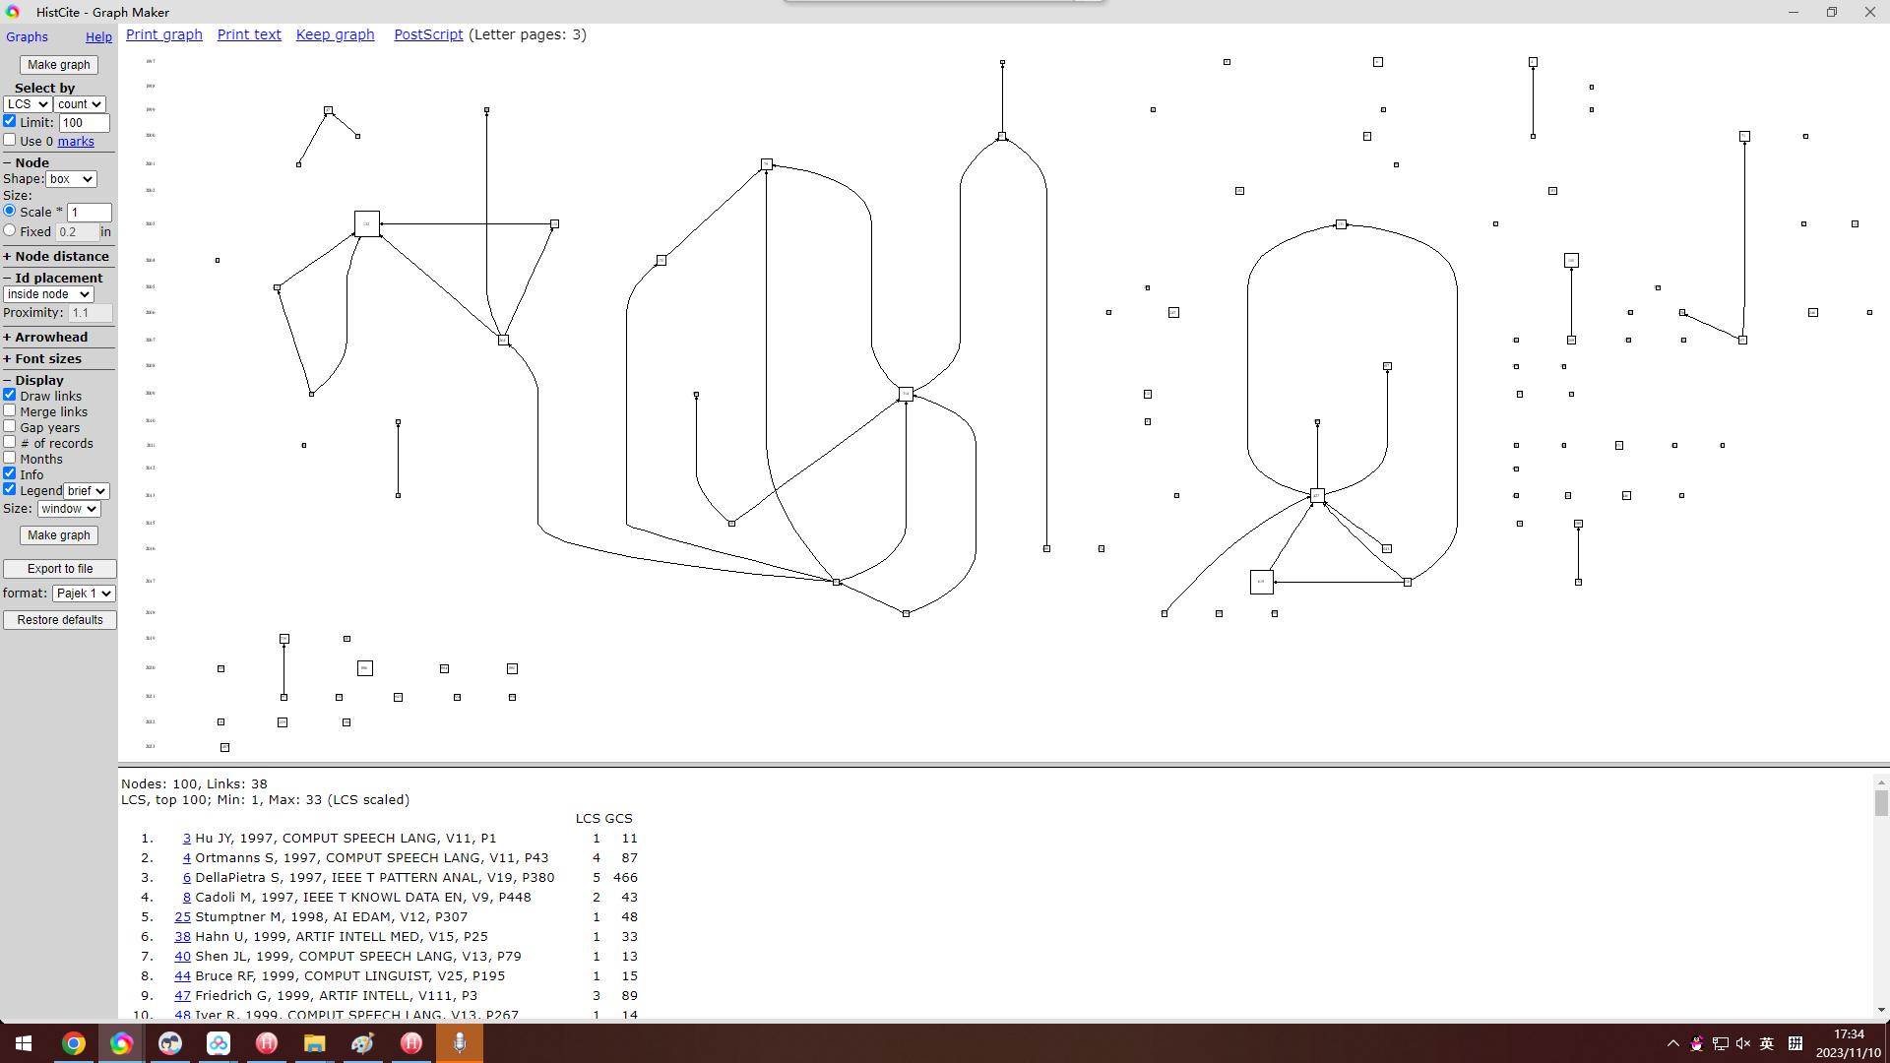

图3.5 Limit=100，按 LCS 排序

按 LCS 排序，limit=200：

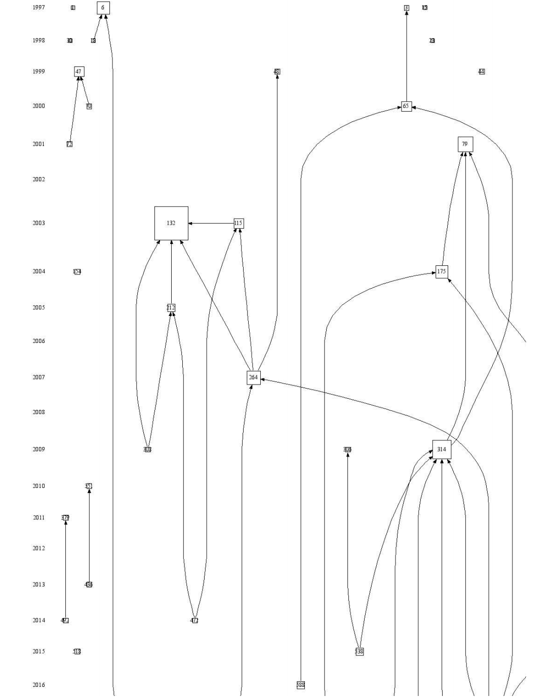

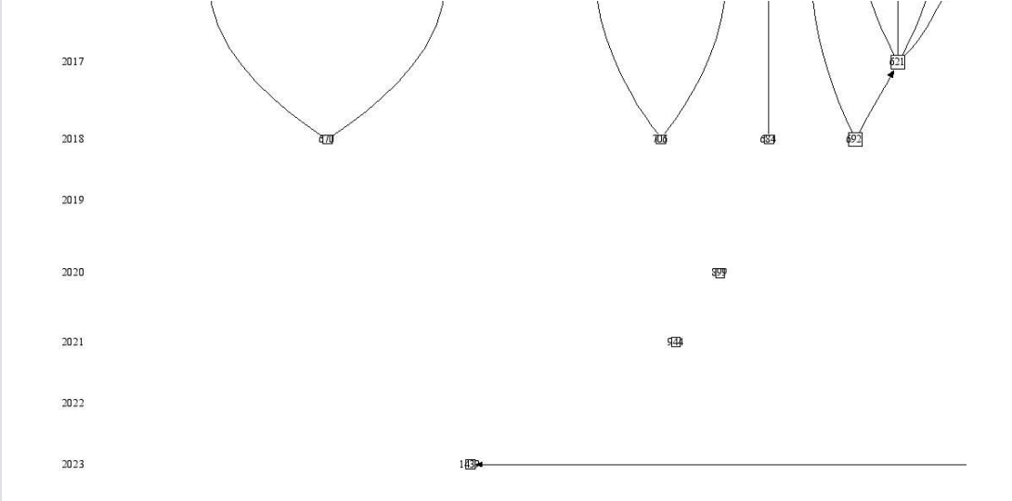

图3.7 limit=200，按 LCS 排序

按 GCS（某一文献在WOS数据库中的总被引用次数。有些引用这篇参考文献的文章可能和你的研究方向毫无关系，但GCS还是会把这个引用数据记录下来）排序，limit=100：

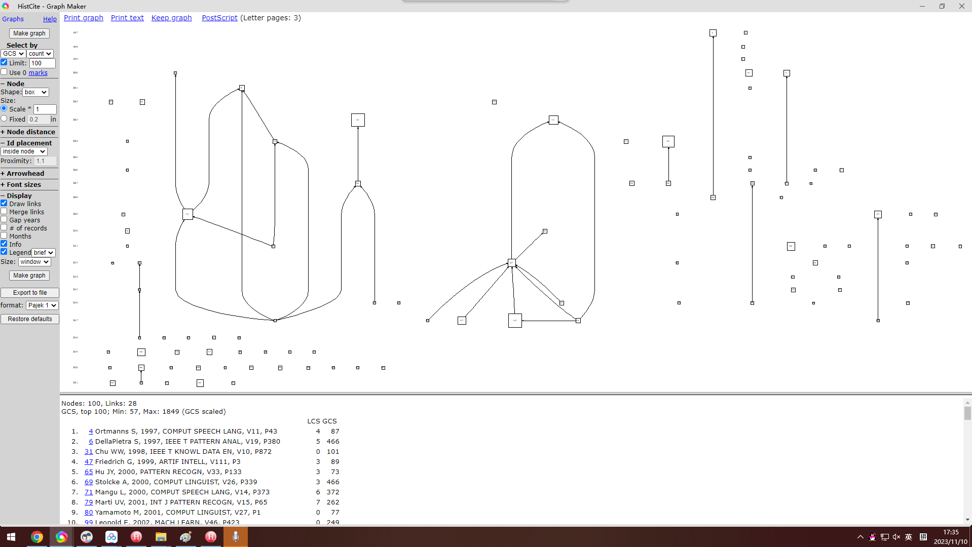

图3.6 Limit=100，按gcs排序

差异：LCS 作图，得到的关联较丰富，而 GCS作图文献之间关联明显较少。

进行limit（节点）的选择，limit=200时关联性较强。

分析：这个例子中，检索、清洗之后得到的文献分布在 2000 年及以后，共得到1523篇相关文献。表明是一个较新的并且迅速发展的研究领域。2003年及其2009年的两篇论文，得到后续研究的普遍认可。研究有持续进展。

## 多元统计分析

## 4.1 sati生成共现矩阵

使用工具：SATI在线版

过程：导出WOS的数据；上传至SATI在线；开始分析；

生成一个任务ID，后续可以通过此任务ID查看任务已分析完成的文献。

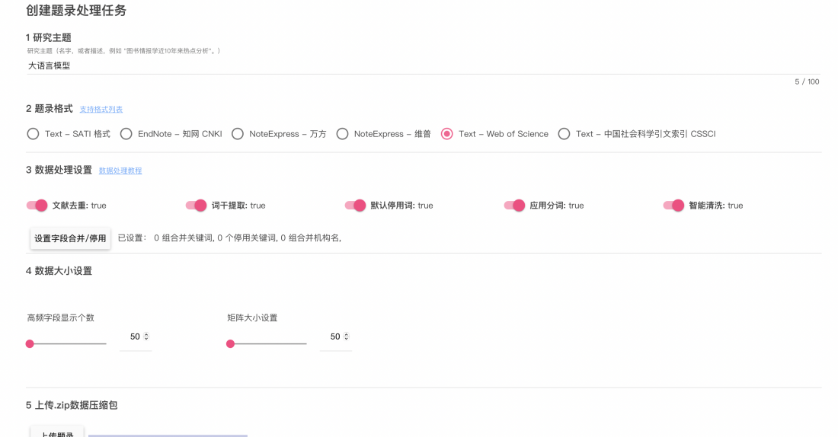

图4.1 创建题录处理任务

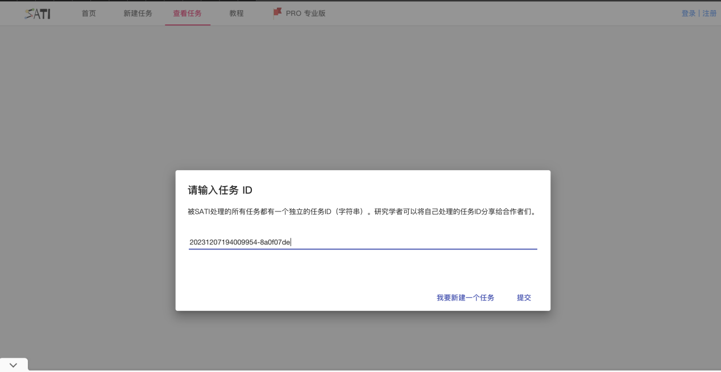

图4.2 输入任务ID

实验结果：

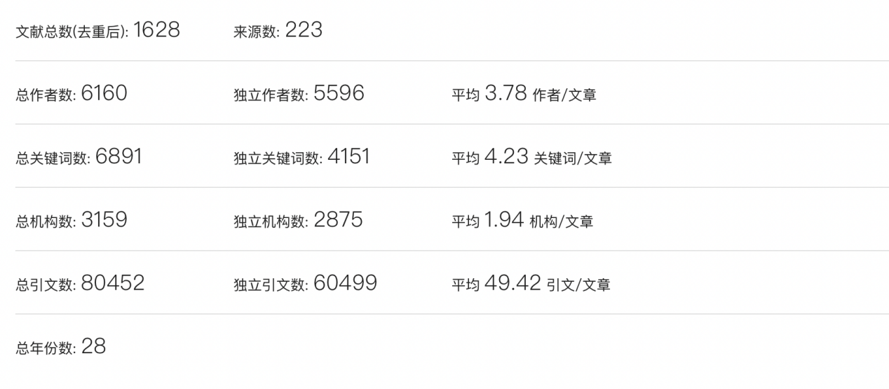

图4.3 所分析文献基本资料

4.1.1关键词共现矩阵

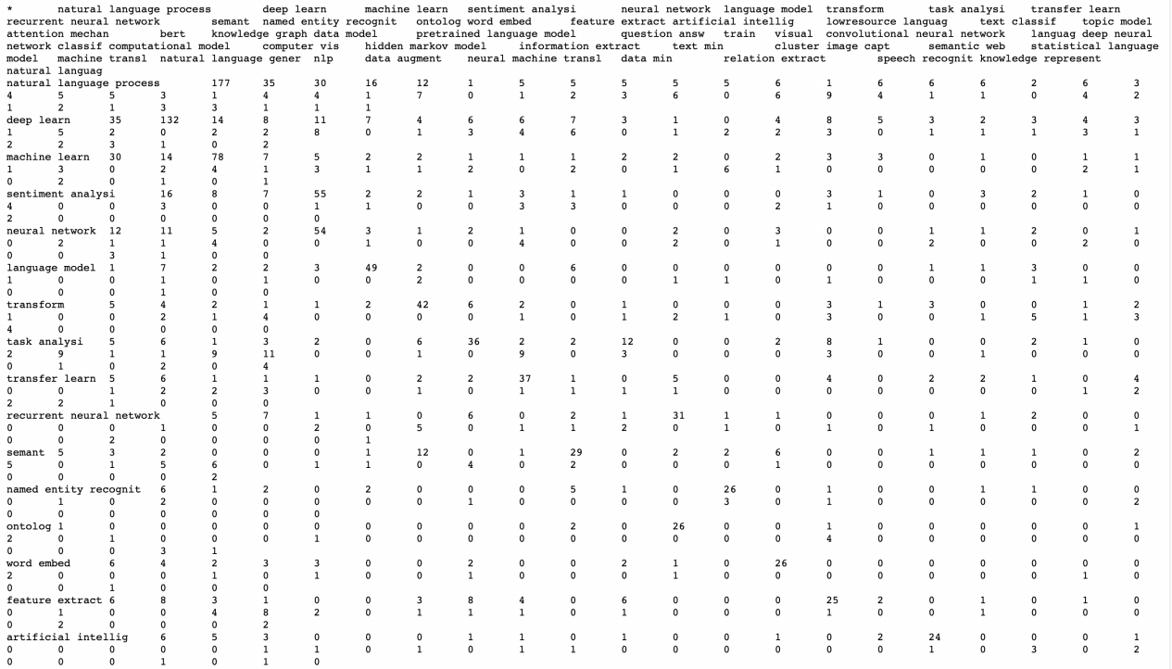

图4.4 关键词共词矩阵

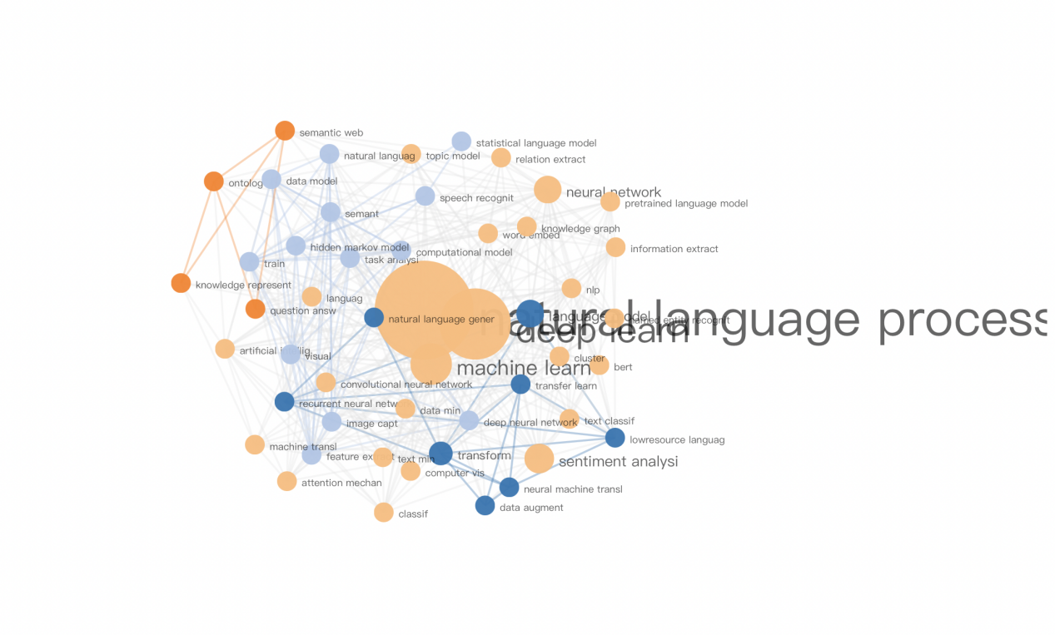图4.5 关键词共词可视化

节点大小：关键词词频的大小。

A - B 连线：关键词 A 与 B 共现过，连线粗细由共现频次决定。

节点颜色：关键词自动聚类结果。同颜色的关键词词组分布在一起，因为彼此的共现关系（联系）更紧密，可认为自然形成了一个核心主题。

调整可视化参数

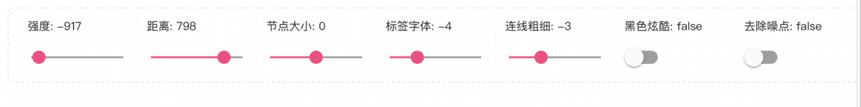

图4.6 调整可视化的参数

强度调整：指的是节点间的强度，有助于防止节点间过于密集及覆盖

距离调整：节点间允许的最大距离，可以有效扩散网络图

节点大小调整：

去除噪点：去除没有关系的孤立点，有助于直观显示网络图核心关系。

同样，做出作者共现、 机构共现 、引文共现分析，如下：

4.1.2作者共现矩阵分析

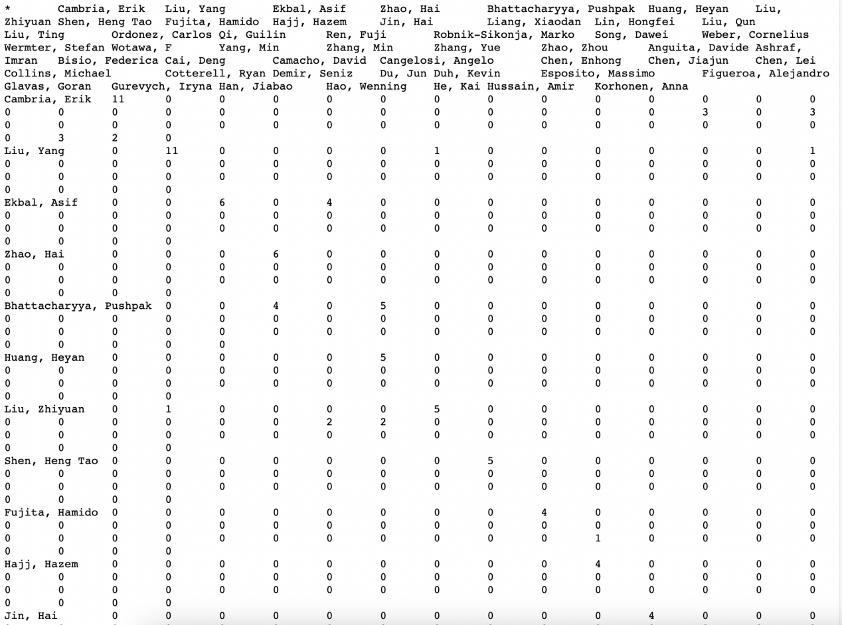

图4.7 作者共现矩阵

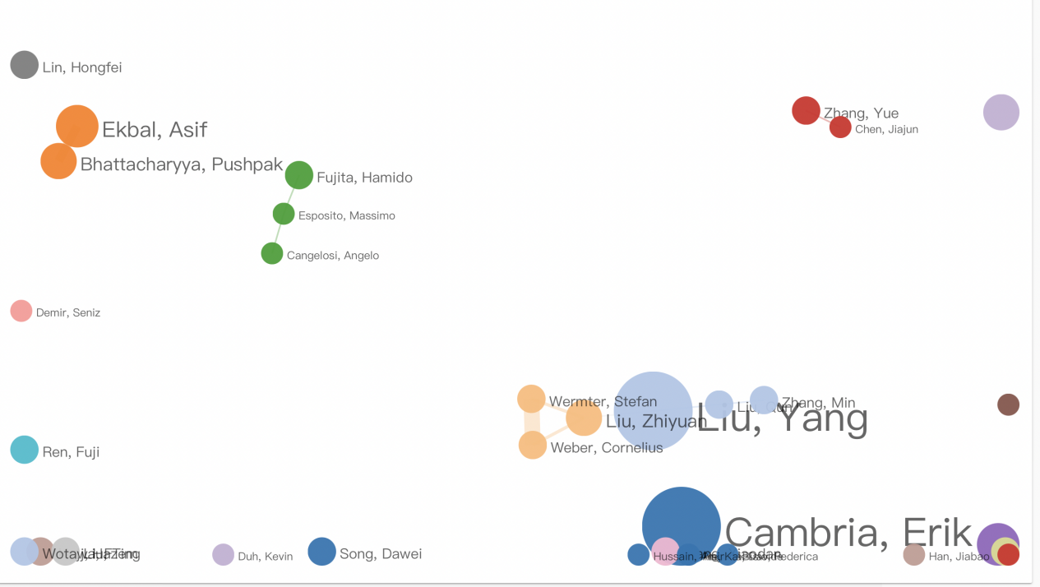

图4.8 作者共现可视化

4.1.3机构共现矩阵分析

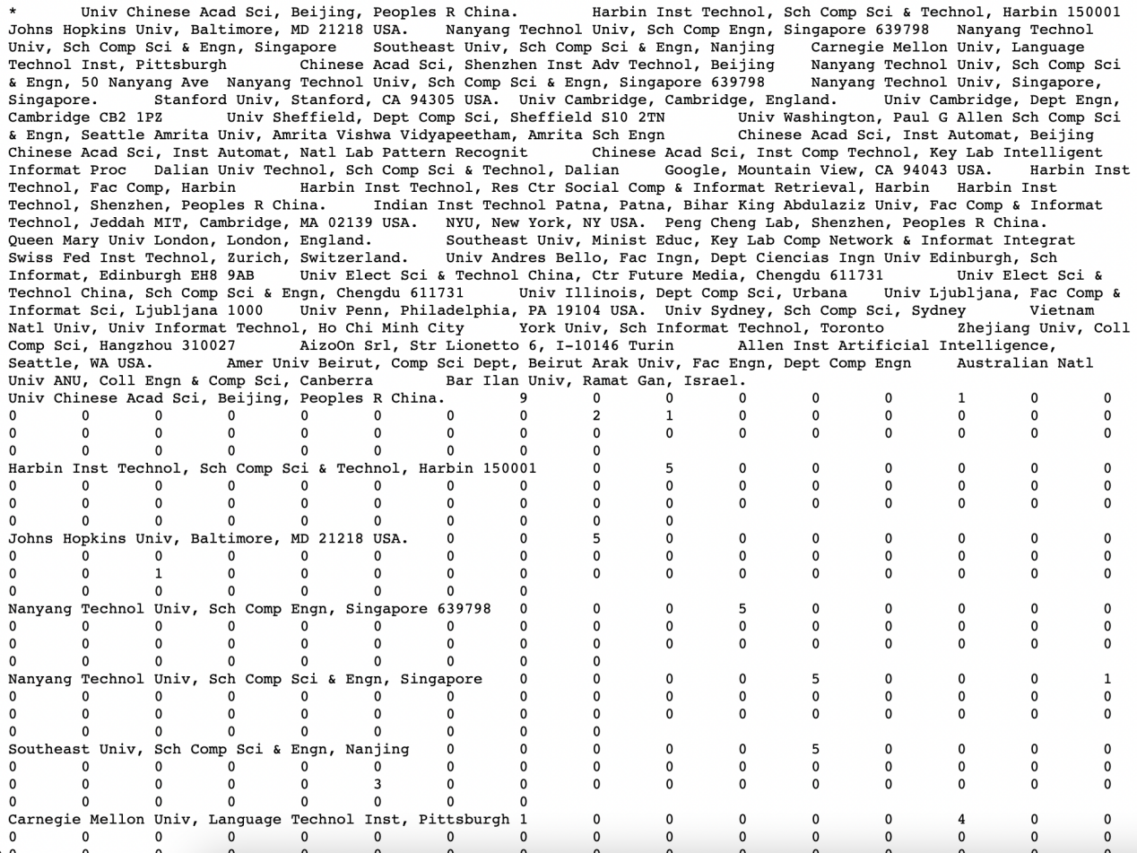

图4.9 机构共现矩阵

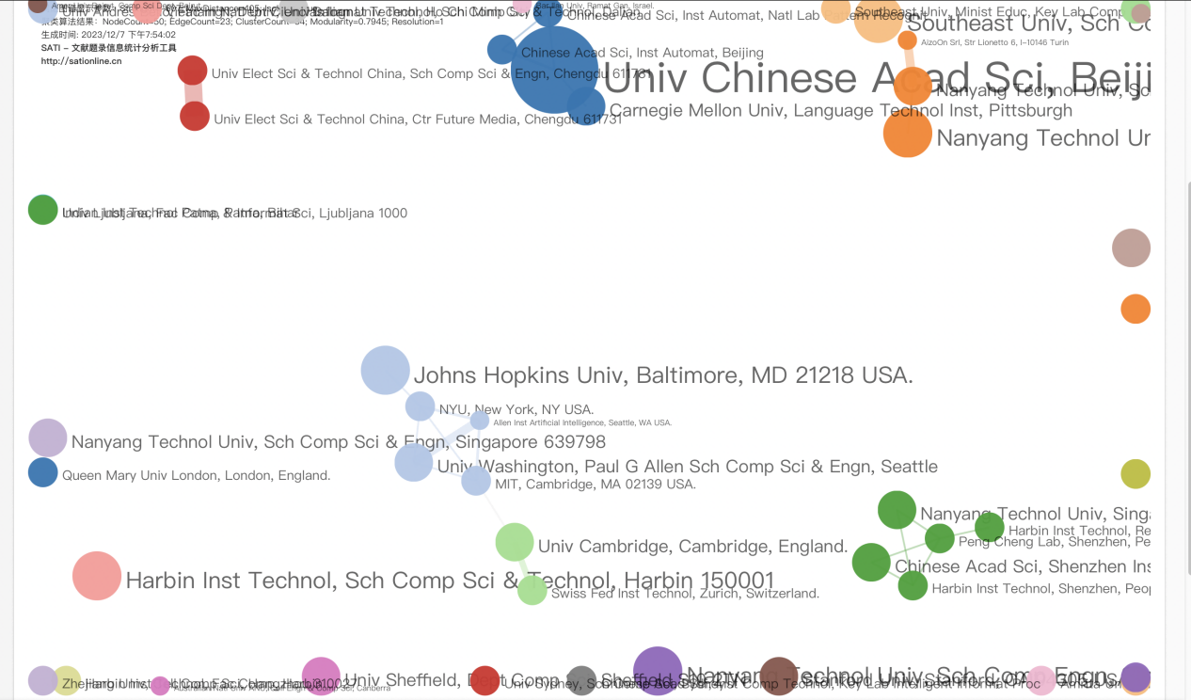

图4.10 机构共现可视化

4.1.4引文共现矩阵分析

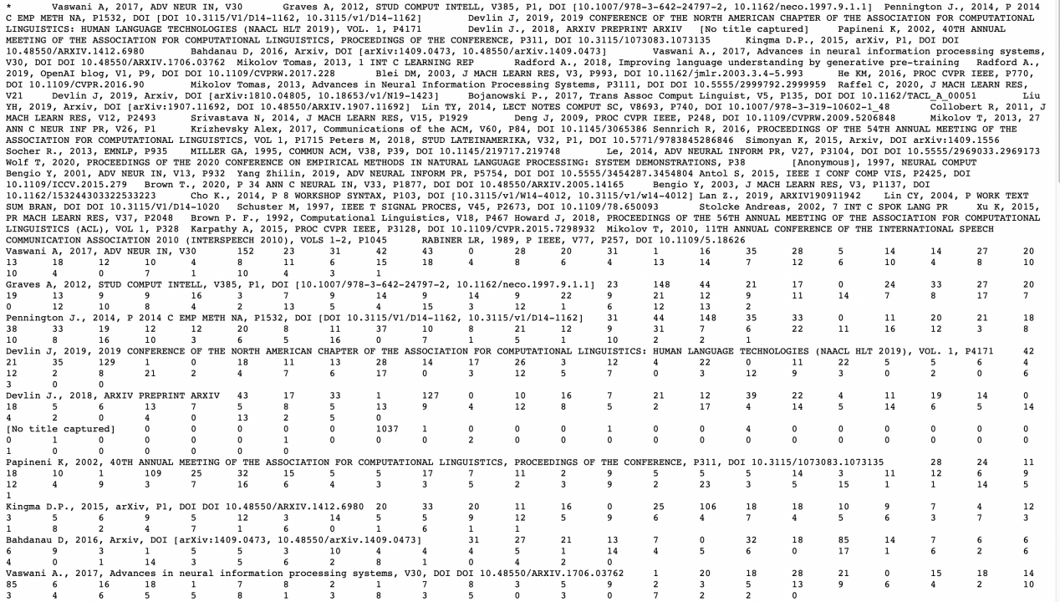

图4.11 引文共现矩阵

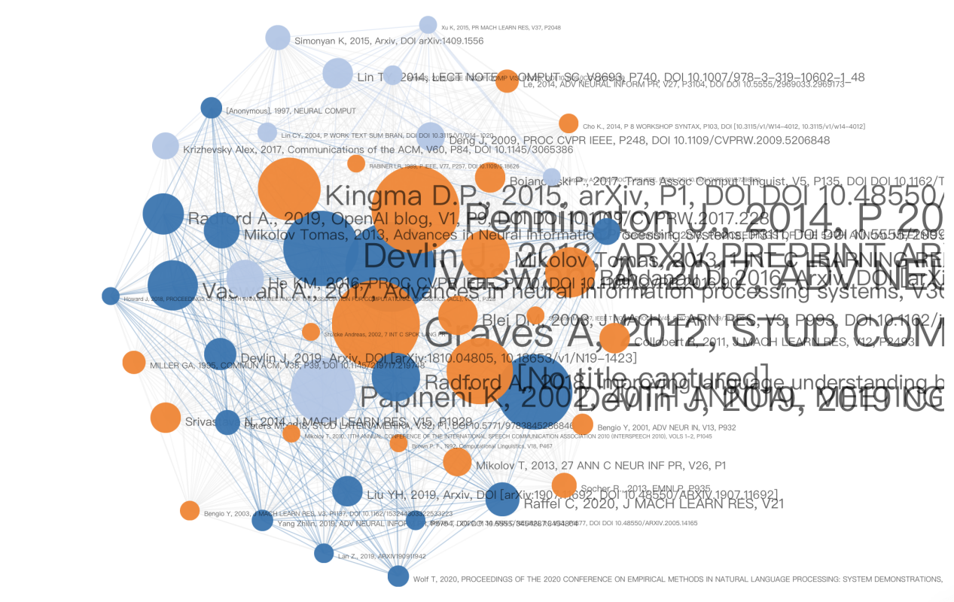

图4.12 引文共现可视化

4.1.5聚类分析

SATI 采用多种自动聚类算法，将所选高频字段基于共现矩阵聚类并生成树状图。

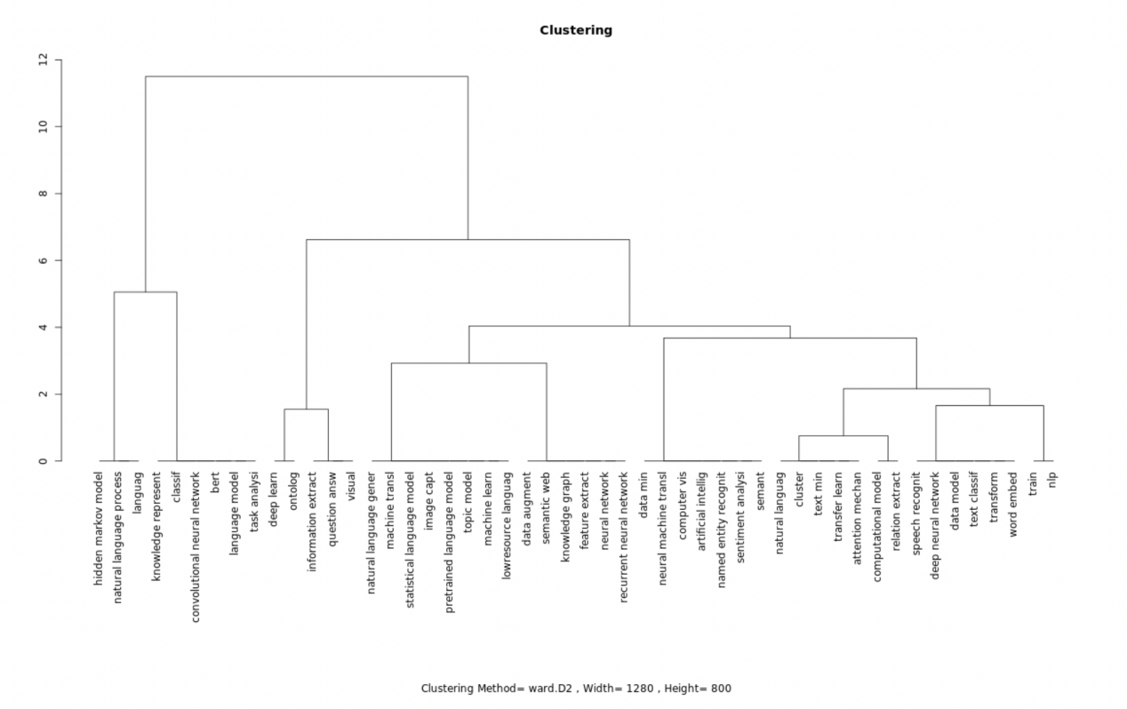

图4.13 关键词聚类分析结果

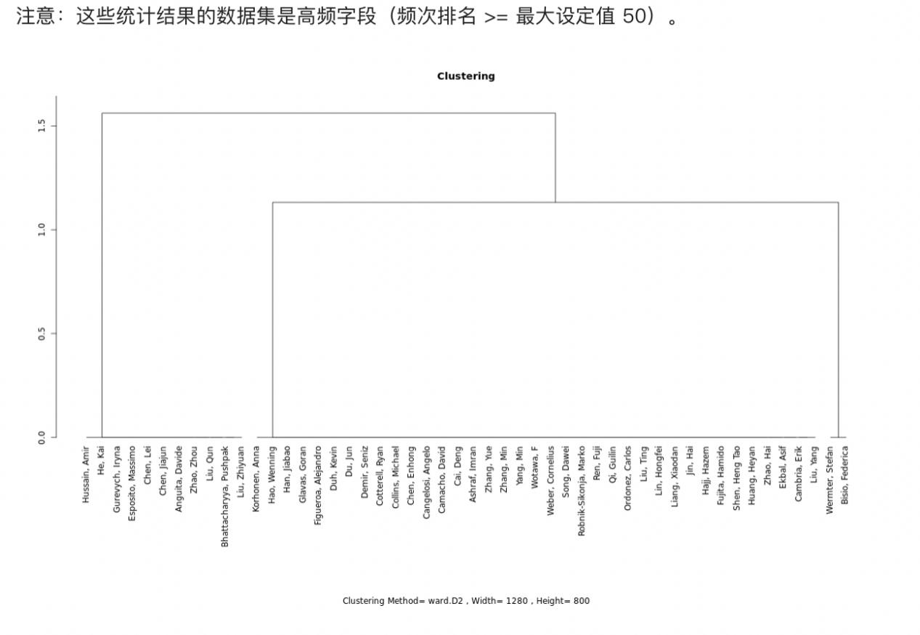图4.14作者聚类分析结果

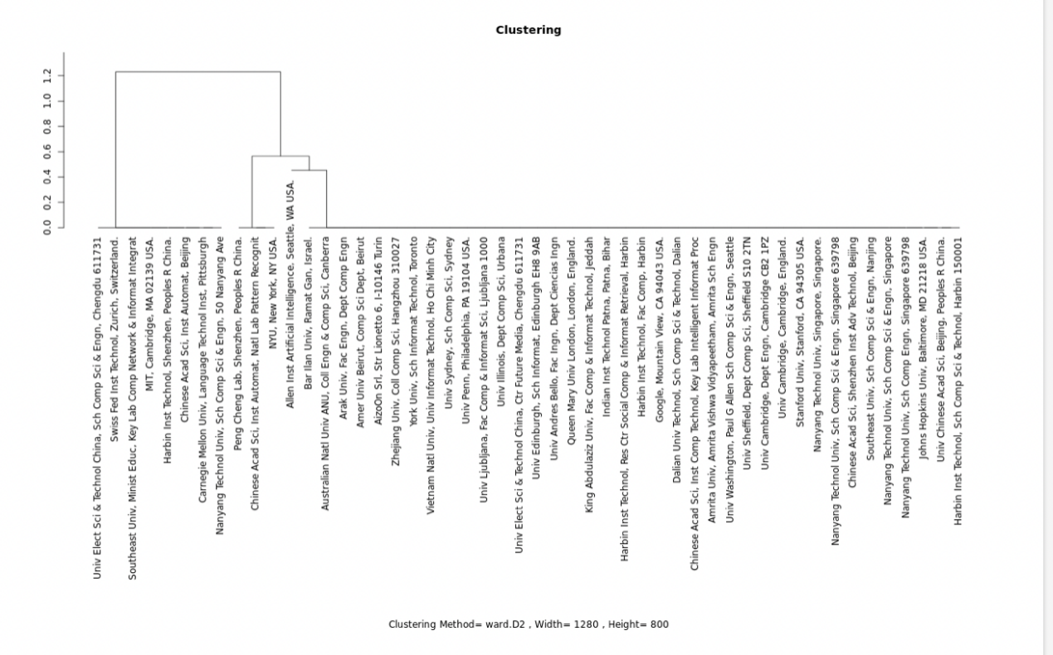图4.15作者聚类分析结果

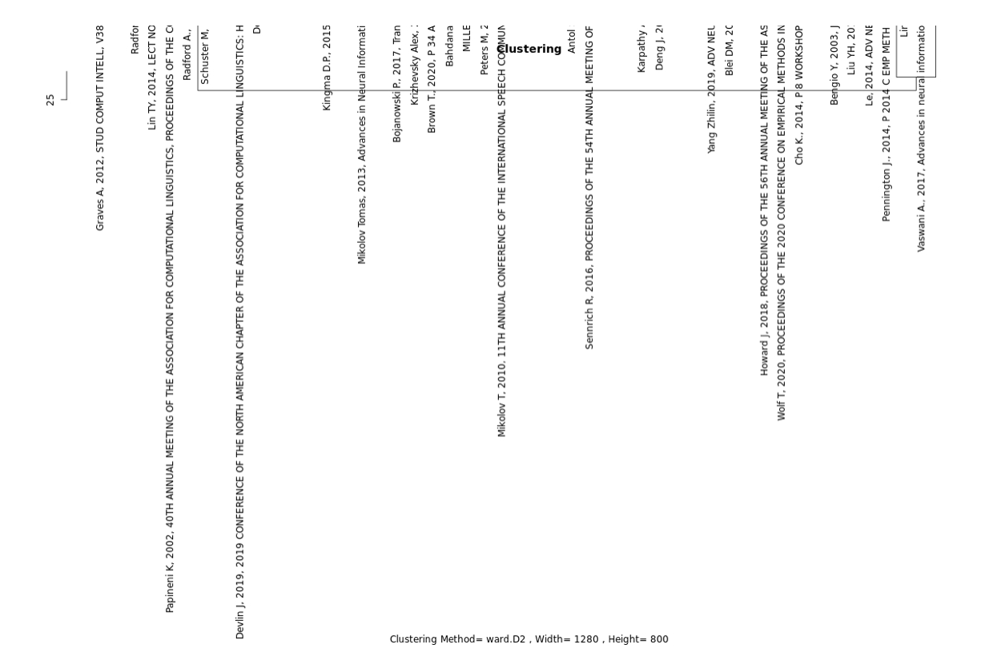图4.16引文聚类分析结果

**4.2 Spss进行主成分分析、聚类分析、多维尺度分析**

**4.2.1主成分分析/因子分析**

**以sati生成的关键词共现矩阵为例子，做因子分析、聚类分析和多为尺度分析，导入**

**关键词共现矩阵。**

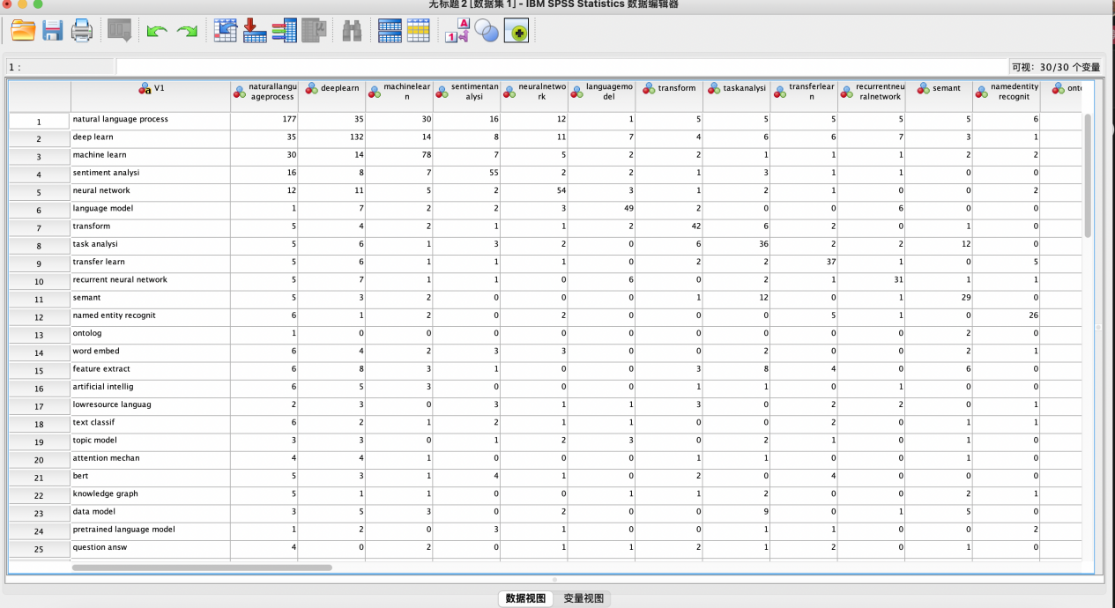

图4.17导入数据

1.数据预处理——将变量标准化以消除量纲的影响：

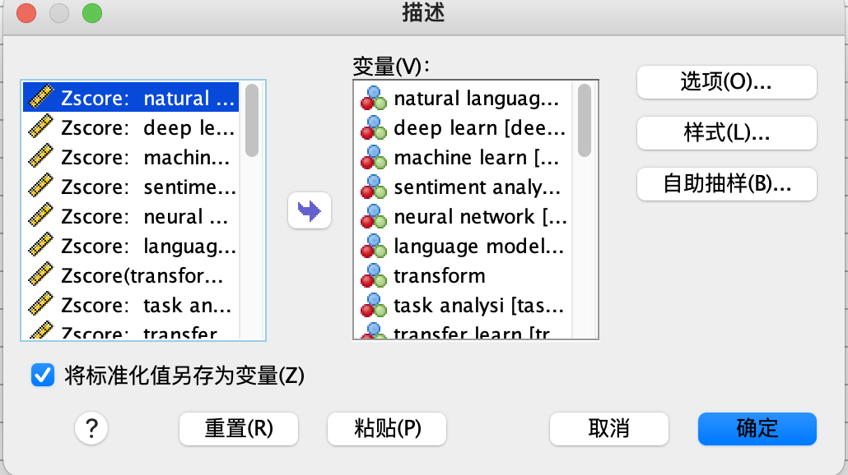

图4.18数据标准化

**标准化结果：**

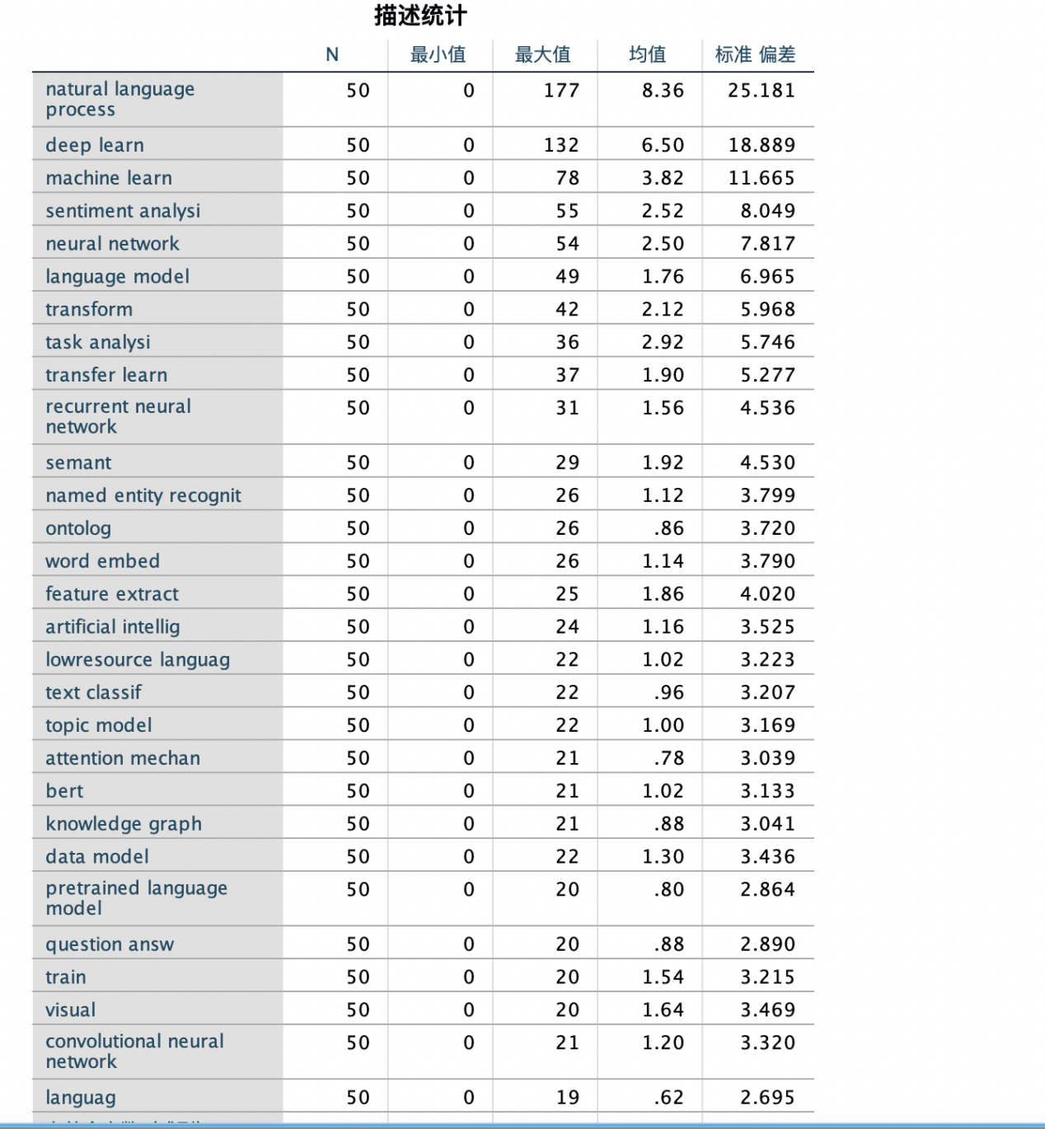

图4.19 标准化结果

**进行因子分析：**

1. **将标准化后的变量移入右边**

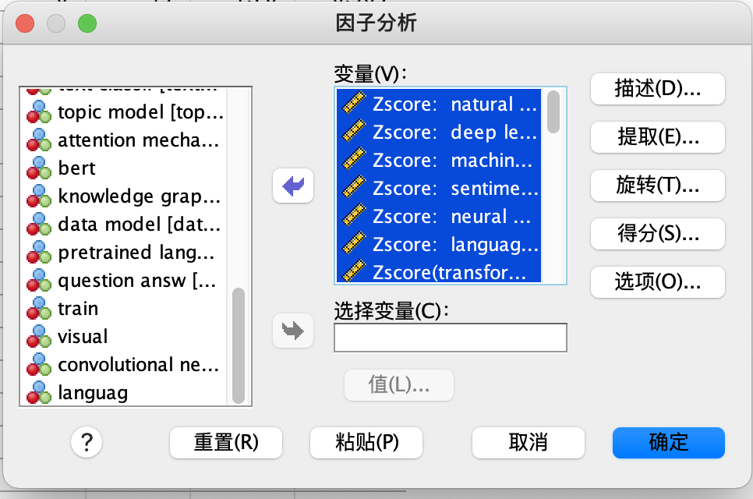

图4.20 因子分析变量设置

1. **进行适应性分析**

**进行因子分析前，对变量进行Bartlett球形度检验，判断KMO值，结果如下：**

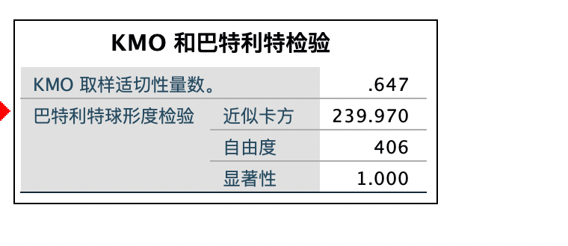

图4.21 KMO值

**由图可知KMO值为0.647，大于临界值0.6，适宜进行因子分析。**

1. **运用spss，得出各因子的特征值和方差贡献率：**

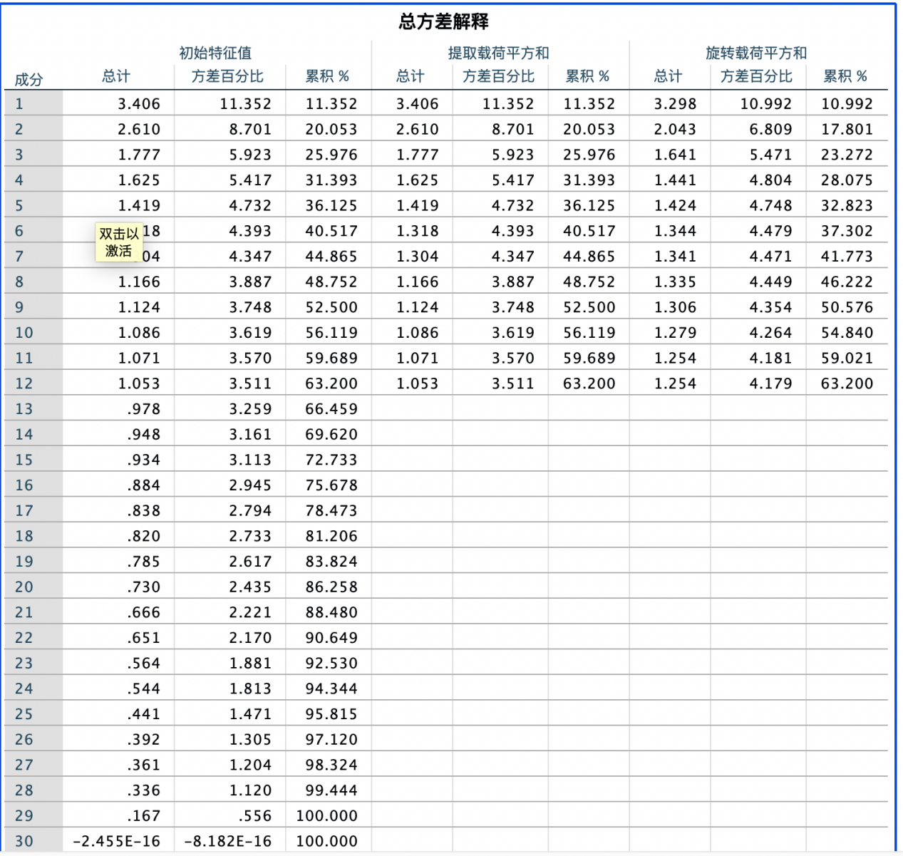

图4.22 总方差解释

**由图可知，前12个共因子解释了全部方差的63.2%，说明提取的12个共因子能够代表原来6个衡量铁路运输能力指标的63.2%，表明数据信息损失较少，可以较好解释初始数据，故提取12个公因子。**

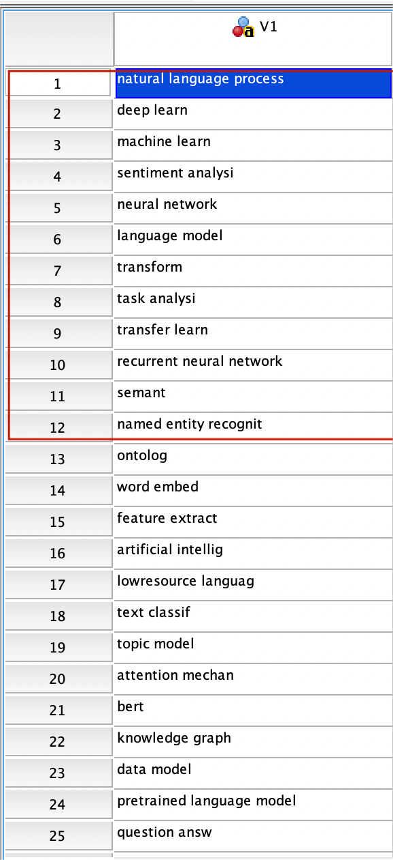

图4.23 变量对应图

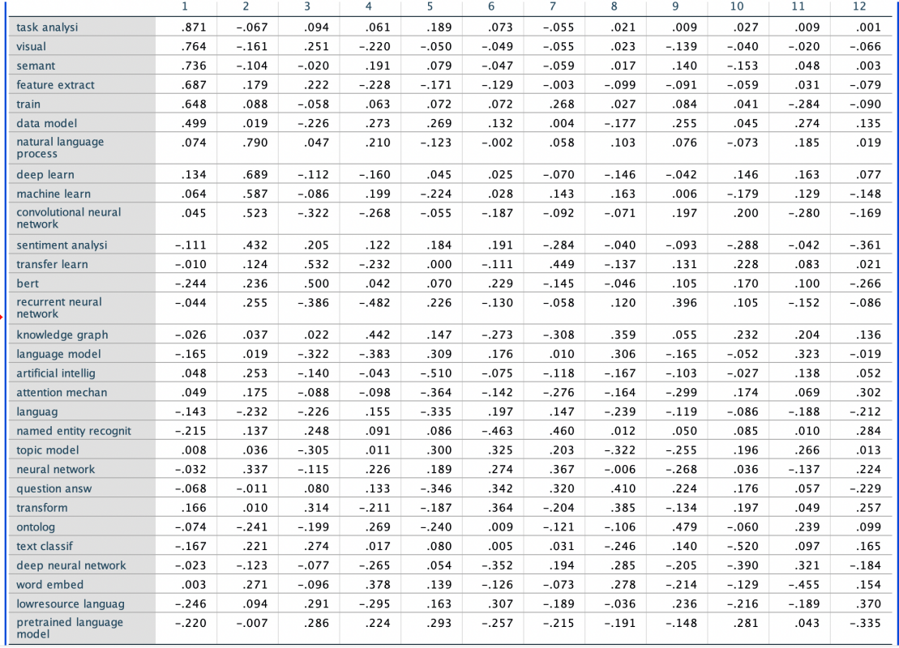

图4.24 成分矩阵

分支 1：taskanalysi，visual，semant，train，featureextract

分支 2：train，naturallanguageprocess，deep learn,machine learn ,convolutional neural network

分支 3：transfer learn,bert,

分支 4：无

分子 5：train,named entity recgnit,

分支 6：task analysi,

分支 7：无

分支 8：quwstion ansaw

分支 9：无

分支 10：taaxt classif

分支 11：transfer learn,

分支12:pretrained language model

根据得到的 12 个分支的主要关键词，找到大语言模型领域的主要研究内容。

**4.2.2聚类分析**

⚫ 聚类分析依照事物的特征值计算亲疏关系。层次聚类（Hierarchical clustering，系统

聚类）是常用的方法，SPSS 提供 7 种层次聚类方法。数据文件同上，来自科学计量

和信息计量领域的 30 篇论文中的关键词共词矩阵。

⚫ 选择分析—分类—系统聚类。将所有 30 个变量添加至变量框，设置统计量、绘制

和方法选项卡。

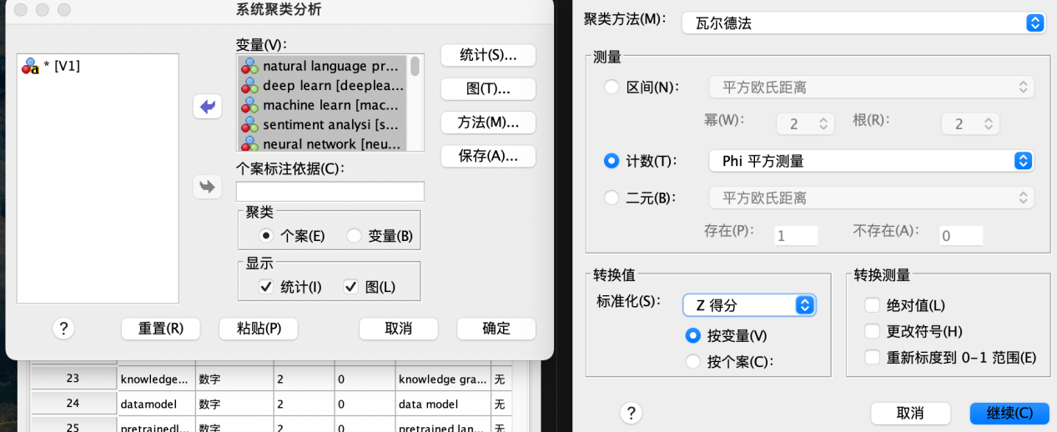

图4.25 聚类分析变量设置

得到聚类图如下：

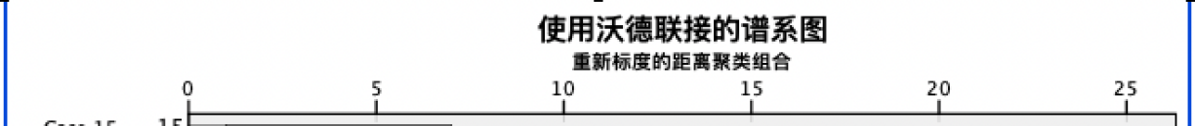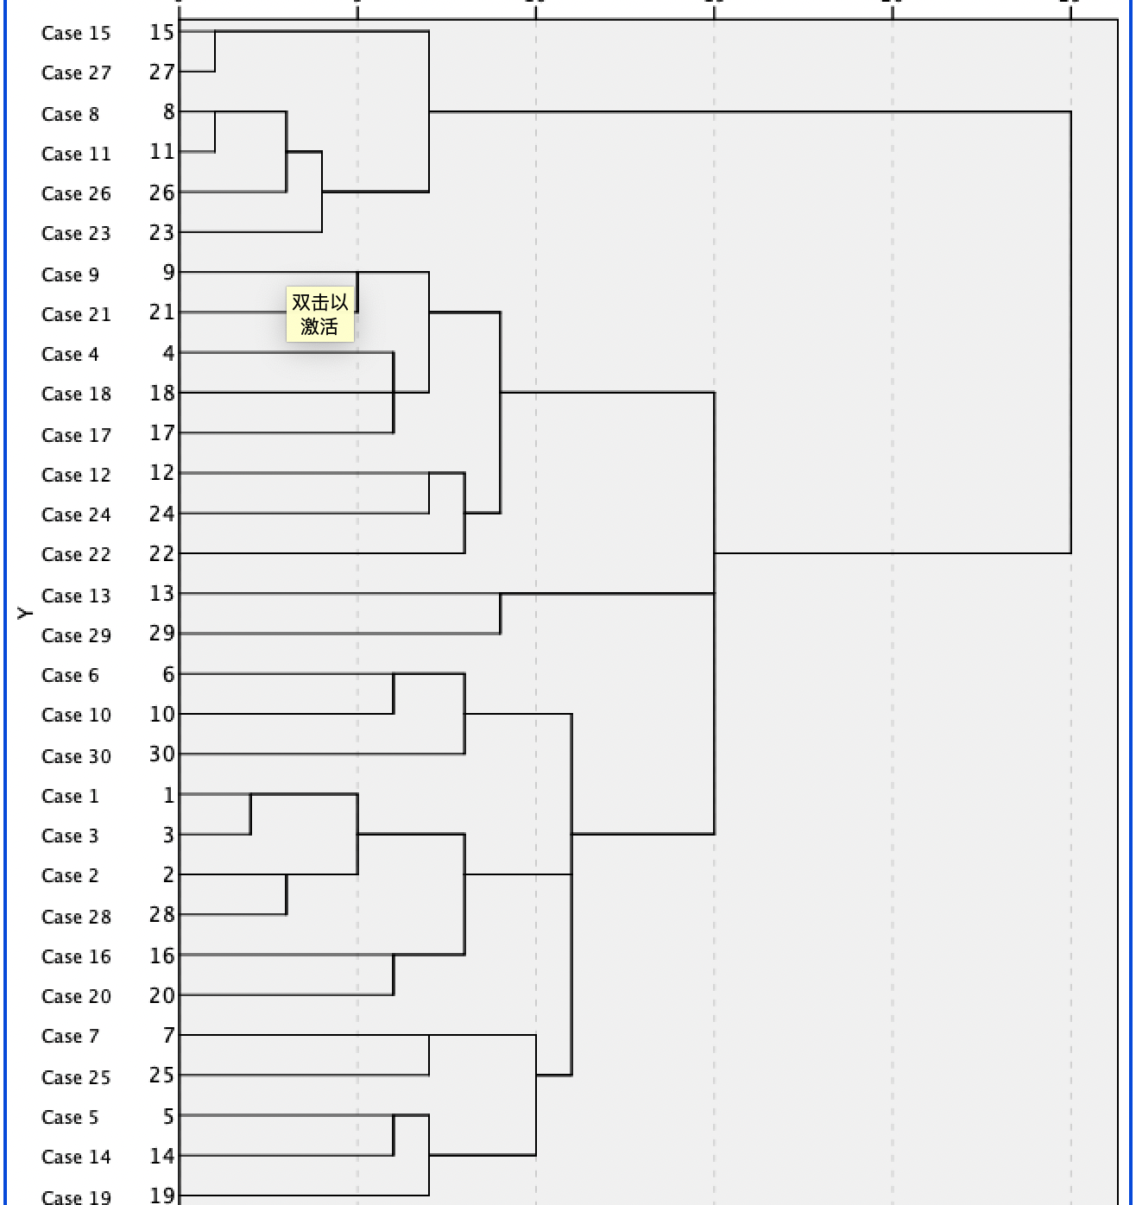

图4.26 Ward连接的聚类结果

大致分为 6 类：

（1）term15，27，8，11，26，23

（2）term9，21，4，18，17，12，24，22

（3）term13，29

（4）term6，10，30

（5）term1，3，2，28，16，20

（6）term7，25，5，14，19可以对每个类目命名。

**4.2.3多维尺度分析**

⚫ MDS 是一种探索性数据分析方法，目的在于通过减少数据量使得数据更容易处理

更有意义，识别数据之间的隐藏结构关系。

⚫ 数据文件同上，来自科学计量和信息计量领域的 30 篇论文中的关键词共词矩阵。

选择分析—度量—多维尺度，选择所有变量至变量框，配置形状、模型、选项选项

卡。模型选项卡为默认值。

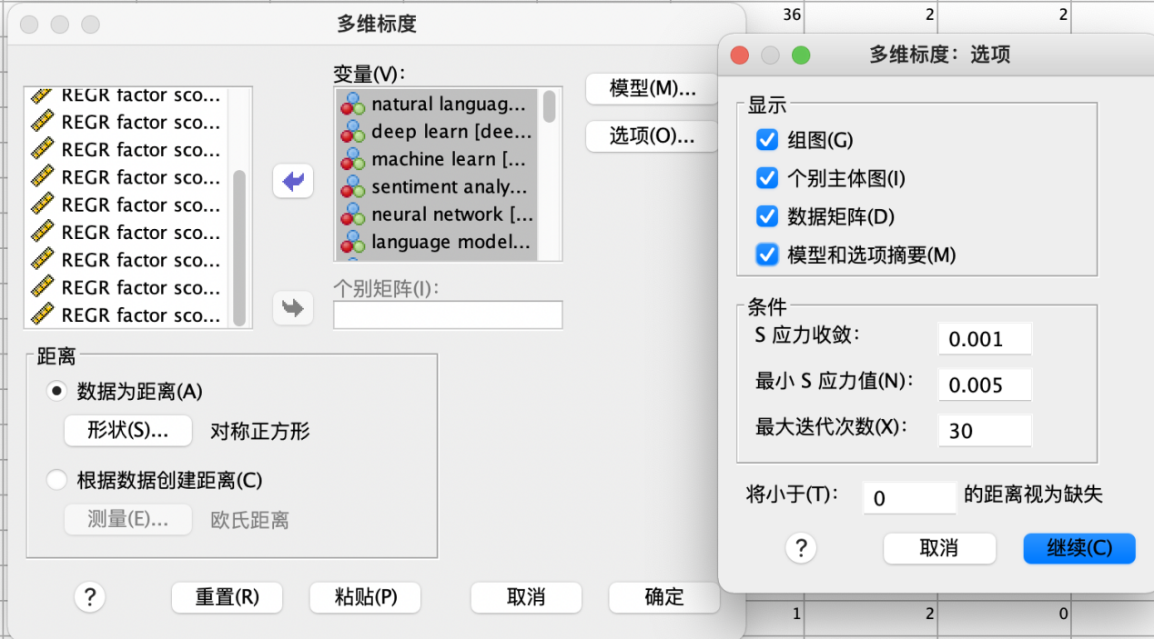

图4.27 变量设置

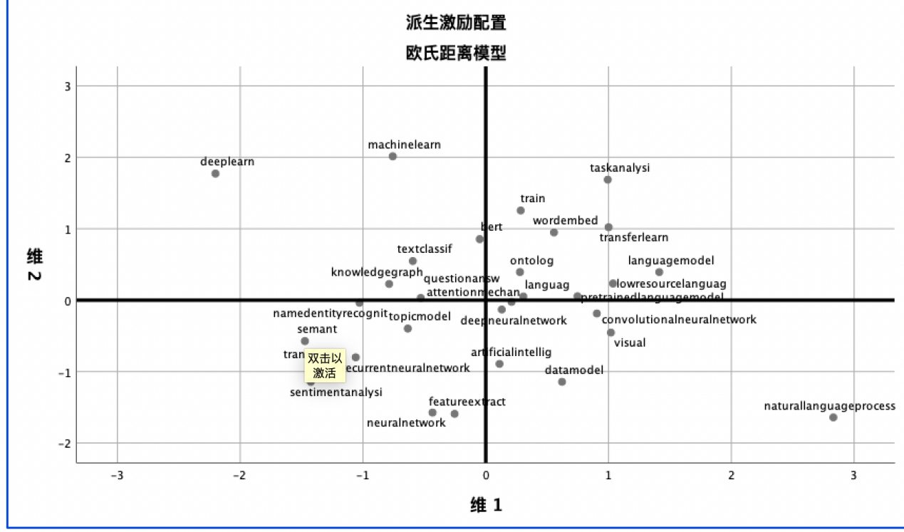

图4.28 欧式距离模型

## 多视角的信息计量分析

### 5.1Gephi生成高产作者合作网络、关键词共现网络

#### 5.1.1.数据来源

共现矩阵的获取通过 SATI 工具。

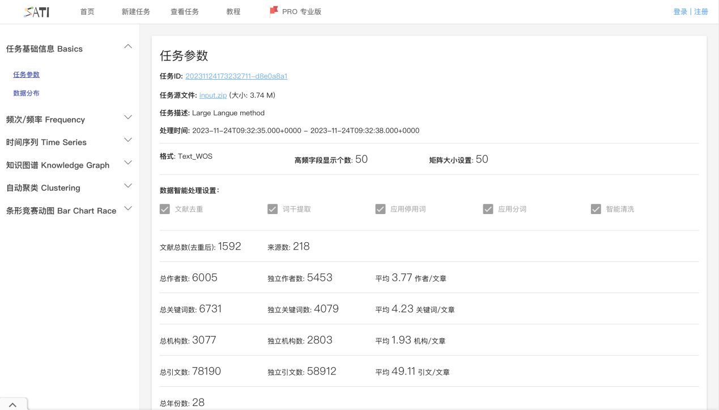

图5.1 在SATI上获取共现矩阵

#### 5.1.2.高产作者合作网络分析

在 SATI 中，选择作者字段，进行抽取和统计，发文至少为2 篇的作者，得到 50*50 合作矩阵。

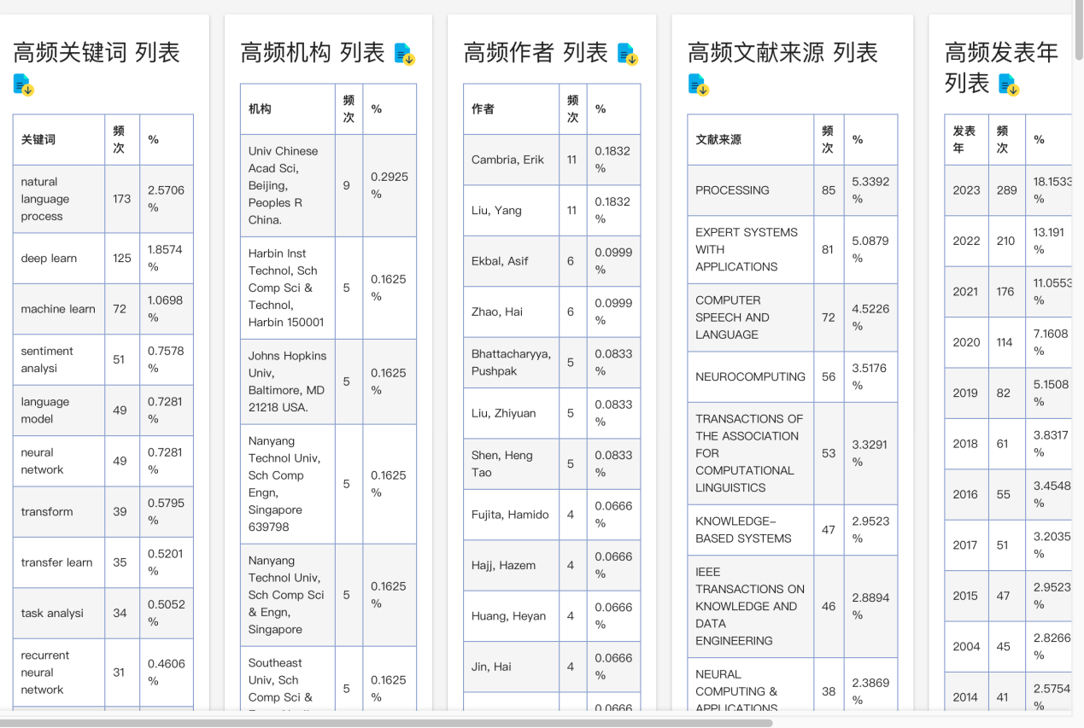

图5.2.1高频作者表

文件成功导入后，高产作者合作关系图出现。

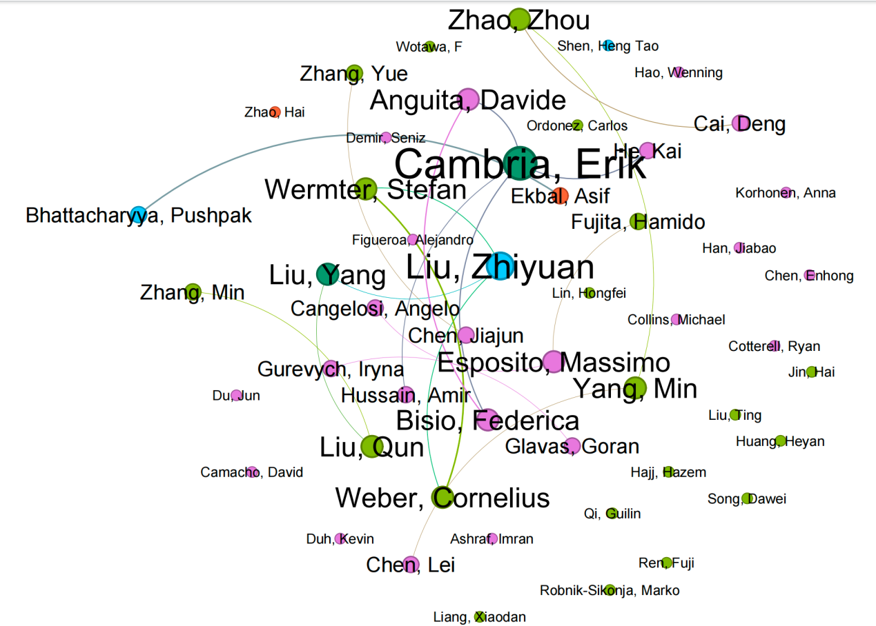

图5.2.2 高产作者合作关系图

整体上，50 位作者当中有相当多数不存在合作关系。合作形成的研究团体比较显著的有3个团队。以Liu，Zhiyuan为首的研究团队，共计6位作者。以Cambria，Erik为首的研究团队，共计5位作者。以Yang，Min为首的研究团队，共计4位作者。

#### 5.1.3高频关键词共现网络分析

同上文处理方法，输入 30*30 高频关键词共现矩阵。将 excel 文件转换为同名.##h文件。打开 netdraw，打开文件。Analysis—centrality measures—betweenness，得到共词图，节点大小代表节点的频次和作用。图中居于核心位置的是科学计量，其次引文分析，再次文献计量和信息计量。图中线条粗细代表关系强弱。从图中能看出科学计量与文献计量、信息计量引文分析、影响因子等关系紧密。

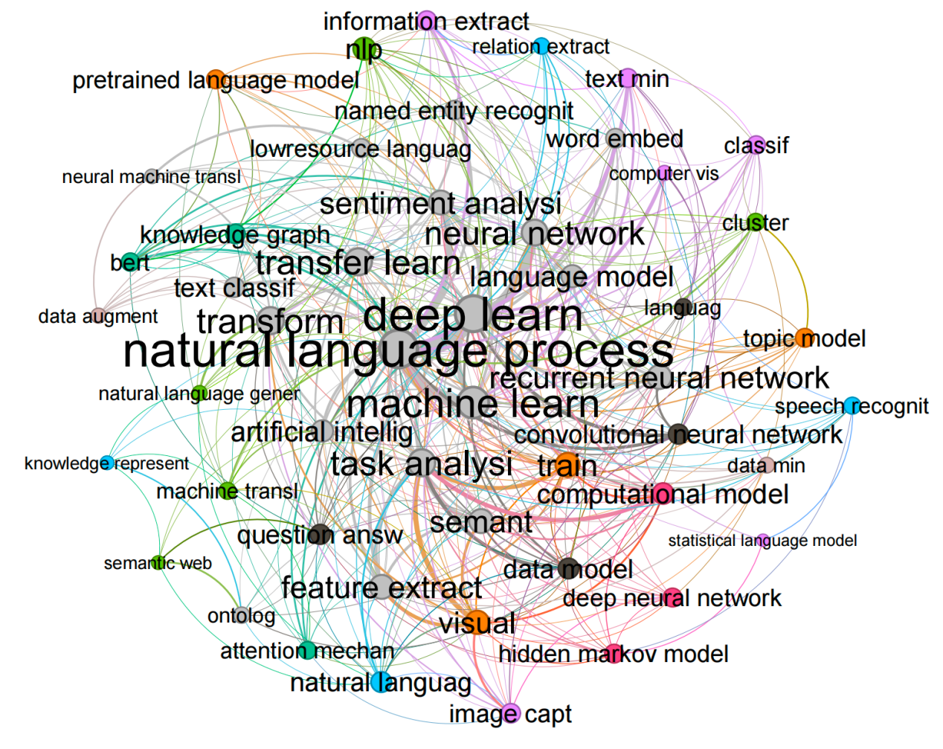

图5.3高频关键词共现网络图

图中居于核心位置的是natural language process，其次deep learn，再次machine learn,之后是transfer learn和task analysis。图中节点大小代表关系强弱。从图中能看出natural language process与deep learn、machine learn、transfer learn、task analysis和neural network等关系紧密。

引文网络关系

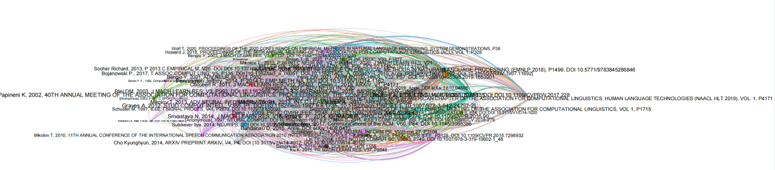

### 5.2Citespace生成各种网络

#### 5.2.1Citespace 数据源

可用数据主要来源于 Web of Science。

从 WOS 平台获得检索结果，存储包含引用文献的题录数据，并输出 为 txt 格式文件。



图5.2.1 从WOS获取数据

CiteSpace 使用的文献信息字段包括：**Authors/Title, Descriptors, Abstract/Cited**

**References/ Times Cited**/**Year of Publication**

#### 5.2.2 CiteSpace导入数据

1）通过 WOS 准备好数据。准备好的文件命名格式download_.txt，多个文件放到一个文件夹中，如input文件夹。

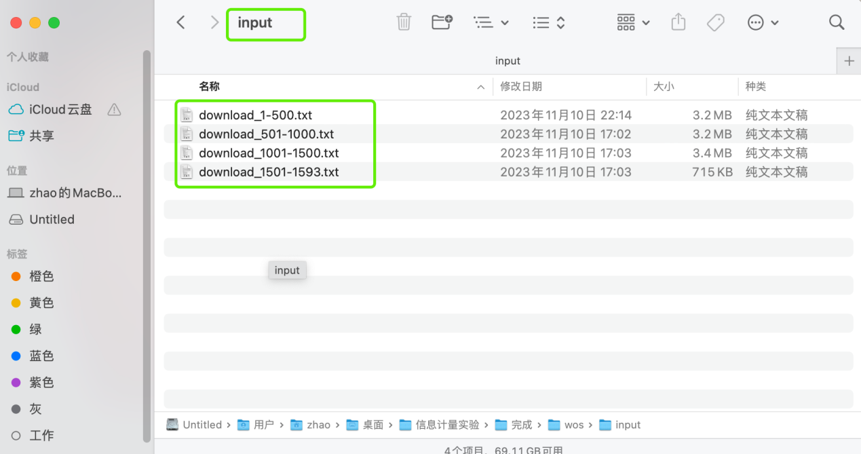

图5.2.2.1 重命名数据集

2）用 CiteSpace 整理 Web of Science 格式数据的过程如下：

（1）将数据读入 CiteSpace 自带的数据库

CiteSpace：Data：Import/Export；

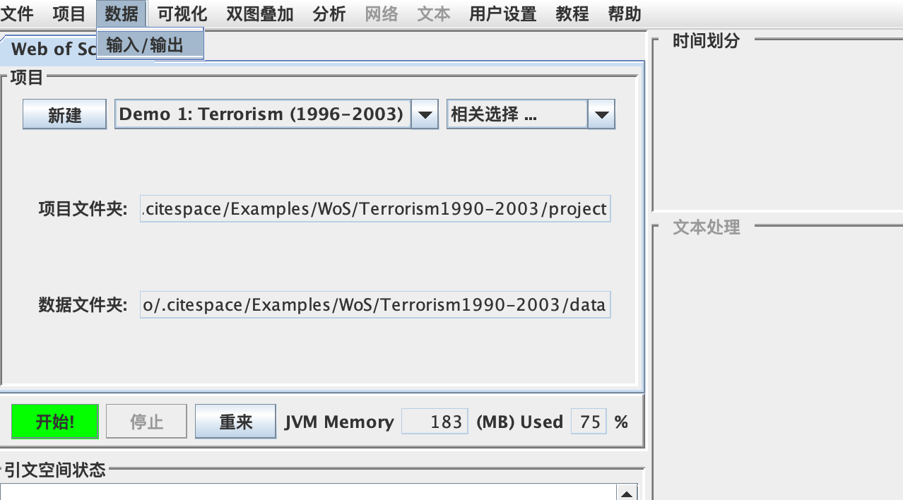

图5.2.2.2 在CiteSpace导入数据

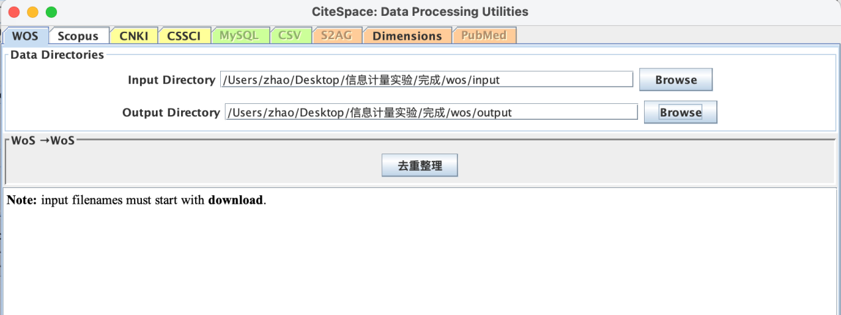

图5.2.2.3 去重整理

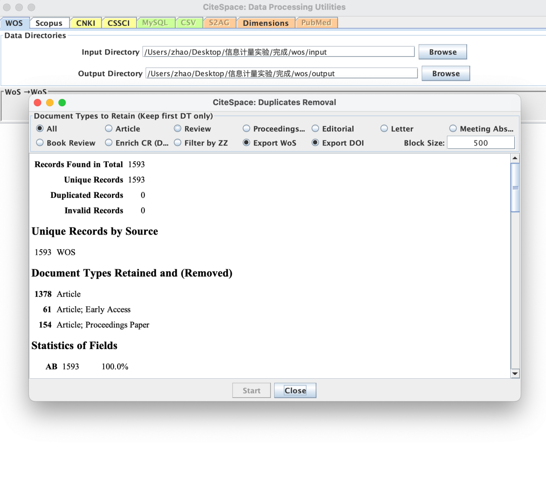

图5.2.2.4 数据整理结果

（2) 打开数据库：Database：Open

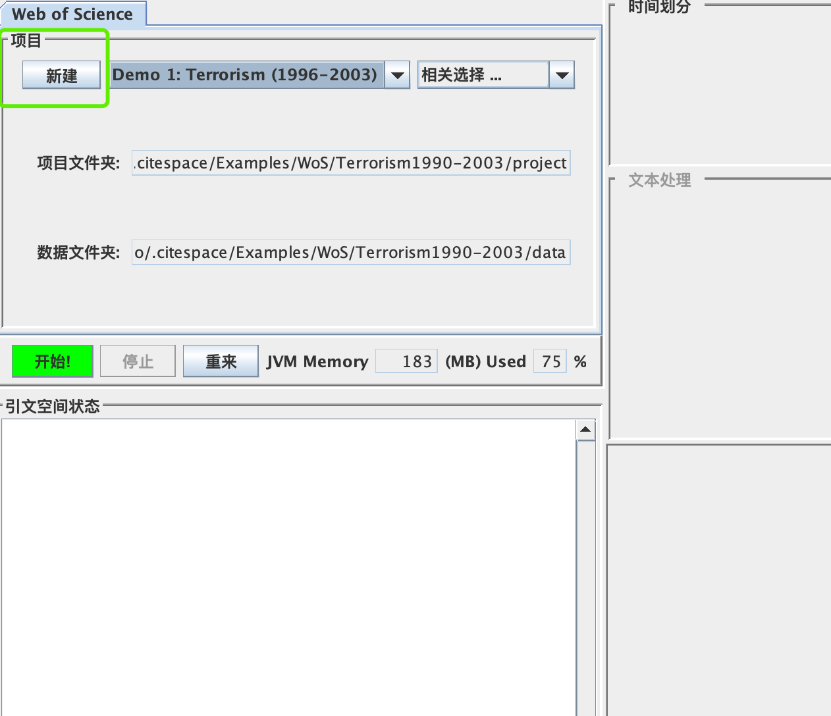

图5.2.2.5 新建数据项目

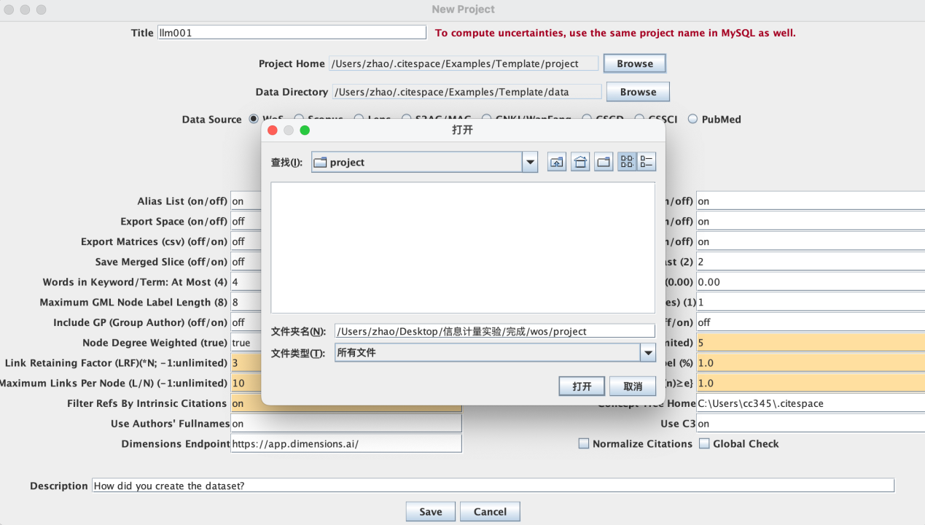

图5.2.2.6 导入数据项目

3）选择数据样本llm001

3）选择时间范围及切片粒度

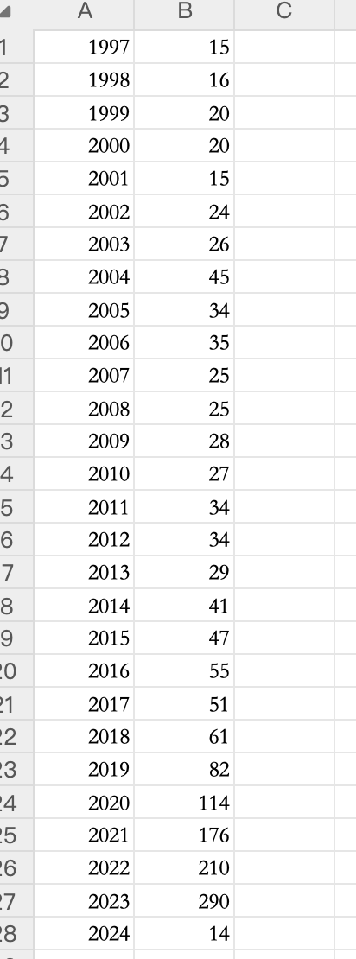

图5.2.2.7 文献时间分布数量

根据数据预处理时的论文时间分类将时间范围固定在1997年到2023年，时间切片设置为1.

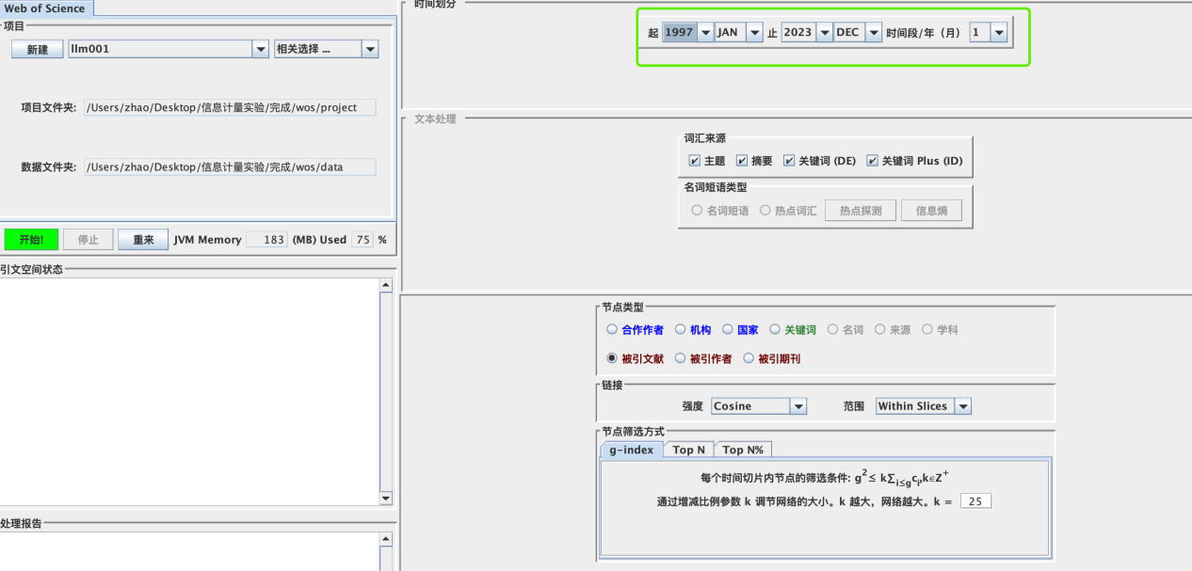

图5.2.2.8 选择时间范围及切片粒度

#### 5.2.3合作网络分析

科学合作是大科学时代的主要特征。

大科学对促进各国的基础科学研究具有很大的意义。

1）CiteSpace合作网络主要分析步骤

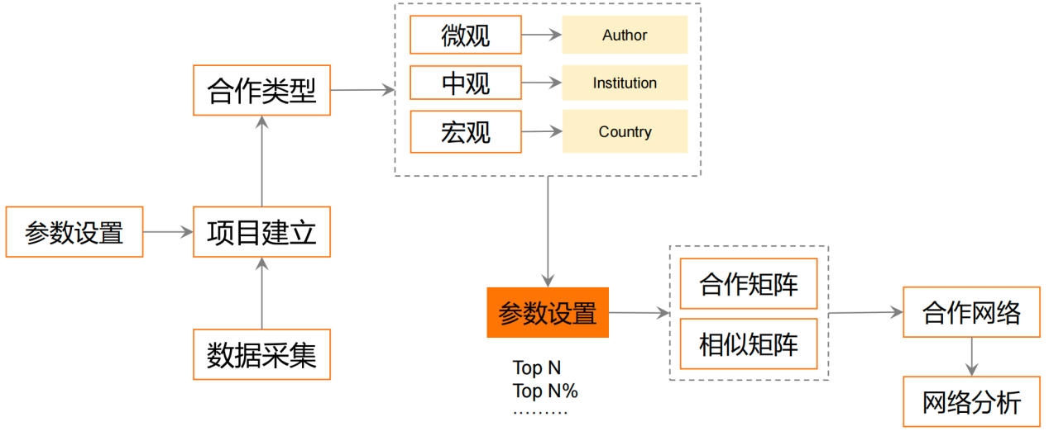

2）作者的合作关系

参数设置：

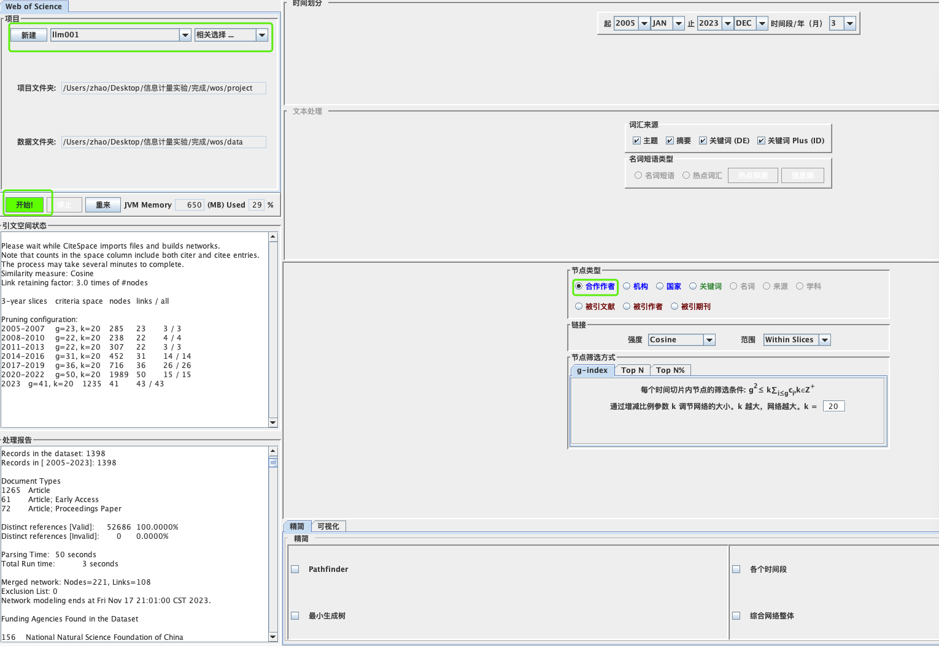

图5.2.3.1 作者的合作网络分析-参数设置

分析初步结果：



图5.2.3.2 作者的合作网络分析-分析初步结果

可视化结果及调整：

动态的可视化结果如图5.2.3.3。

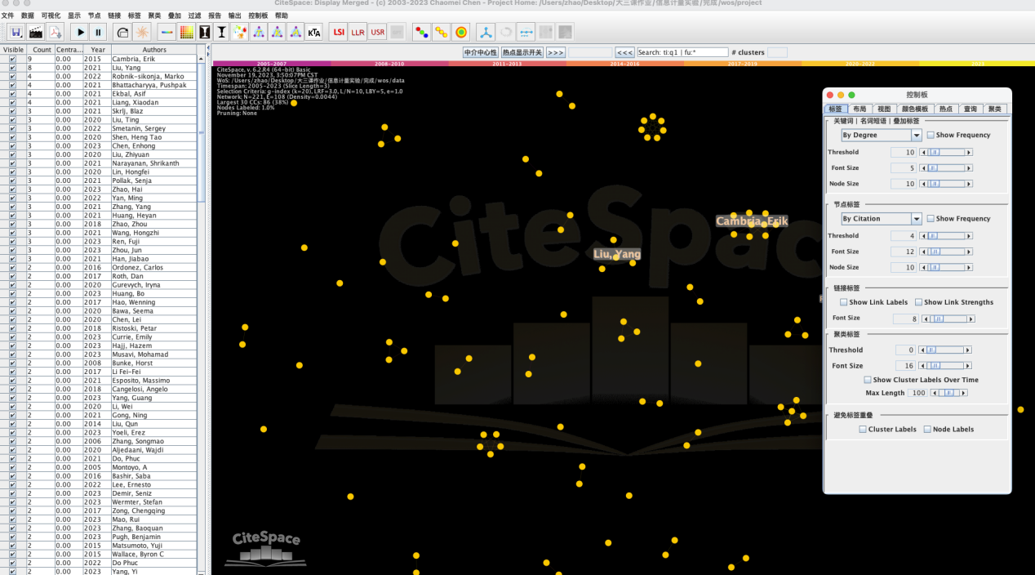

图5.2.3.3 作者的合作网络分析-可视化结果

调整可视化结果的节点和线条大小：

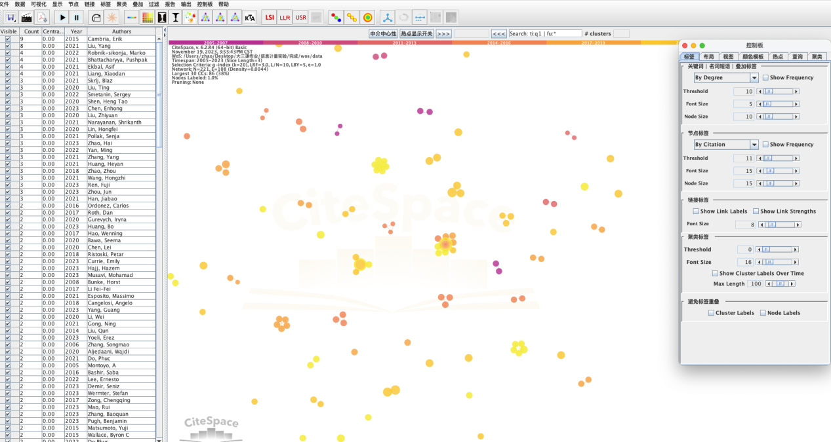

图5.2.3.4 作者的合作网络分析-可视化结果及调整

显示出可视化结果的标签：

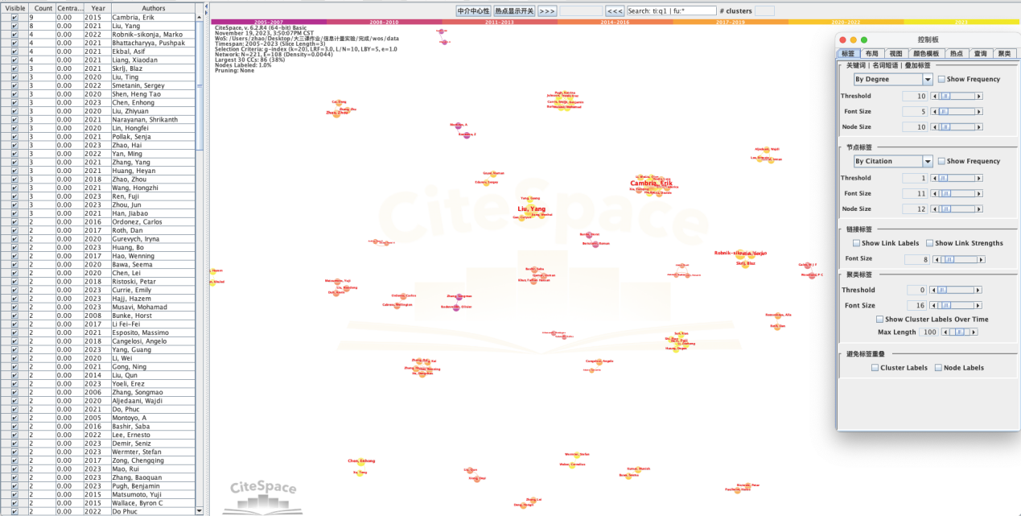

图5.2.3.5 作者的合作网络分析-调整标签

将可视化结果保存：

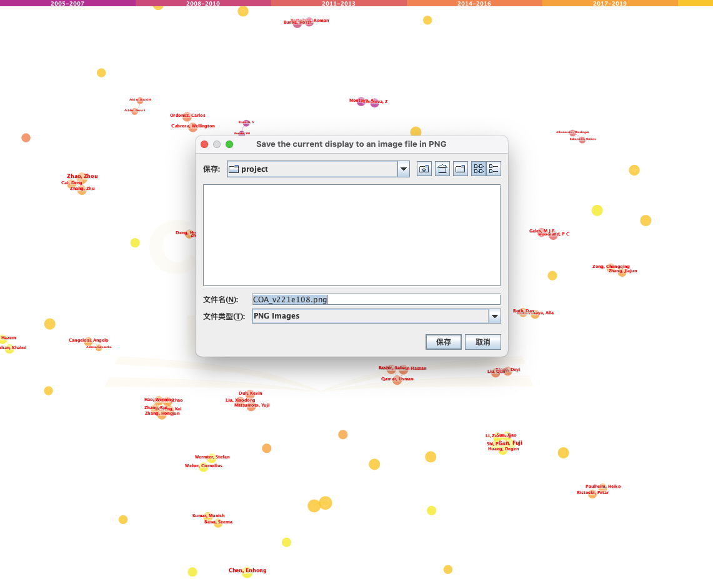

图5.2.3.6 作者的合作网络分析-结果保存

（1）可视化结果：

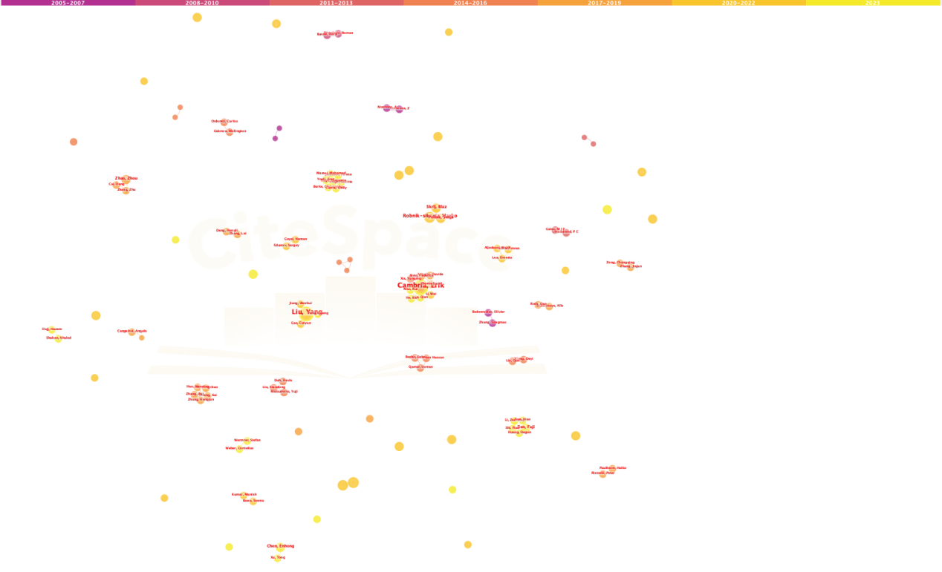

图5.2.3.6 作者的合作网络分析-结果展示

可视化结果解读：

整体上比较明显的是以Cambria，Erik为首的6位作者合作较多，分布联系紧密，且在17-23年Cambria，Erik的发表文章较多，共11篇。其次是以Liu，Yang为首的研究团队，共计6位作者。其他作者合作量比较少而且都很分散。

聚类分析可视化：

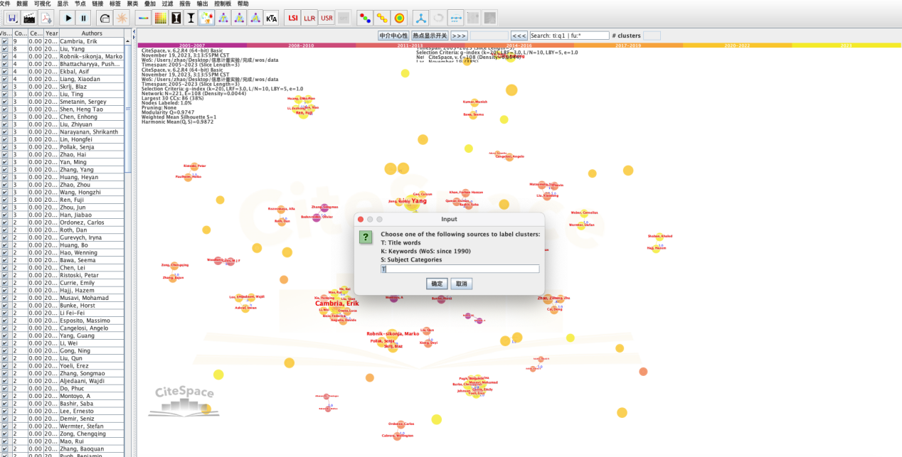

图5.2.3.7 作者的合作网络分析-聚类

（2）聚类可视化结果

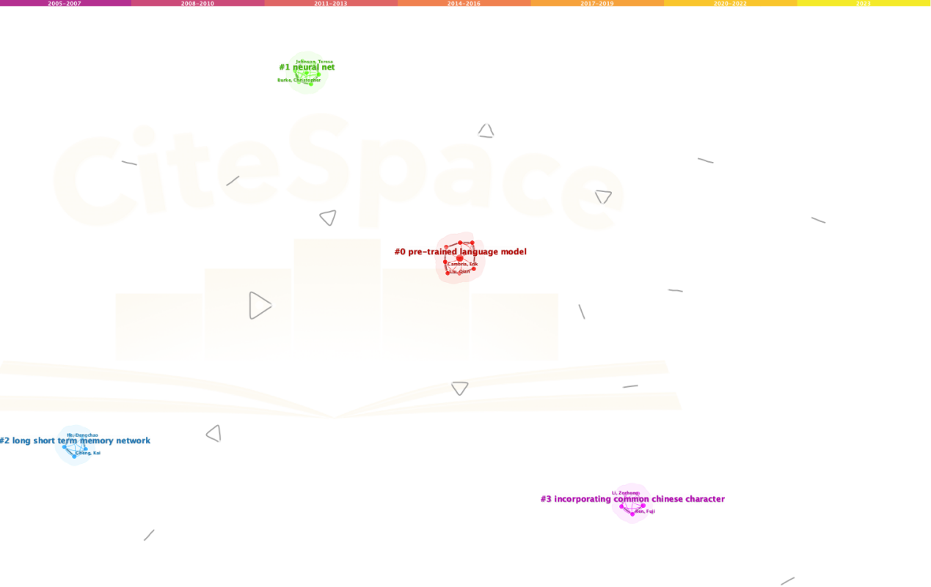

图5.2.3.7 作者的合作网络分析-聚类最终调整结果

结果解读：

根据T将作者合作分为四类，其中9位作者在pre-trained langue model方面合作密切，6位作者在neutral net方面合作密切，5位作者在long short term memory network方面合作密切，4位作者在incorporating common Chinese character方面合作密切，聚类内部的作者合作密切，各个类之间的作者合作较少。

（3）其他可视化结果

其他视图方法-时间线

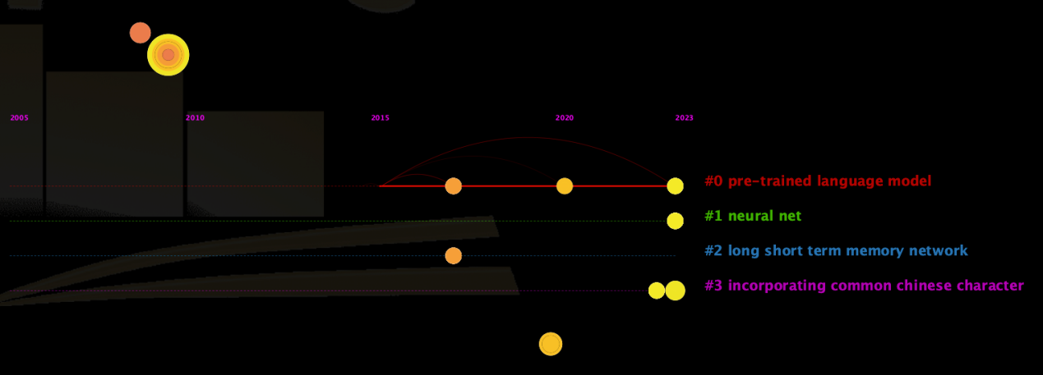

图5.2.3.8 作者的合作网络分析-时间线可视化结果

作者年度发文信息的查询

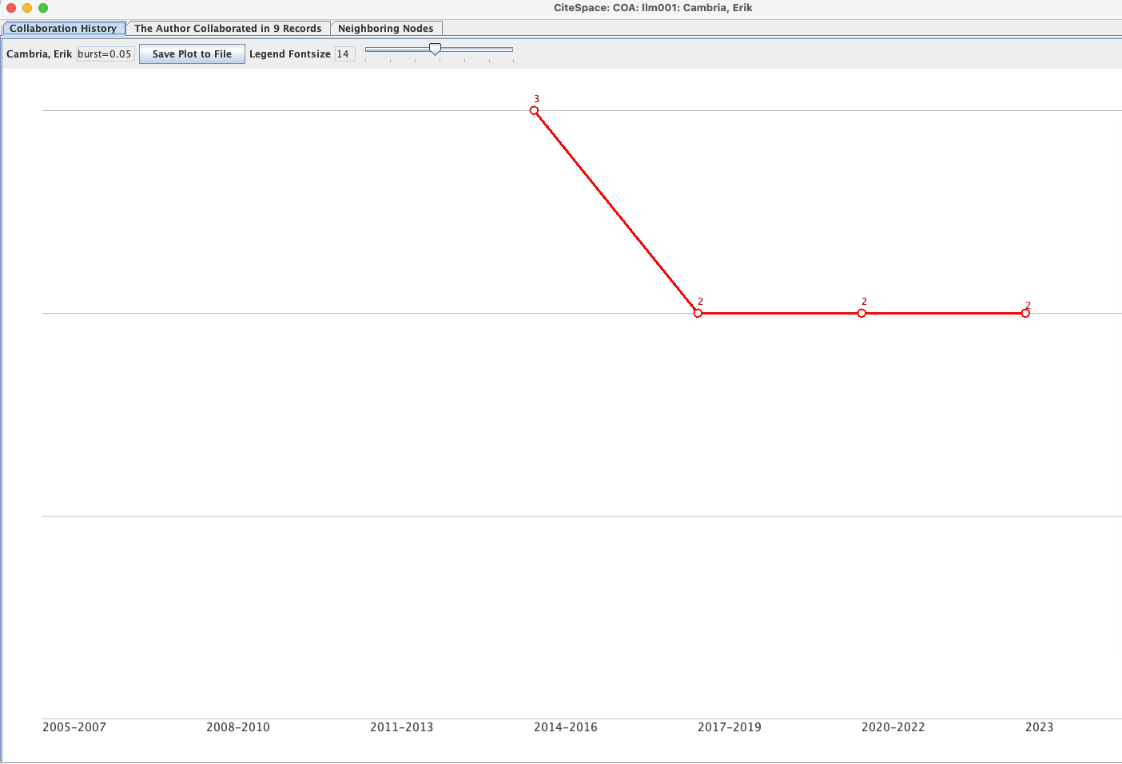

图5.2.3.10 作者的合作网络分析-发文信息的查询曲线

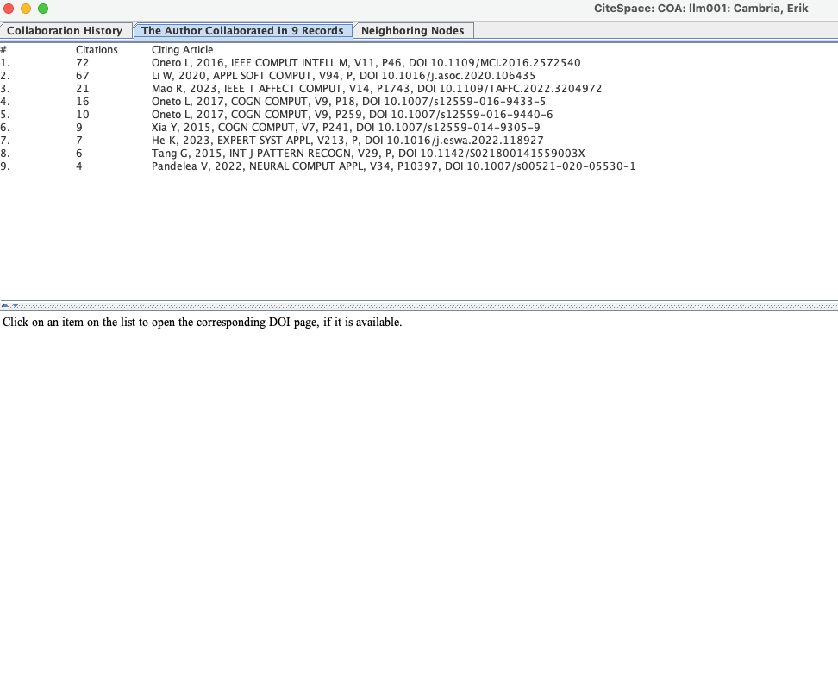

图5.2.3.11 作者的合作网络分析-发文信息的查询内容

1. 机构的合作网络分析

参数设置：

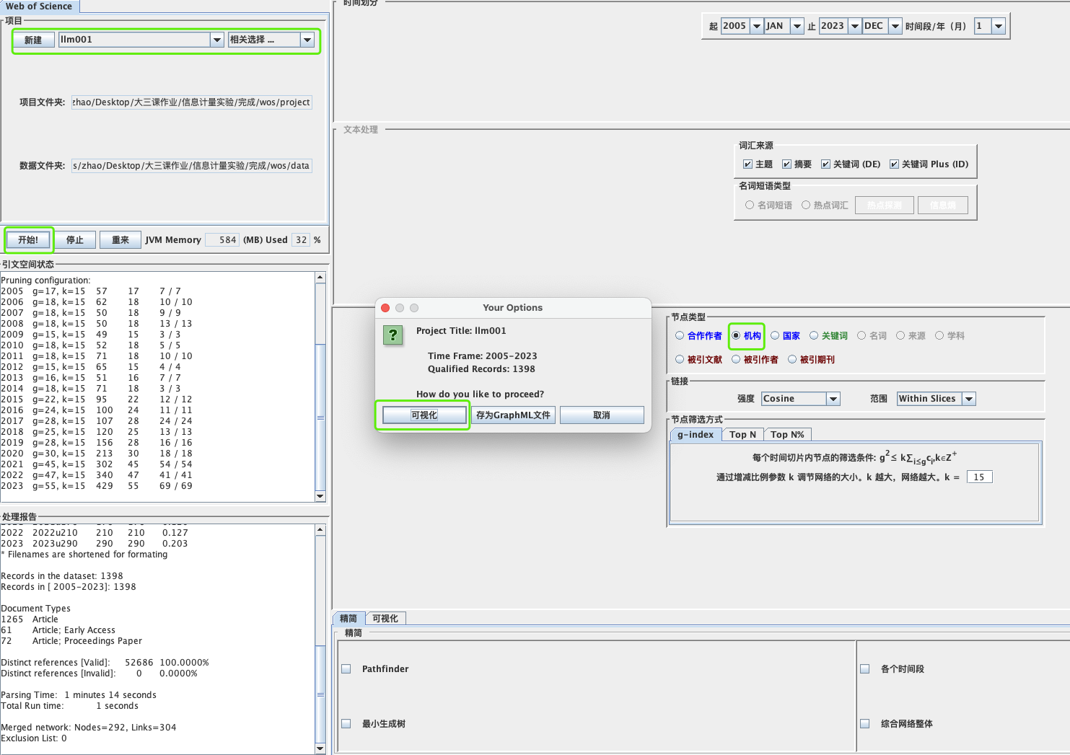

图5.2.3.12 机构的合作网络分析-参数设置

可视化结果及调整：

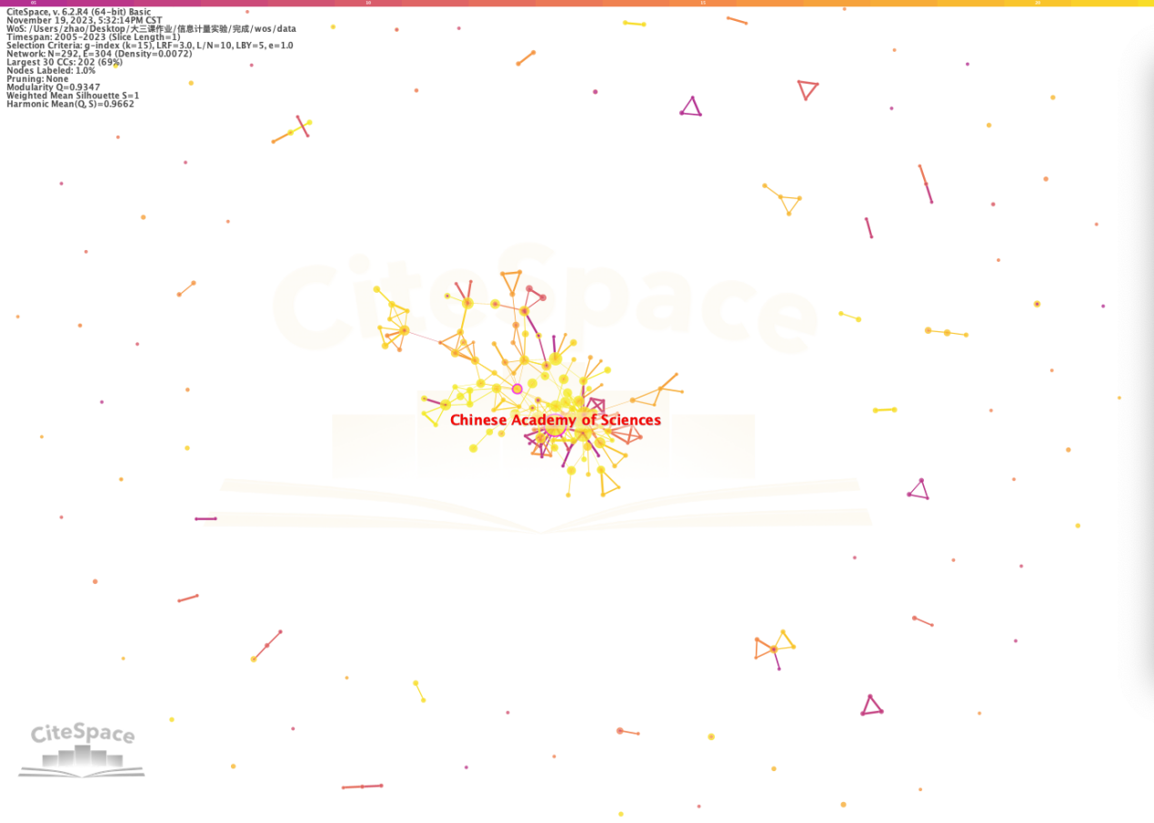

图5.2.3.13 机构的合作网络分析-可视化结果



图5.2.3.14 机构的合作网络分析-可视化结果调整

结果分析：

该大语言模型领域的机构合作主要以Chinese Academy of Science为主导，可能中国科学院对该领域关注与投入较高。而且各机构联系交流合作紧密，说明该领域的发展需要各机构贡献力量。

3）国家或地区的合作网络

参数设置：

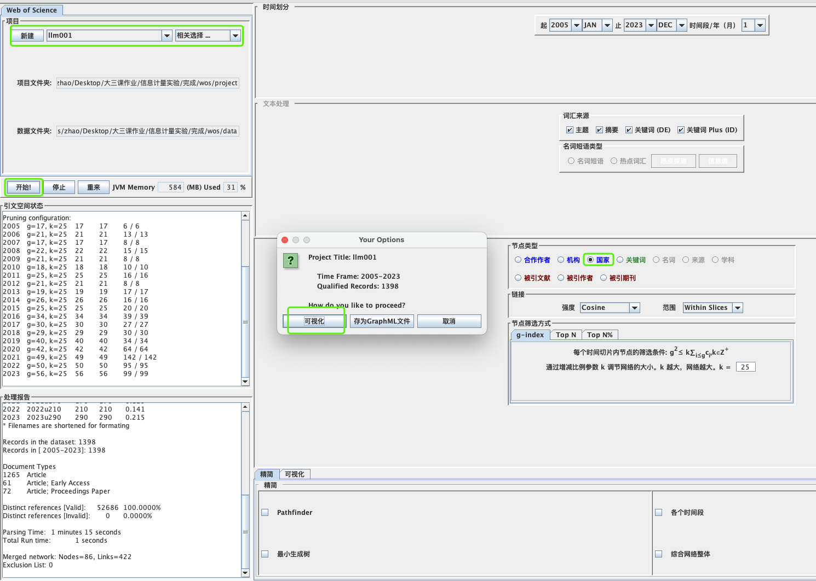

图5.2.3.15 国家或地区的合作网络分析-参数设置

可视化结果及调整：

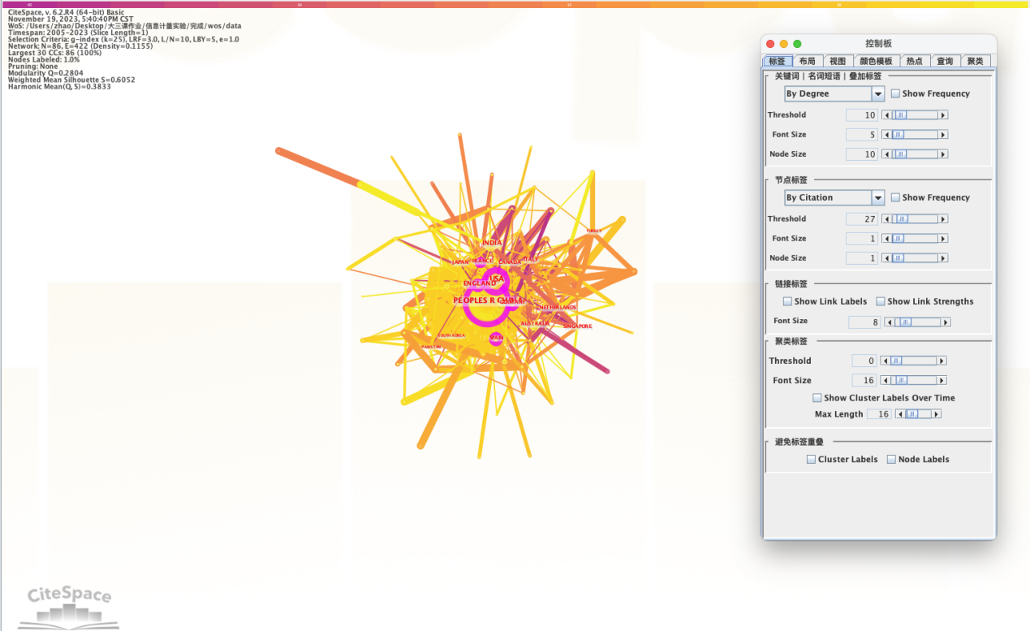

图5.2.3.16 国家或地区的合作网络分析-初步可视化结果



图5.2.3.17 国家或地区的合作网络分析-可视化结果调整

结果分析：

USA地区论文发表较早且存在论文的突发性变化、PEOPLES R China地区的论文发表分布较多也存在论文的突发性变化，其次论文发布较多的地区是ENGLAND、GERMANY和FRANCE。从网络联系紧密程度可得出这些国家合作交流较多。

#### 5.2.4关键词的共现网络分析

1）共词分析主要步骤

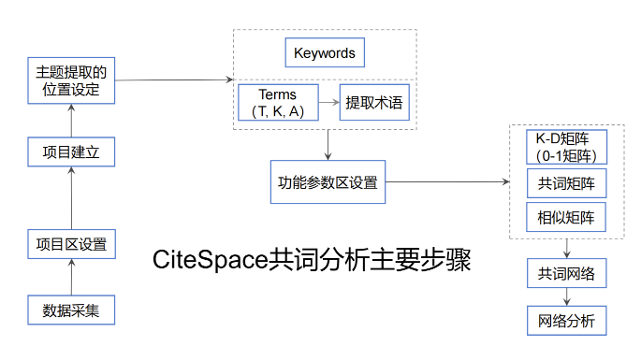

1. 关键词共现分析

参数设置：

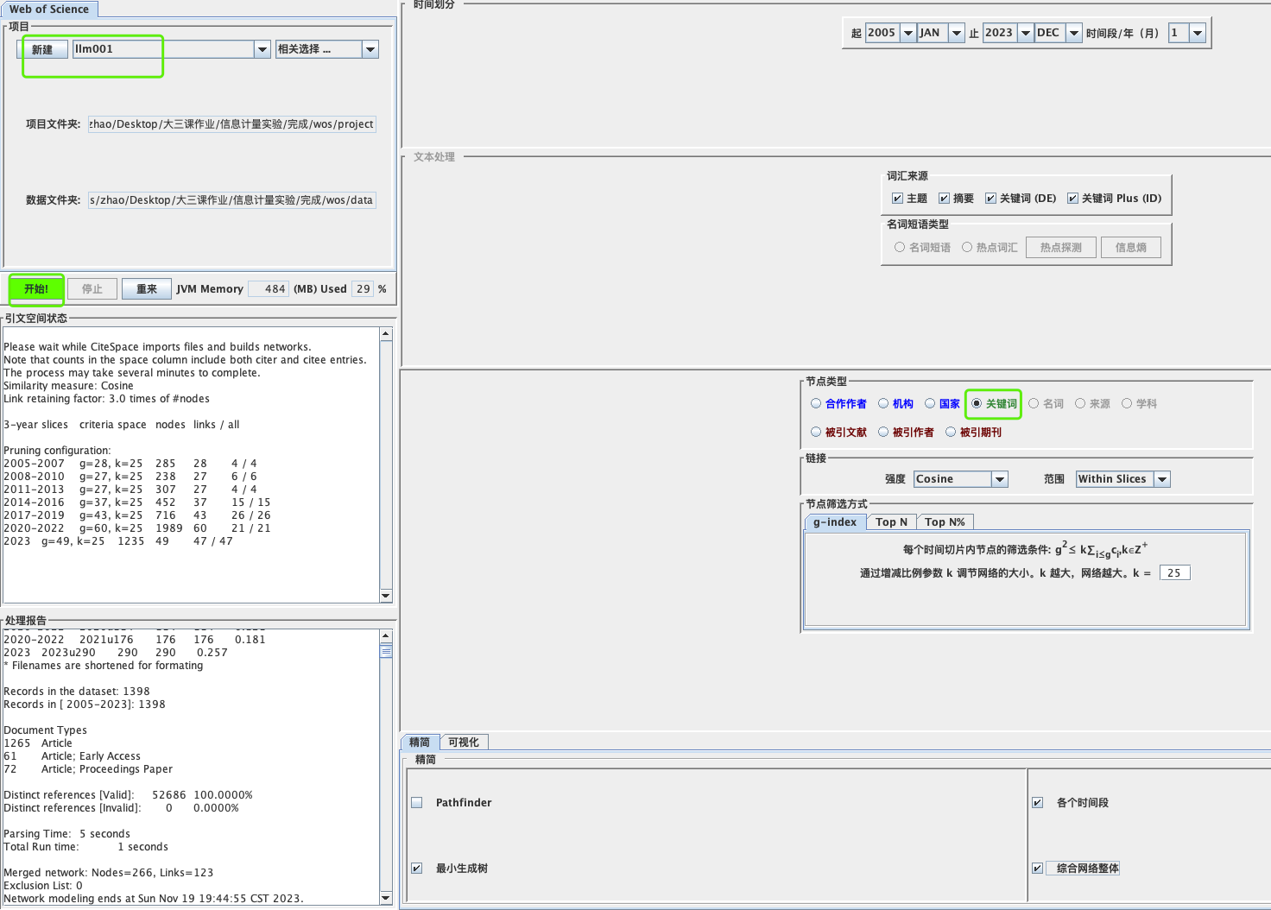

图5.2.4.1 关键词共现网络分析-参数设置

（1）可视化结果及调整：

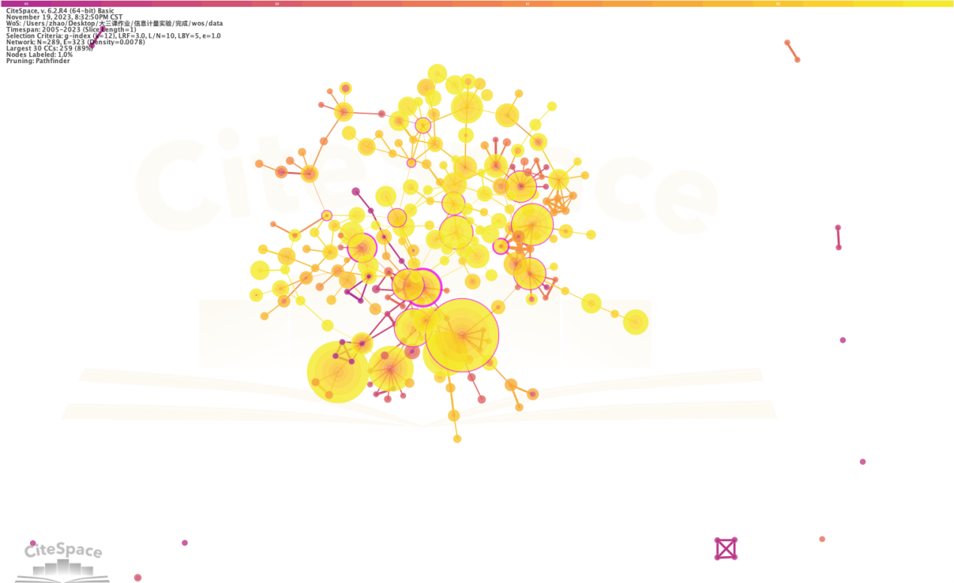

图5.2.4.2 关键词共现网络分析-可视化初步结果

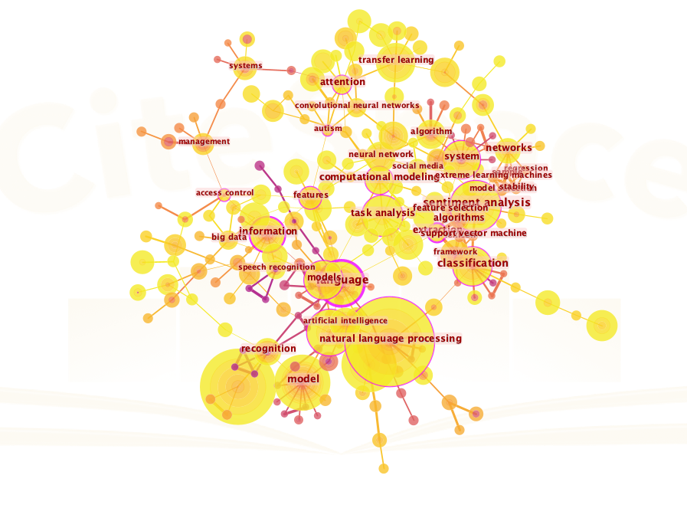

图5.2.4.3 关键词共现网络分析-可视化结果调整

结果分析：

有图中可知占比最高的关键词是natural language processing，其次是sentiment analysis，之后是language model，其后是classification。其中natural language processing、language model、model和artificial intelligence交叉相连较多，而sentiment analysis、algorithms、support vector machine和computational modeling，可能是相关领域相互借鉴相互影响的原因。

1. 聚类分析

聚类可视化结果及调整：

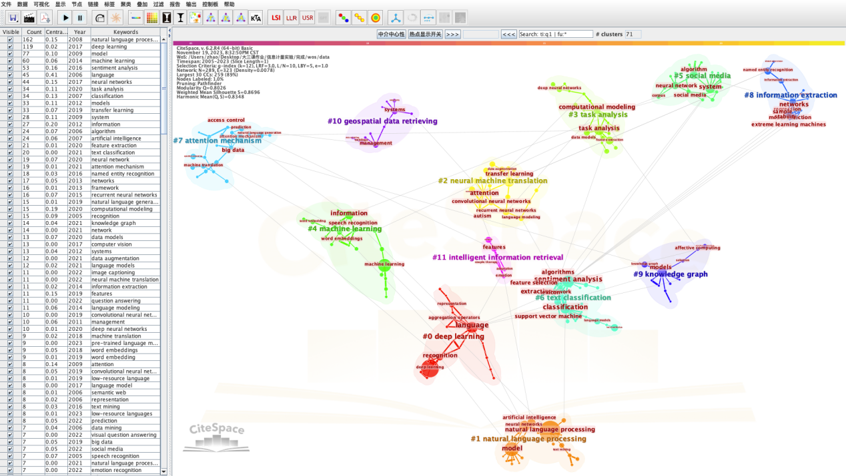

图5.2.4.4 关键词共现网络分析-聚类结果

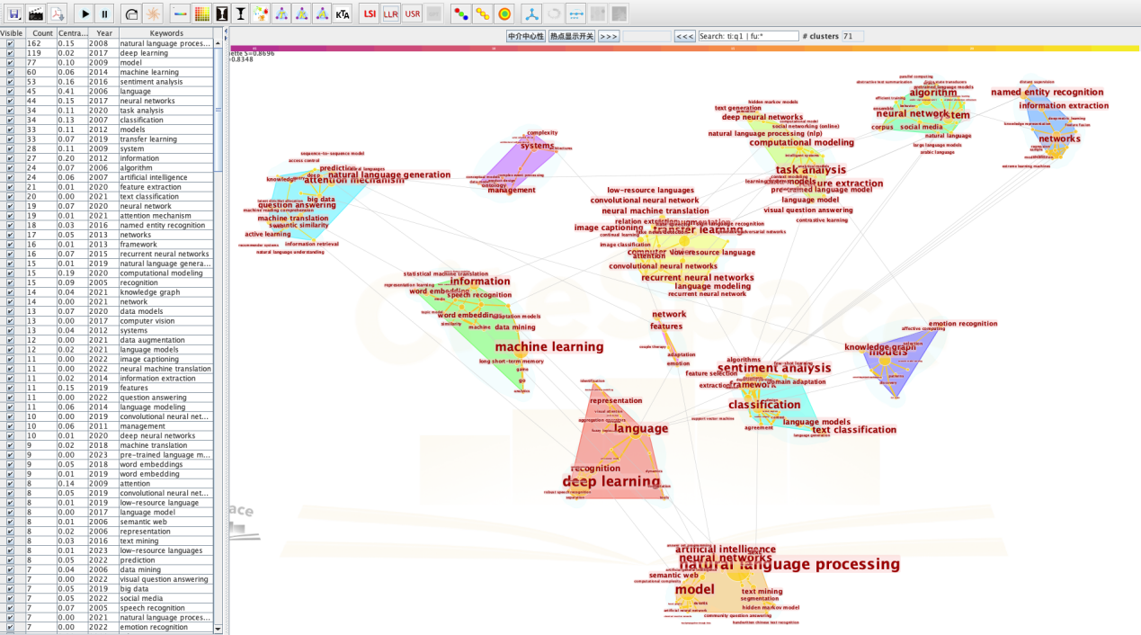

图5.2.4.5 关键词共现网络分析-聚类结果调整

结果分析：

关键词聚类共现网络中共有11个聚类分别是#0 deep learning、#1 natural language processing、#2 neural machine translation、#3 task analysis、#4 machine learning、#5 social media、#6 text classification、#7 attention mechanism、#8 information extraction、#9 knowledge graph、#10 geospatial data retrieving、#11 intelligent information retrieval。聚类内部的关键词联系密切，各个类之间的关键词联系较少。

（3）其他可视化结果

关键词词频的时序分布

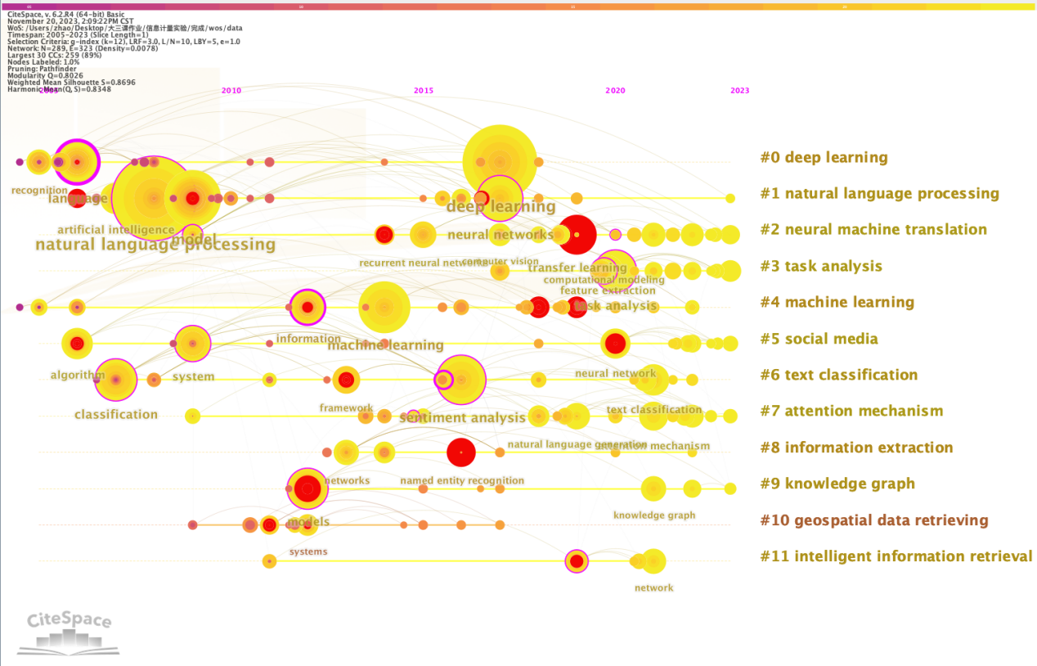

图5.2.4.6 关键词共现网络分析-时序图

点击节点查看关键词使用变化：

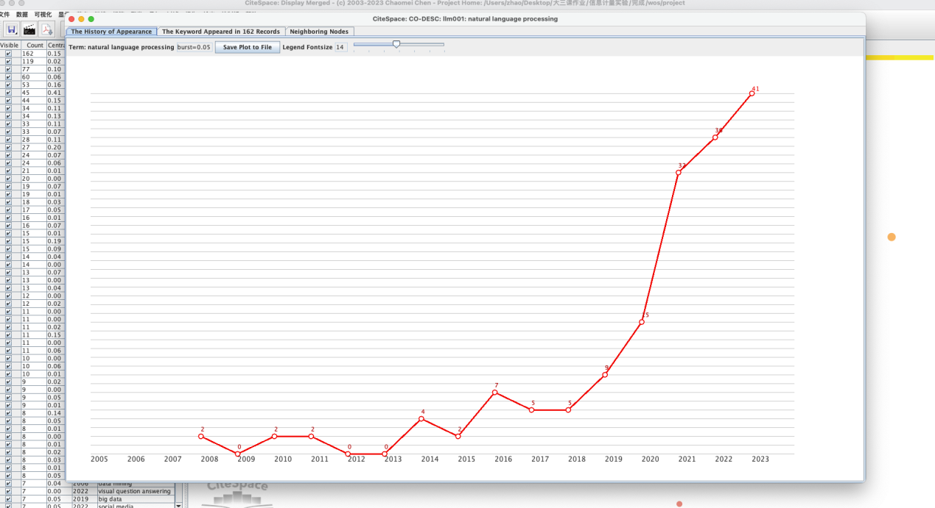

图5.2.4.7 关键词共现网络分析-关键词使用变化

具体内容：

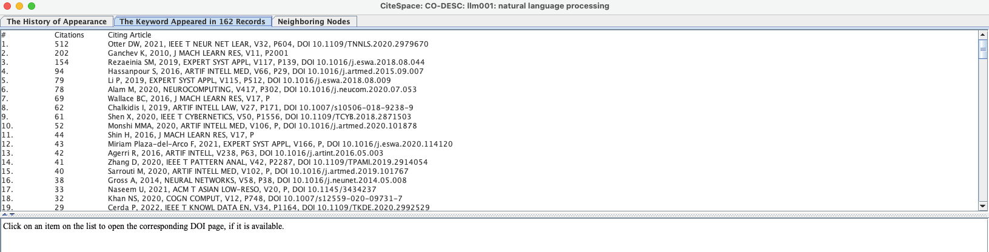

图5.2.4.8 关键词共现网络分析-具体内容

关键词排列：

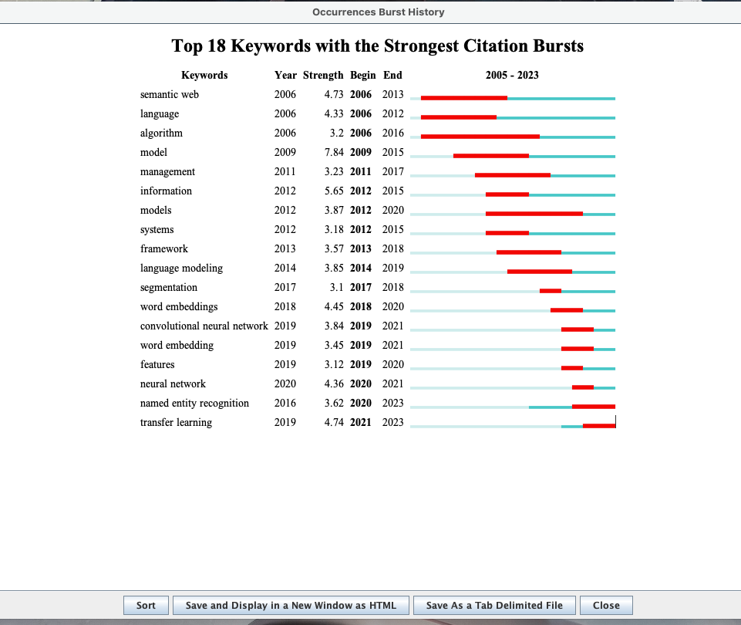

图5.2.4.5 关键词共现网络分析-关键词排列

#### 5.2.5共被引网络分析

1）共被引的关键步骤

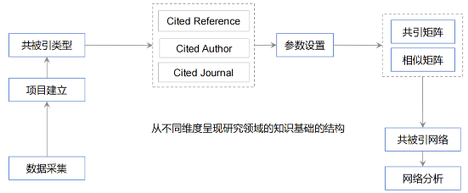

2）文献共被引网络分析

参数设置

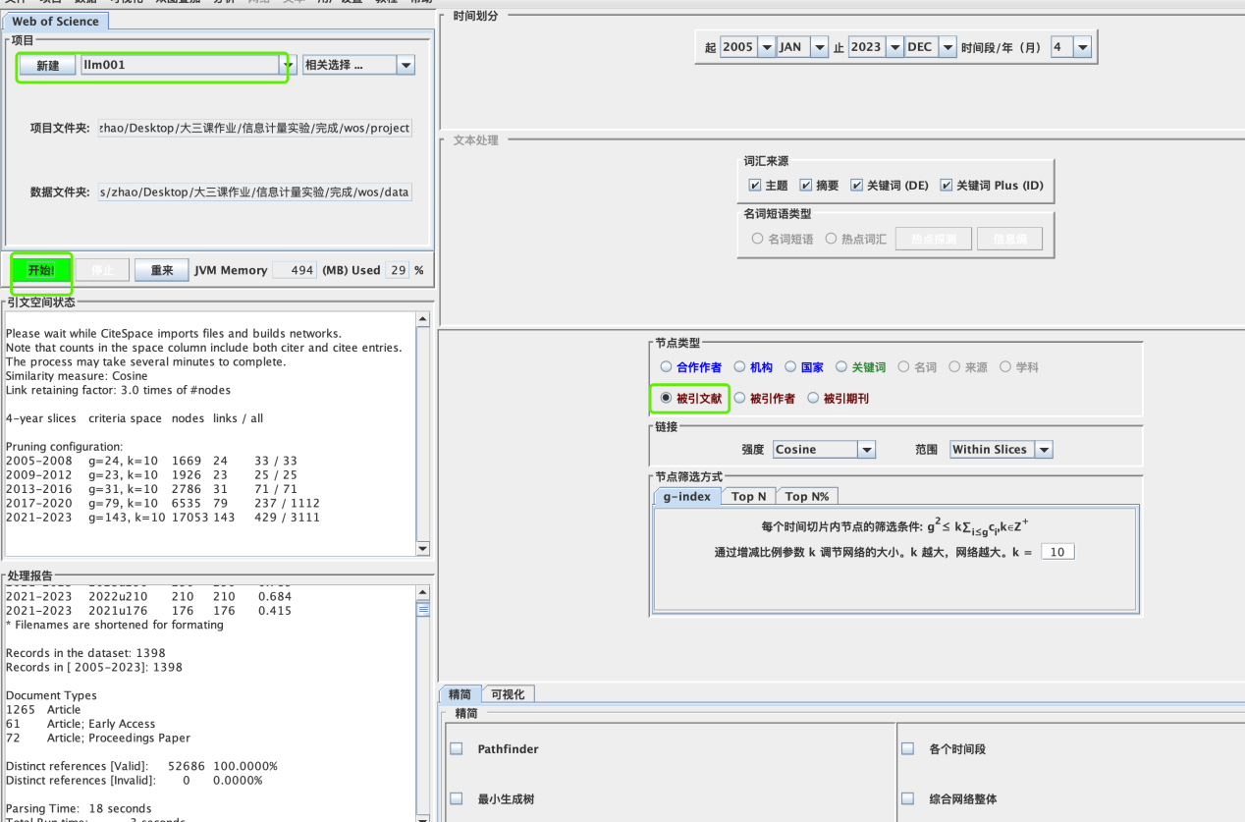

图5.2.5.1 文献共被引分析网络分析-参数设置

初步可视化结果：

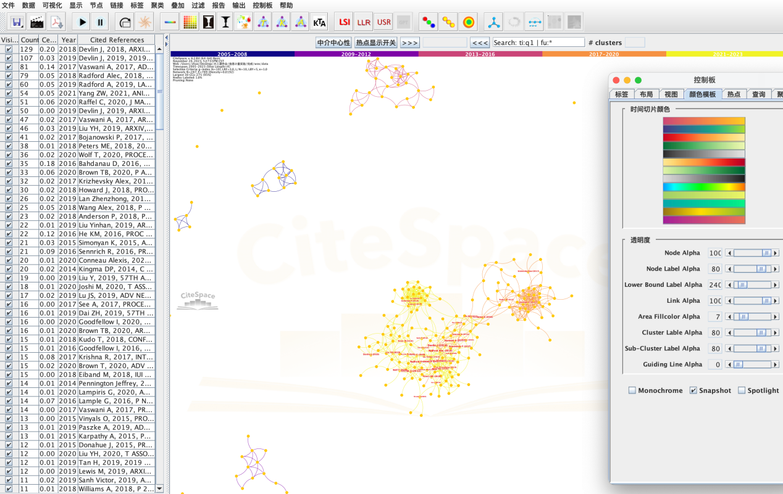

图5.2.5.2 文献共被引分析网络分析-初步可视化结果

（1）文献共被引网络

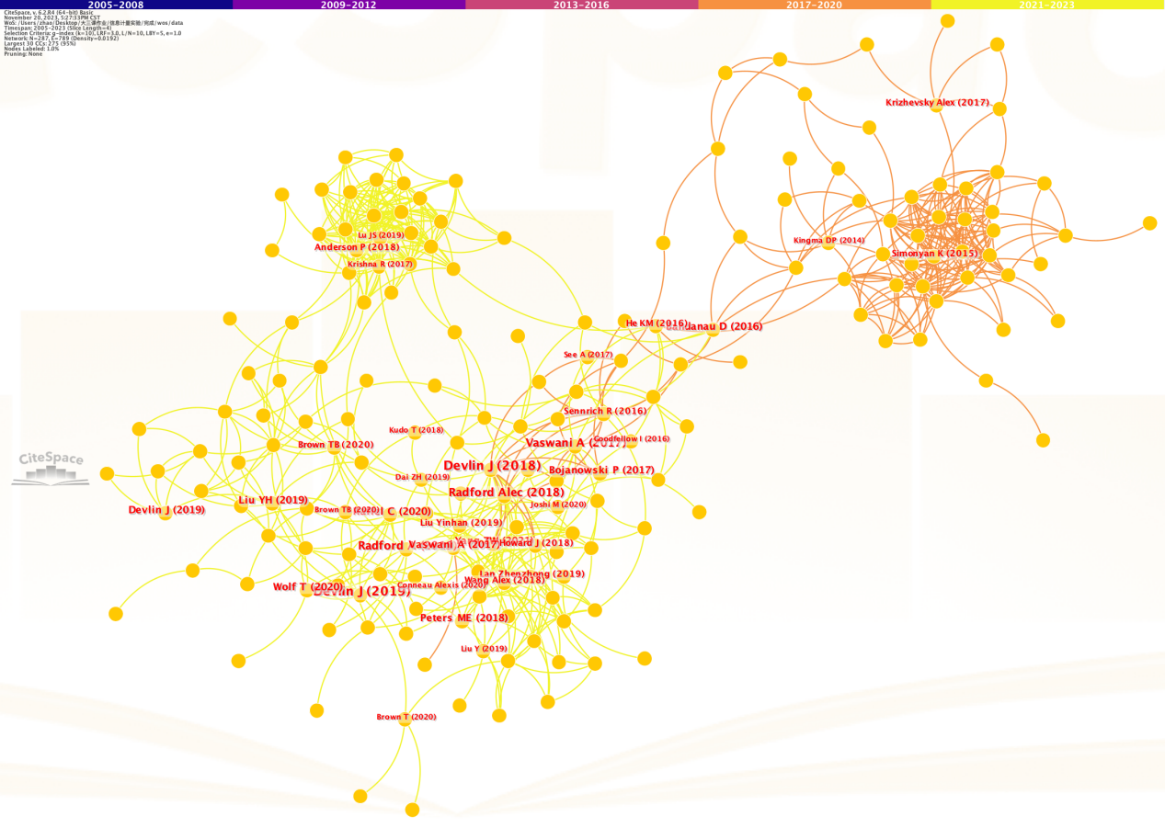

图5.2.5.3 文献共被引分析网络分析-可视化结果

结果分析：

从整个大语言模型领域的引用文献网络来看，以Devlin J(2018)d的文章为中心形成了较为庞大的共被引网络，串联起了大语言模型的大部分研究内容，而且其中有三个中心部分的文献研究联系密切。

（2）聚类分析：

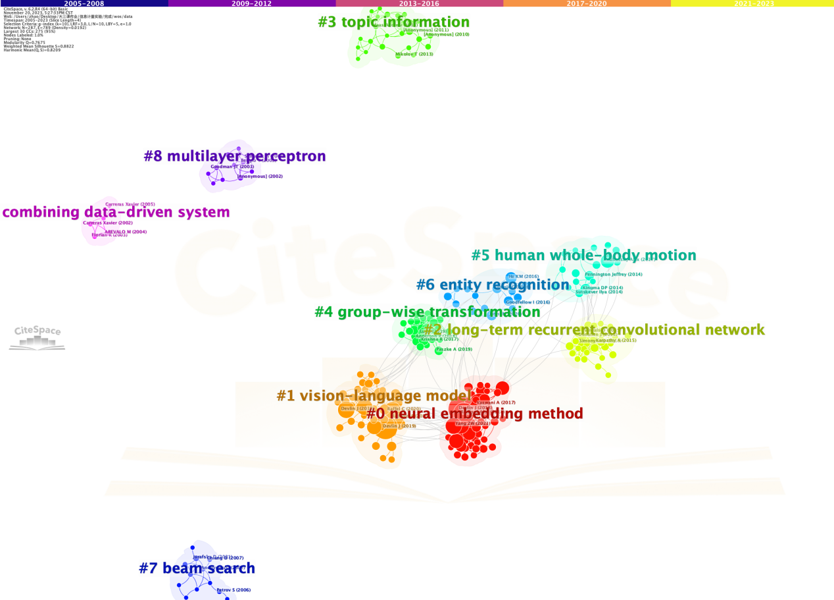

图5.2.5.4 文献共被引分析网络分析-聚类初步可视化结果

对聚类进行填充

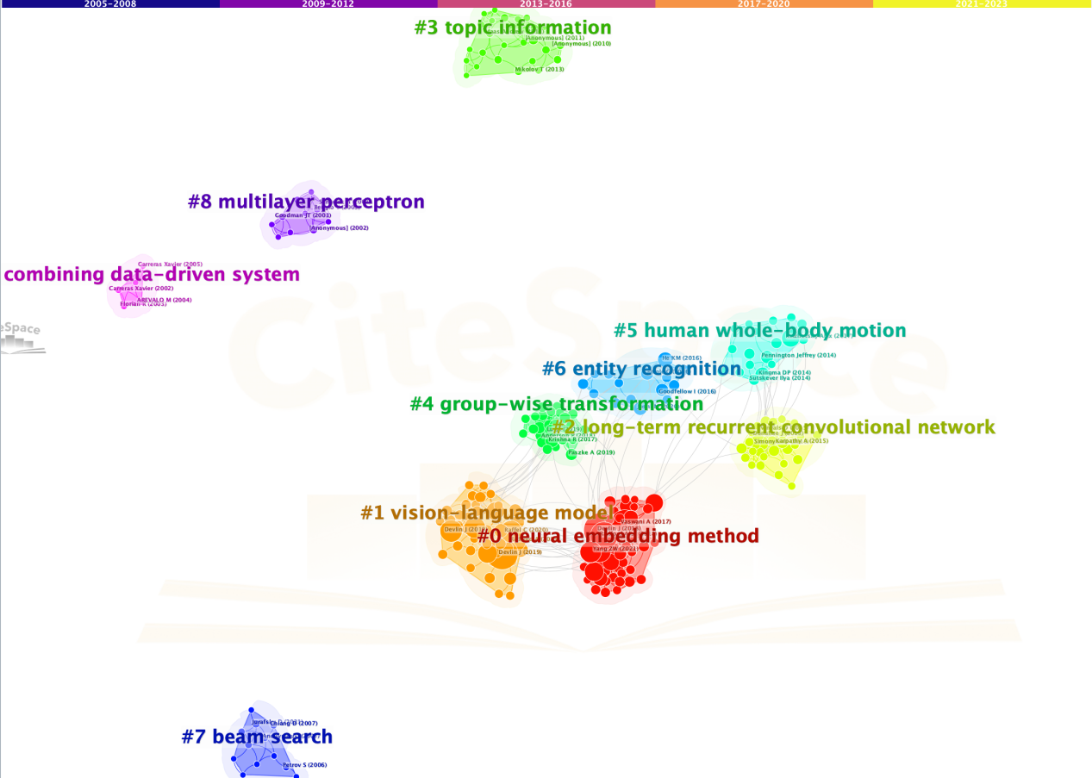

图5.2.5.4 文献共被引分析网络分析-聚类可视化结果

从整个大语言模型领域的引用文献的来看，以为中心形成了较为庞大的共被引网络， 串联起了大语言模型研究的大部分研究内容。从研究主题的聚类可以看出，早期的研究主要聚焦于netural embedding method，vision-language model和long-term recurrent convolutional network等方面。而近期的研究工作热点则为group-wise transformation，human whole-body motion和entity recognition等方面，更加倾向于大语言模型发展过程的实验、理论及模型研究。

论文的突发性分析：

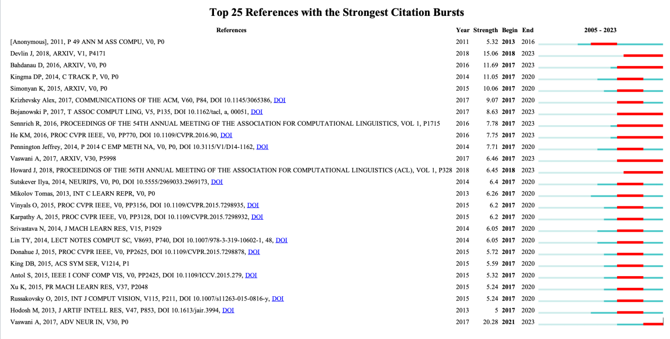

图5.2.5.5 文献共被引分析网络分析-论文的突发性分析

大部分文章在17年之后引用较多，可能是大语言模型开始受到大量关注，而且22年ChatGPT的推出也影响了论文的突发性。

（3）其他可视化结果

其他视图方法-时间线

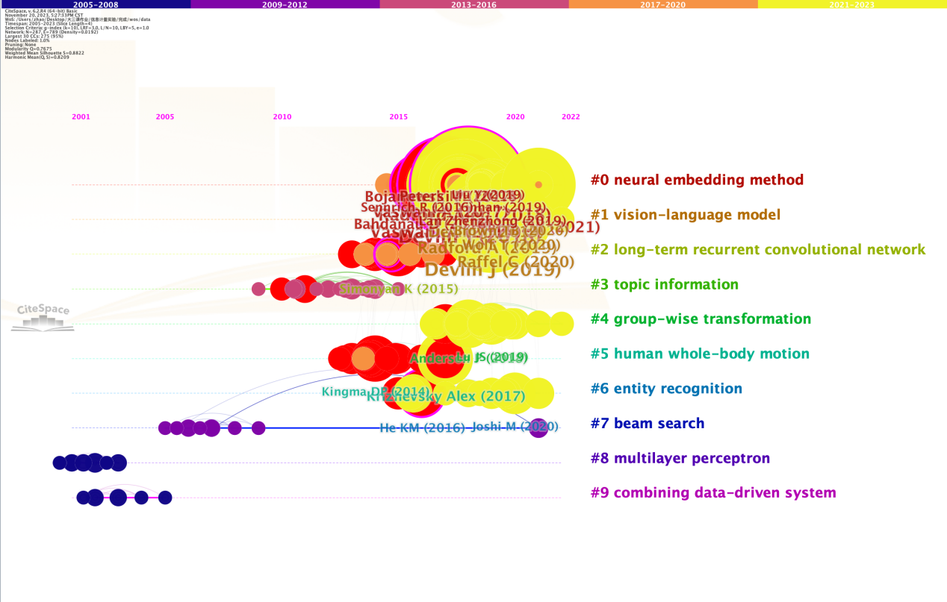

图5.2.5.6 文献共被引分析网络分析-时间线

3）作者共被引网络分析

参数设置

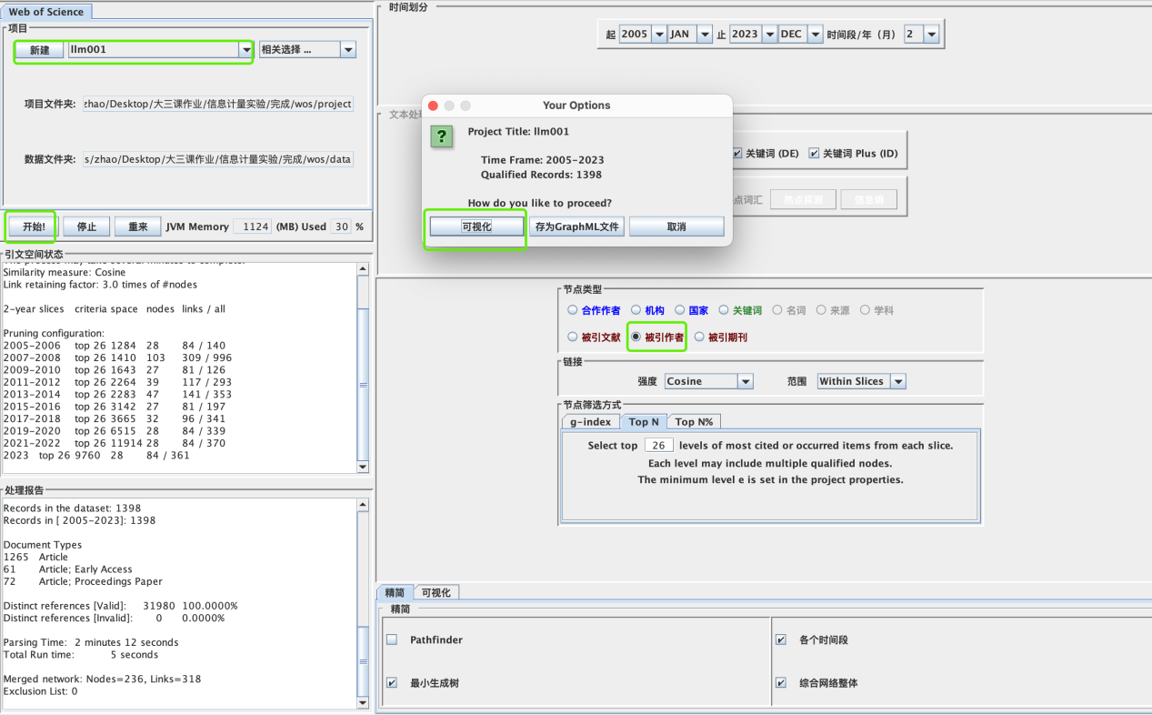

图5.2.5.7 作者共被引网络分析-参数设置

可视化结果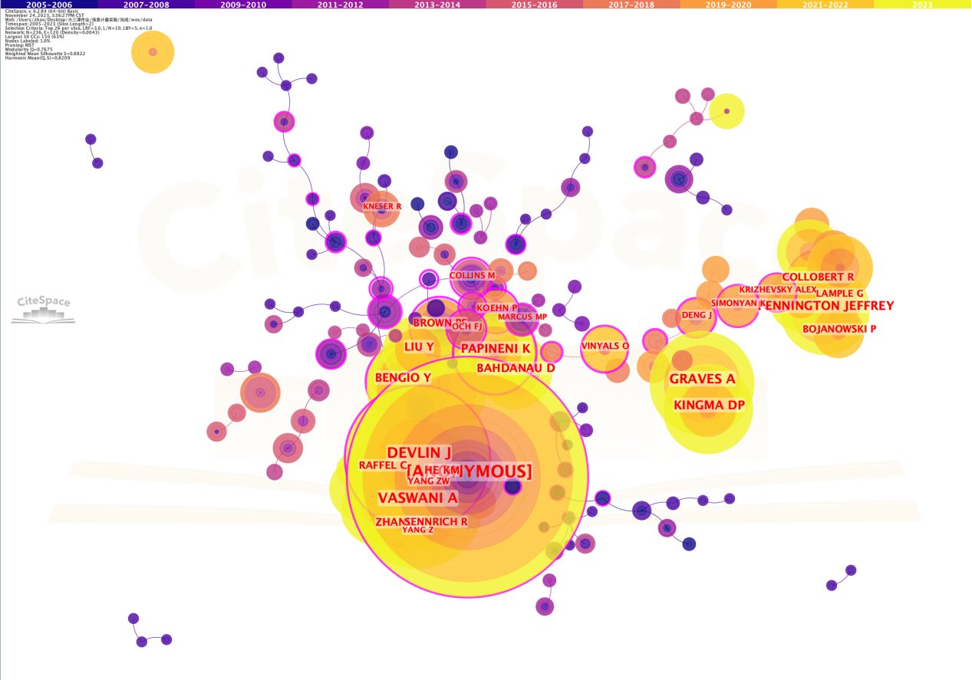

图5.2.5.8 作者共被引网络分析-初步可视化结果

（1）可视化结果

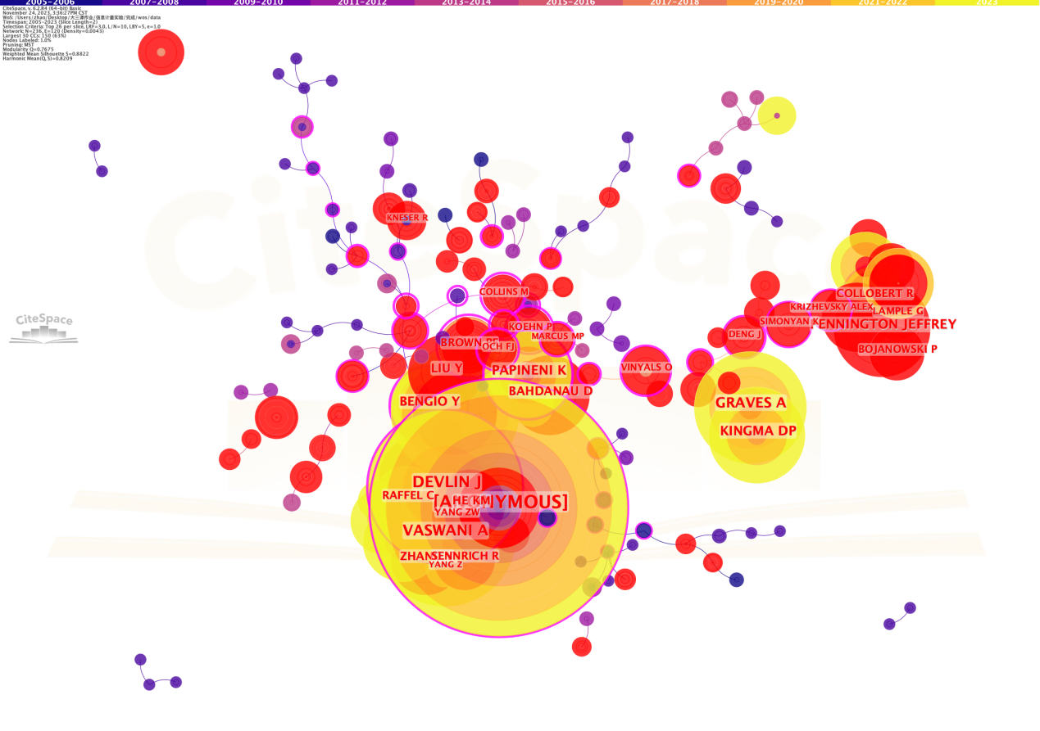

图5.2.5.9 作者共被引网络分析-可视化结果

（2）聚类分析

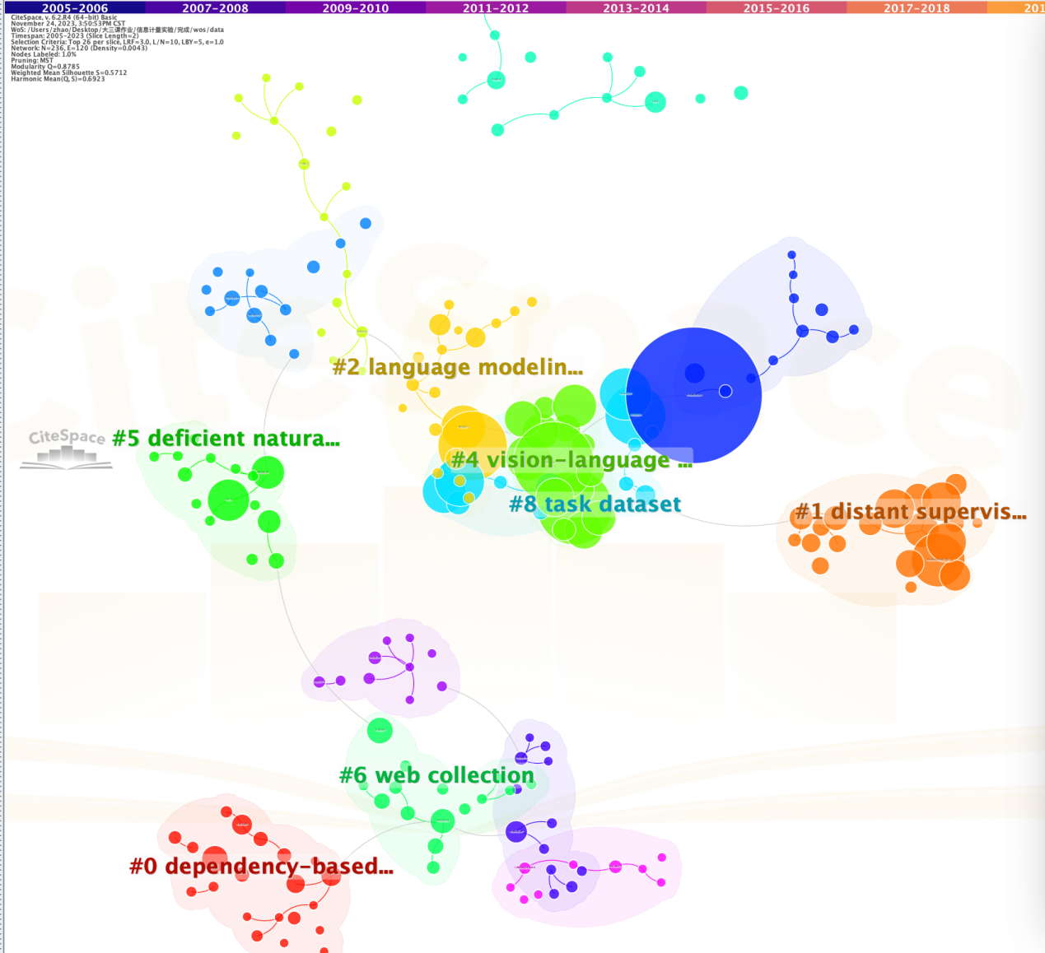

图5.2.5.10 作者共被引网络分析-聚类初步可视化结果

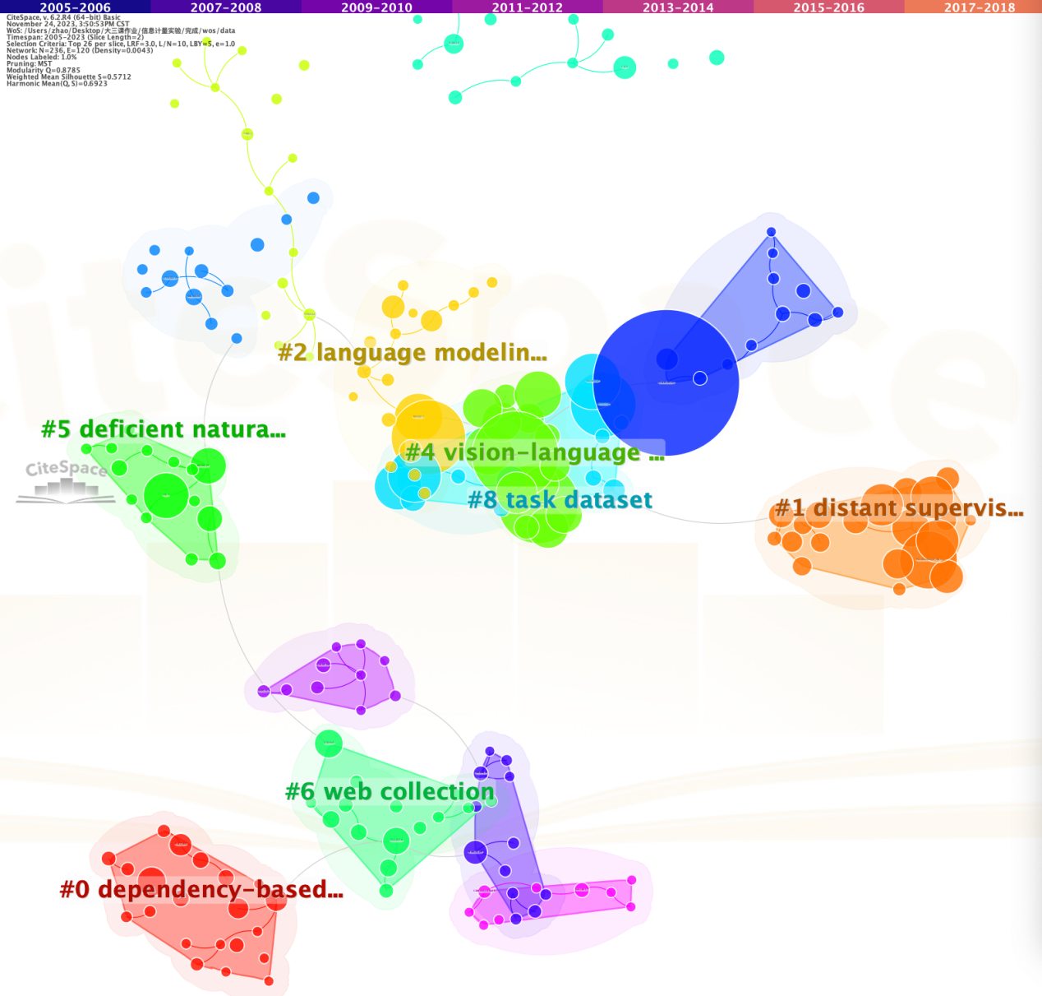

图5.2.5.11 作者共被引网络分析-聚类可视化结果

高被引学当前所支撑的研究分为10个大类，主要有neural embedding method、vision-language model、 long-term recurrent convolutional network、human whole-body motion和multilayer perceptron等。

4）期刊共被引网络分析

参数设置

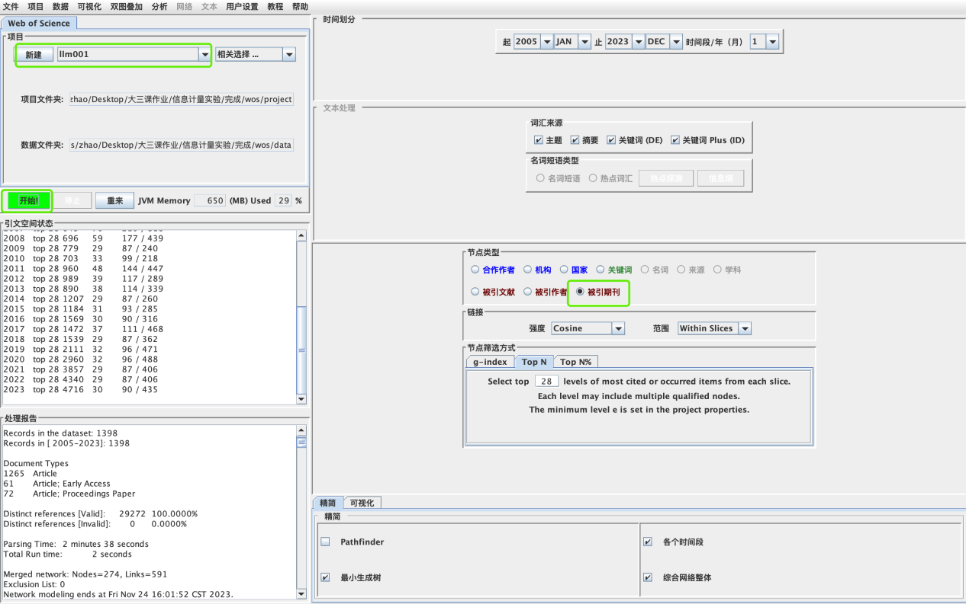

图5.2.5.12 期刊共被引网络分析-参数设置

（1）可视化结果

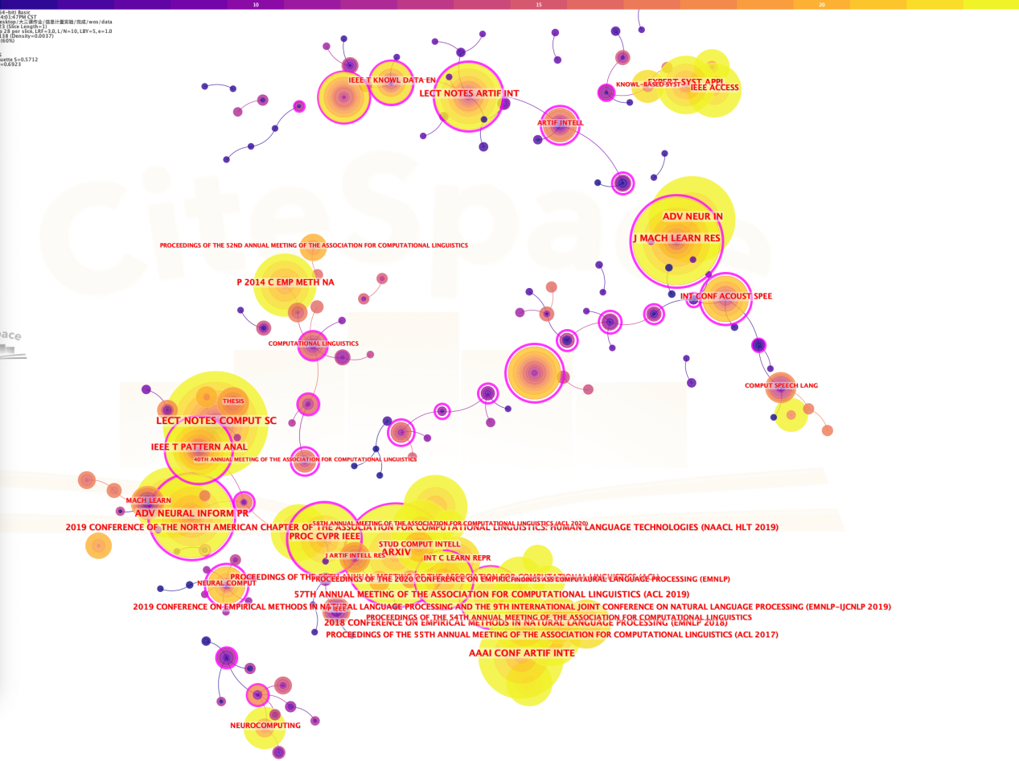

图5.2.5.13 期刊共被引网络分析-初步可视化结果

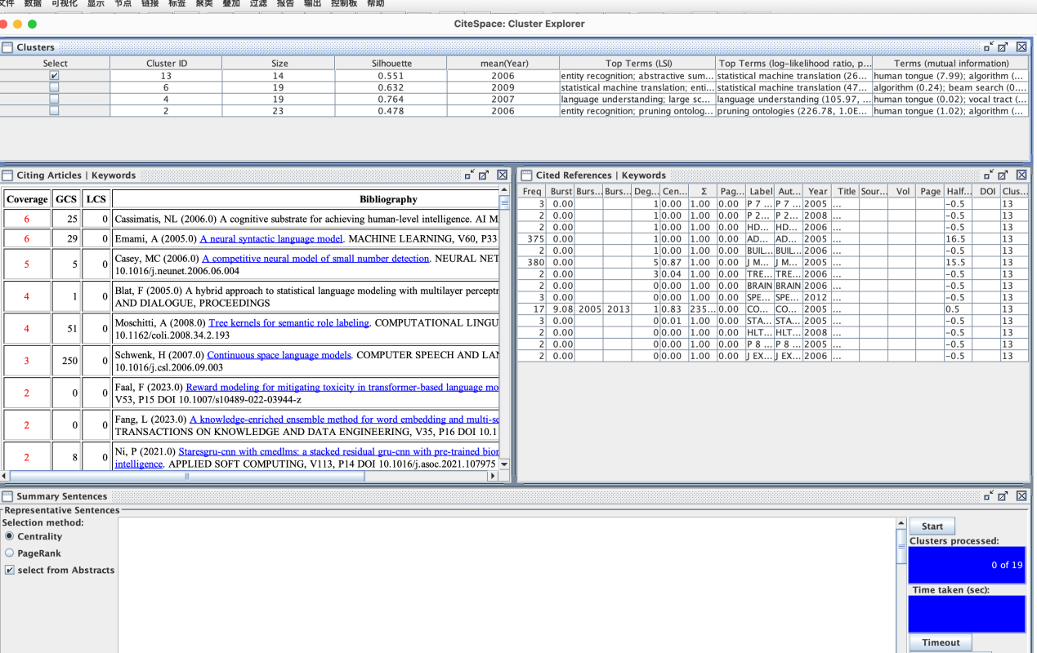

图5.2.5.14 期刊共被引网络分析-详细信息

（2）聚类

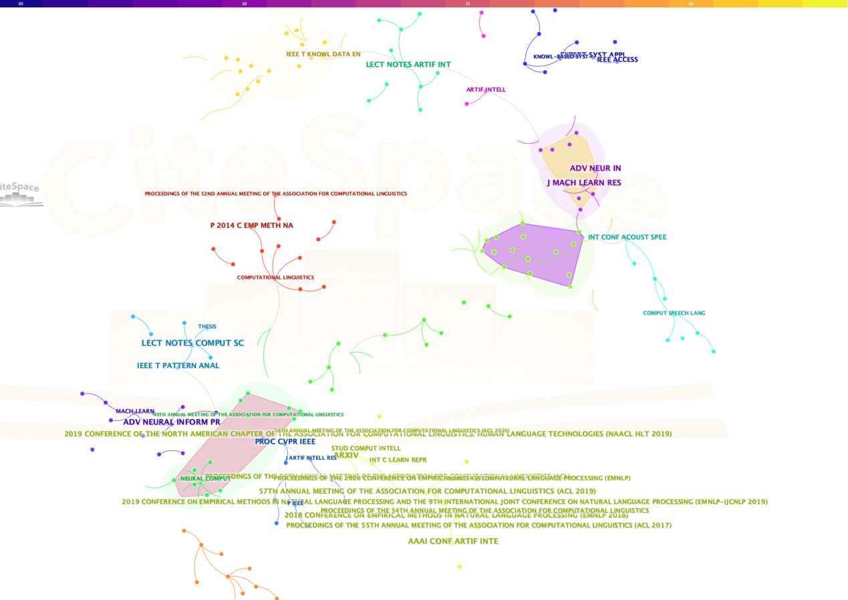

图5.2.5.15 期刊共被引网络分析-聚类初步结果

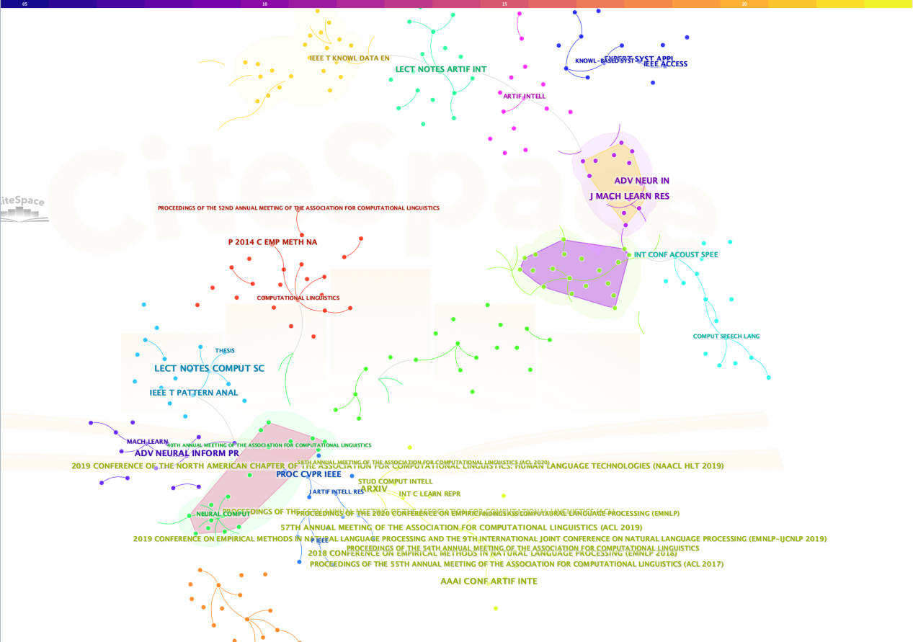

图5.2.5.16 期刊共被引网络分析-聚类结果

结果分析：

可以看出主要的期刊分布主要有PROC CVPR IEEE,ADV NEURAL INFORM PR 和P 2014 C EMP METH NA等。

## 5.3使用Vosviewer进行共现分析

### **5.3.1数据预处理**

首先选择WOS作为数据源，以“large language model”为主题，筛选wos核心数据库的论文，以年份和学科为筛选点，最终分四次导出纯文本文件。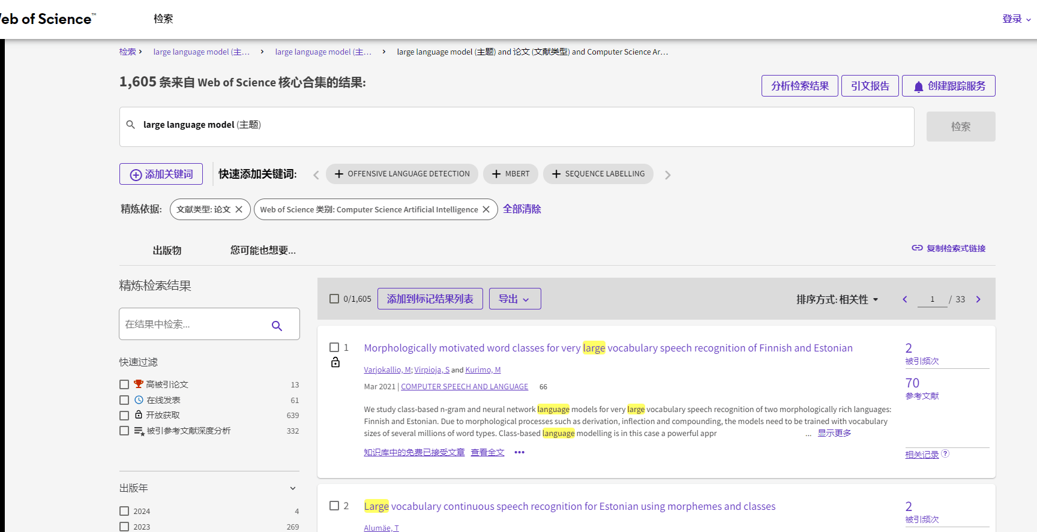

图5.3.1.1 文献检索

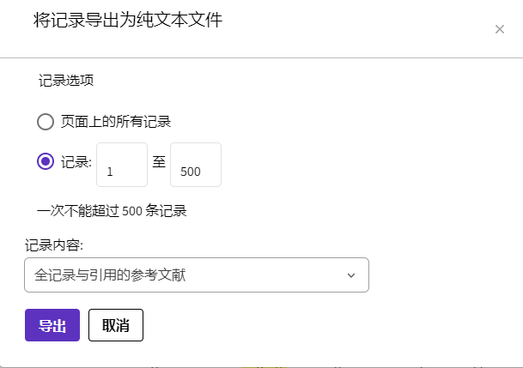

图5.3.1.2 数据导出

4.4.1导入数据

打开VOSviewer软件后，依次单击Create→Createa map based on bibliographic data→Next

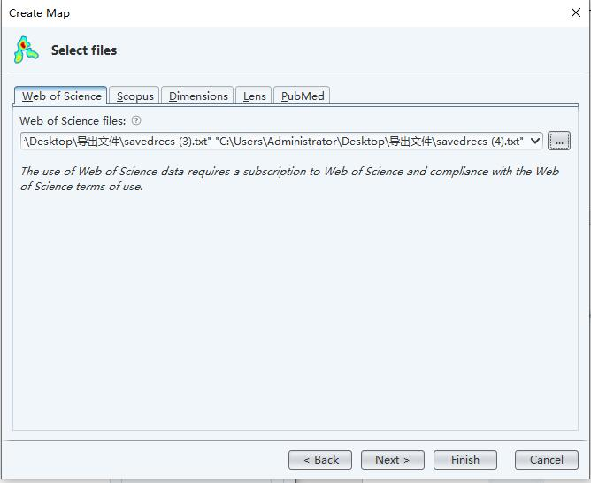

图5.3.1.3 数据导入-1

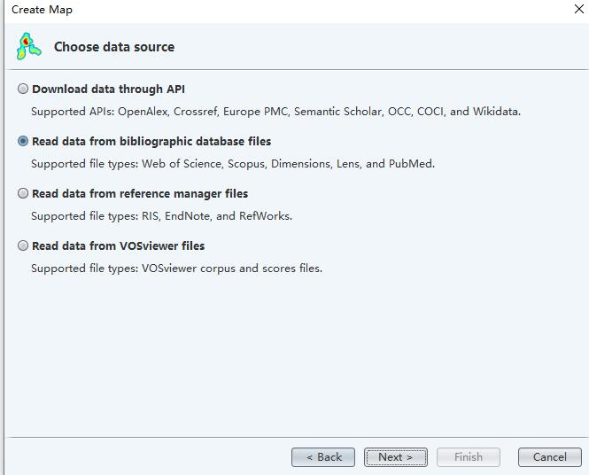

图5.3.1.4 选择数据来源

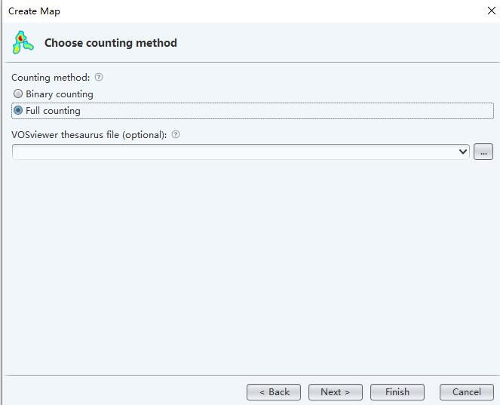

图5.3.1.4 选择计算方法

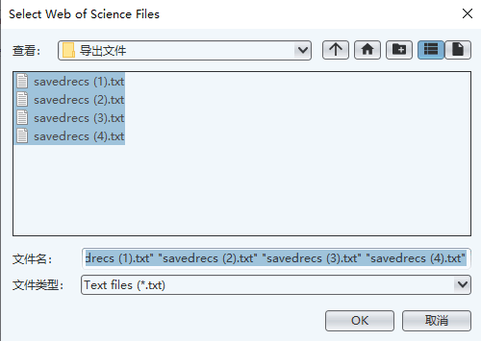

图5.3.1.5 文件导入

文件导入结束。在这个页面，通过左侧的勾选框，可以手动筛选掉不想

显示的节点。

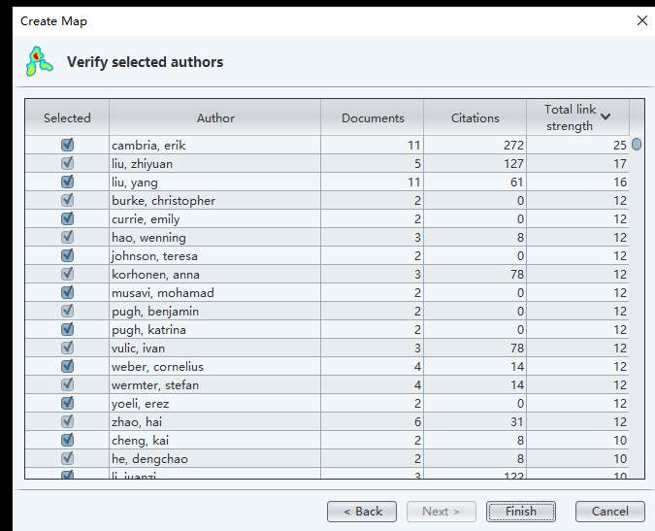

图5.3.1.6 选中作者

#### 5.3.1.1关键词共现

以关键词共现为例，导入数据后，VOS 共生成了三个可视化的图，第一个图是网络图、第二个图在第一个网络图的基础上显示出了时间线、第三个图是密度图。

共有5种颜色，聚为5类。

网络图

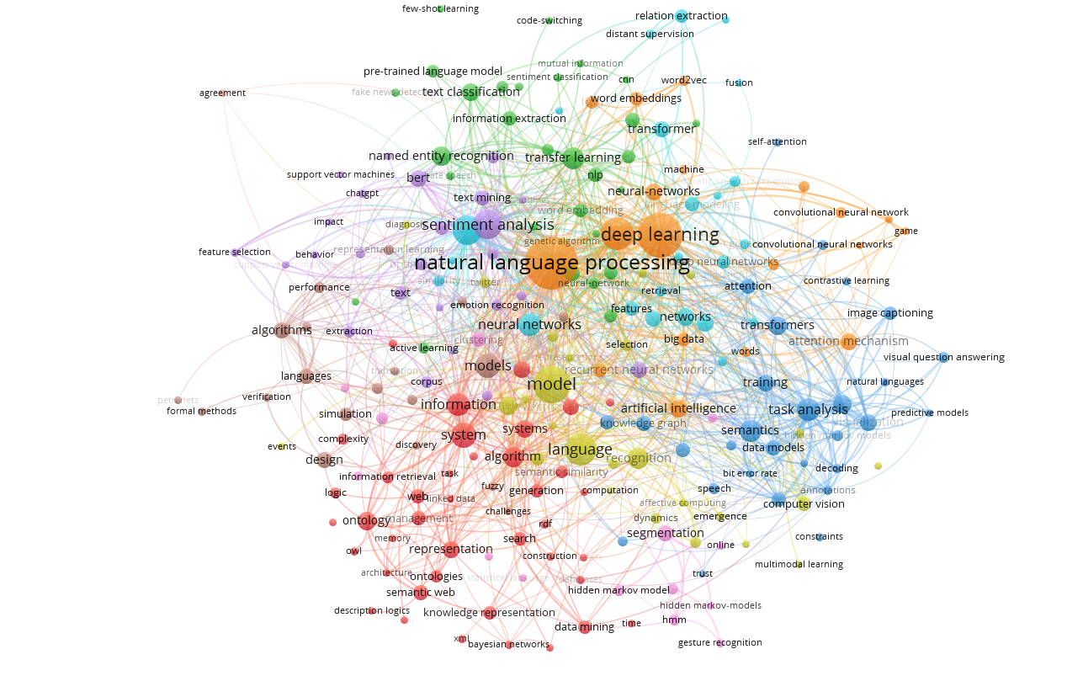

图5.3.1.6 关键词共现的网络图

密度图

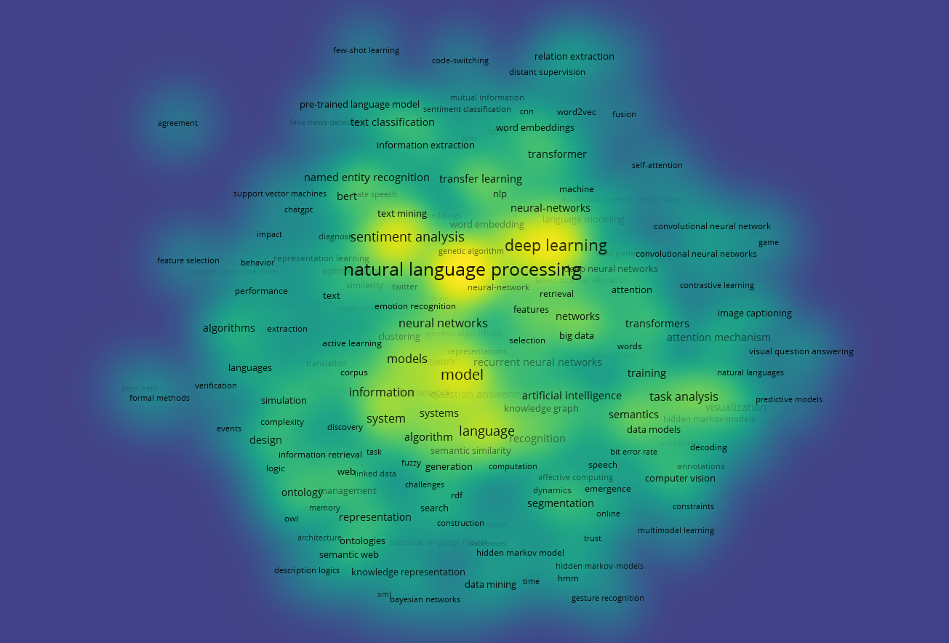

图5.3.1.7 关键词共现的密度图

加入时间线的网络图

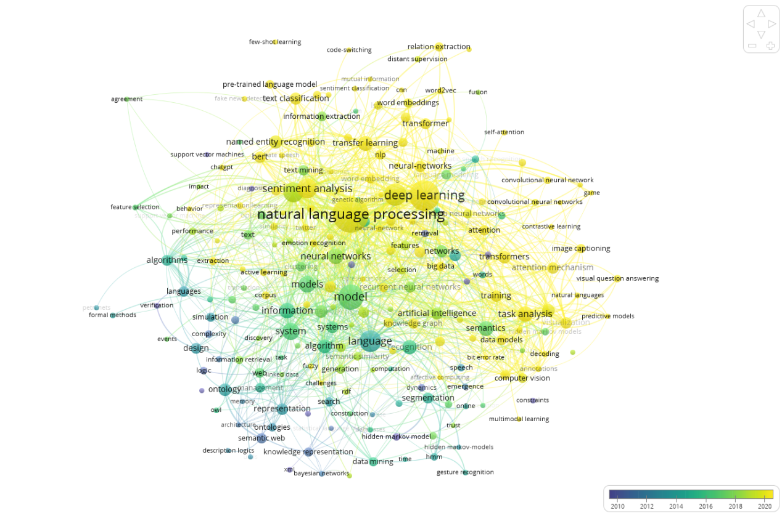

图5.3.1.8 加入时间线的网络图

选择网络图中的一个关键词“natural language processing”分析，该关键词共出现了176次，总连接强度为416，说明与416个关键词共同出现，如下图：

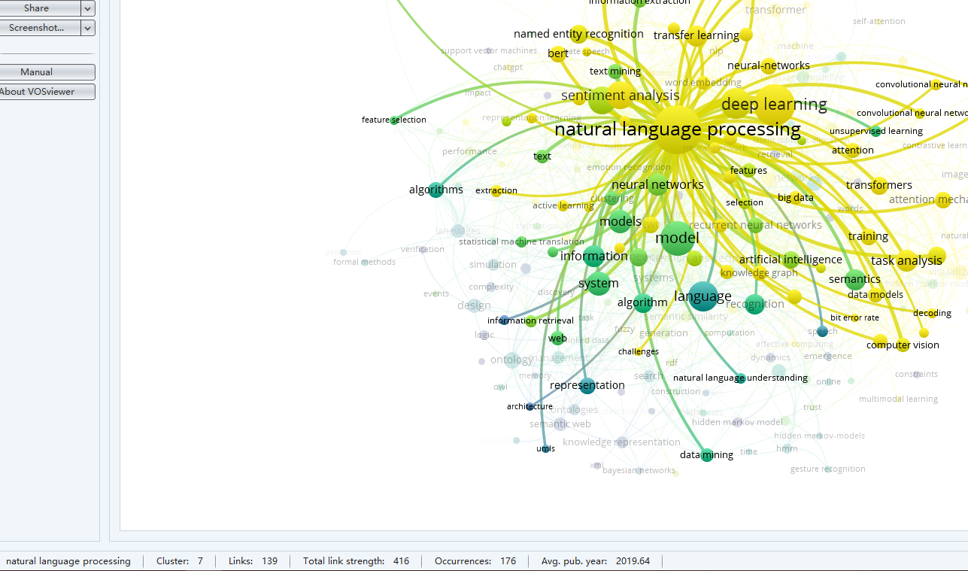

图5.3.1.9 关键词共现次数

以同样的方法做耦合分析、共引分析、引证分析和作者合作分析。

### 5.3.2耦合分析

#### 5.3.2.1文献耦合分析结果

在文献耦合的图形中,每个节点代表一篇施引文献。不同的颜色代表了通过聚类算法对文献耦合网络的聚类后各个文献所属的类别。选中某个节点后，软件界面下方的信息栏中会显示该节点的基本信息，如作者、标题、出版物、发表时间以及总耦合强度等。可以看到1600篇文献被聚类成7类。

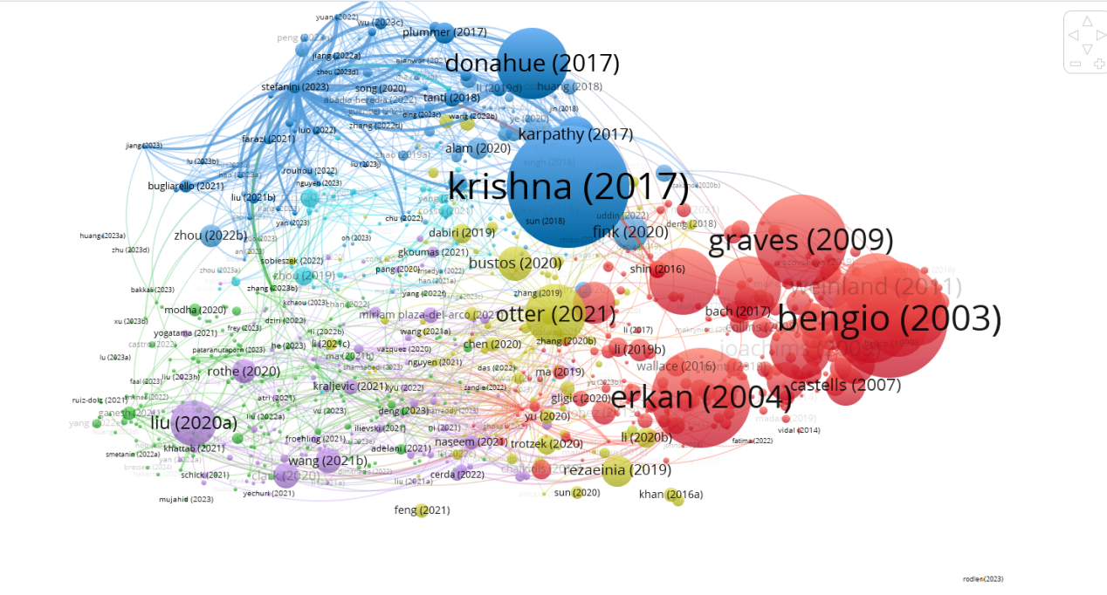

图5.3.2.1 文献耦合的有时间的网络图

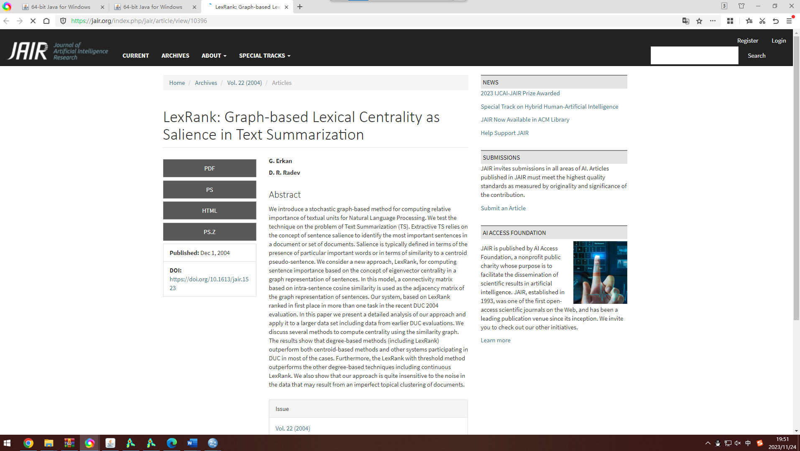

图5.3.2.2 耦合网络中节点的详细信息

用同样的方法对作者耦合、机构耦合和国家/地区耦合做出分析，得到以下分析的可视化图

5.3.2.2作者耦合分析结果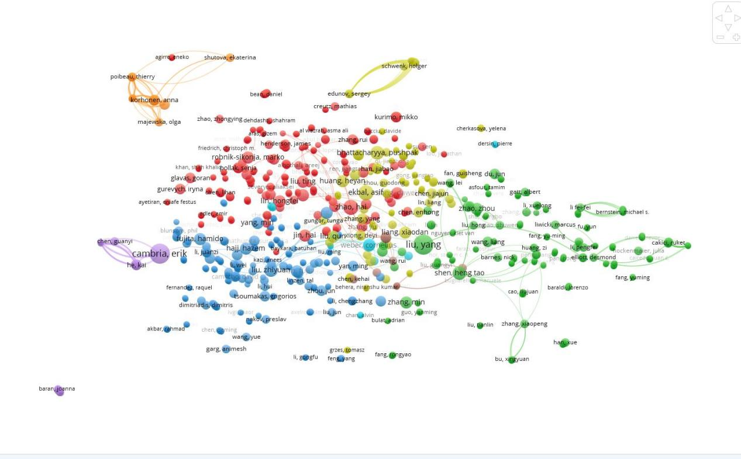

图5.3.2.3 作者耦合分析结果

5.3.2.3机构耦合分析结果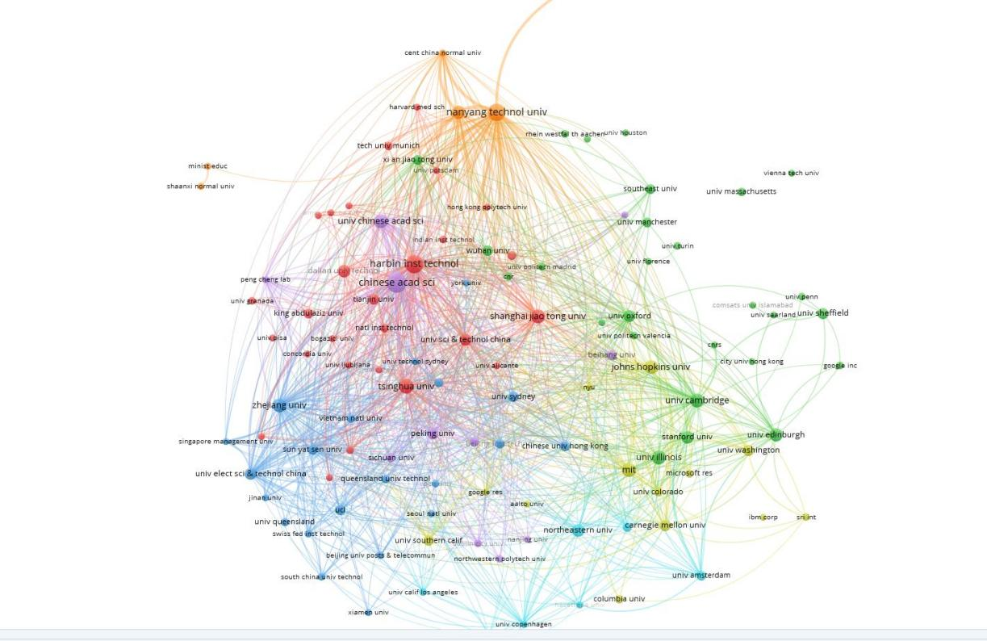

图5.3.2.4 机构耦合分析结果

#### 5.3.2.4国家/地区耦合结果

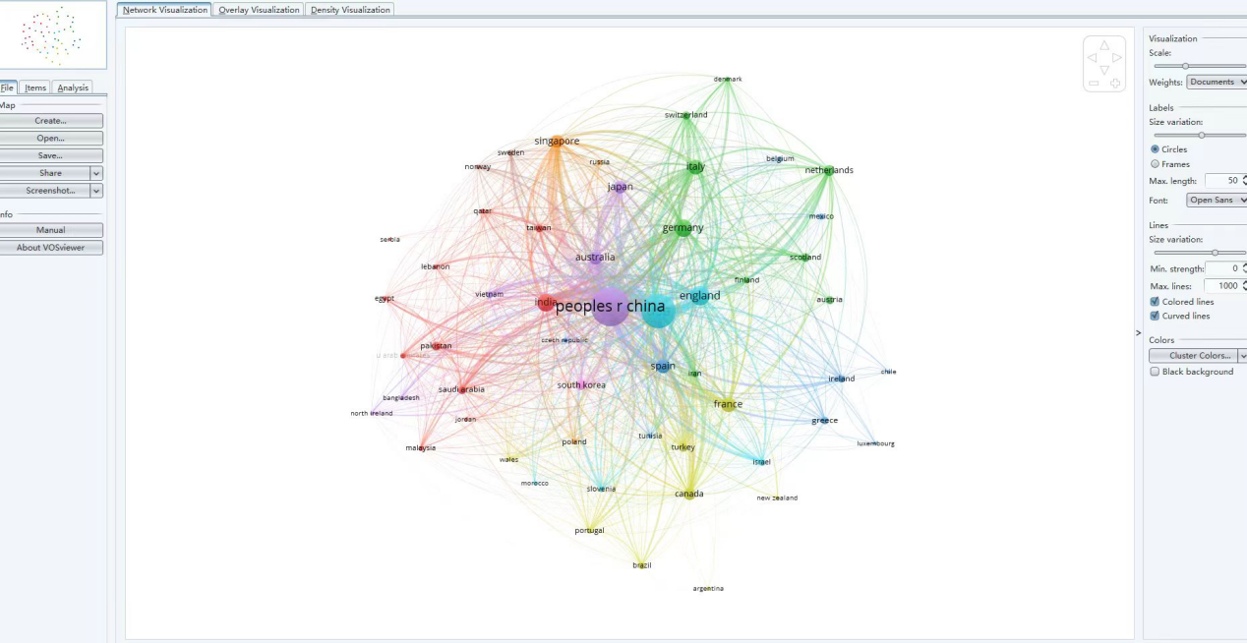

图5.3.2.5 国家耦合分析结果

### 5.3.3文献共引分析

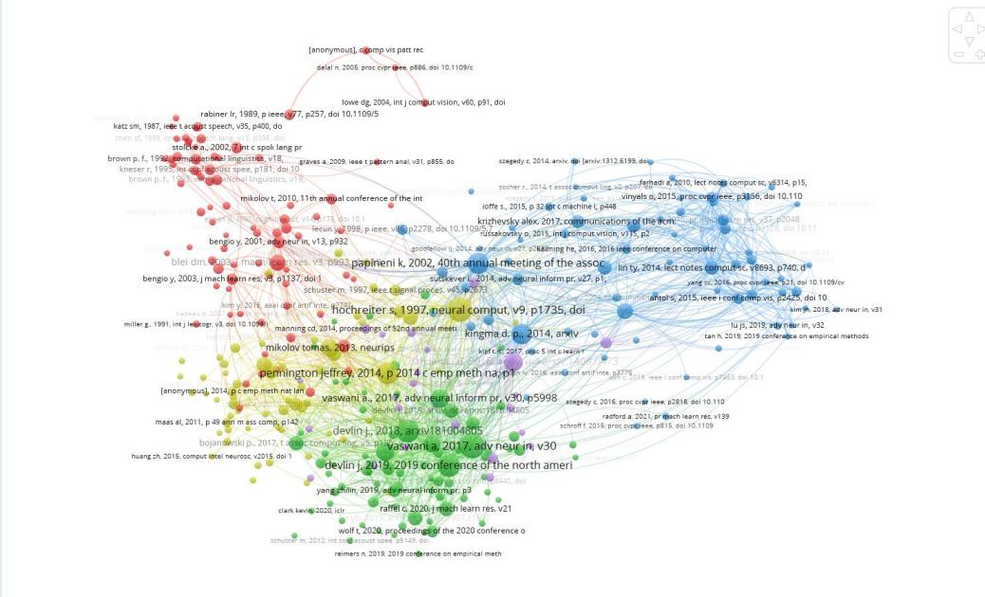

图5.3.3.1 文献共引分析结果

在文献的共被引分析网络中，节点的大小反映了某个特定文献被引用的总频次，节点的颜色表示所属的聚类。单击某个节点后可以在信息栏中得到该节点文献的基本信息、引证次数以及共被引次数。在共被引分析的网络中，节点的大小默认根据引证的次数(Citations)来显示，即被引的次数越高，节点也就越大。此外，还可以使用共被引次数(Co-citations)来显示节点的大小

### 5.3.4引证分析

科技文献引文网络分析数据加载步骤和其他数据的加载方法一样，当数据加载结束后进入Create Map界面，选择Citation即可进行引文分析。在VOSviewer的引文分析中，文献之间的相关性通过它们之间的相互引证次数来决定。目前这种引证的测度在网络中还没有考虑引证关系的方向。

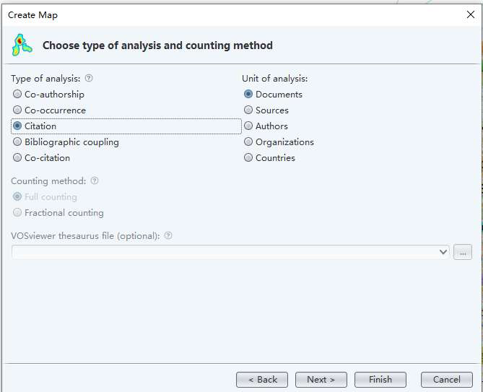

图5.3.4.1 选择文献引证分析功能-1

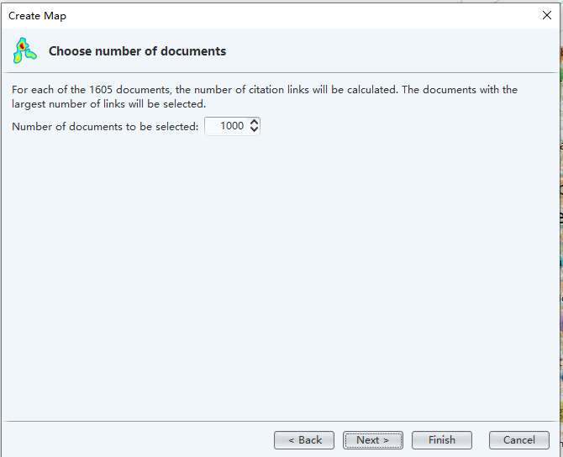

图5.3.4.2 选择文献引证分析功能-2

在选定好分析的参数后，单击Next进入数据的分析(如图4.50)。此时的Create Map界面提示选择要分析文献的数量(Choose number of documents),选择分析1000篇文献。

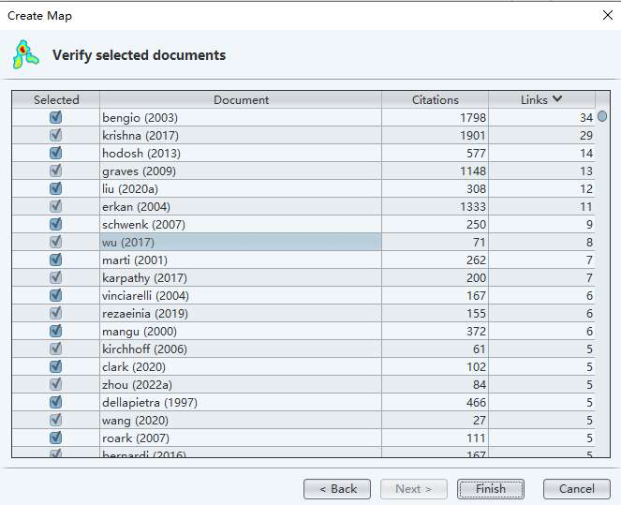

图5.3.4.3 选择分析1000篇文献

显示了从1600篇文献中提取的1000条待分析记录，以及这些文献在由这1000篇论文组成的引证网络中的引证强度。

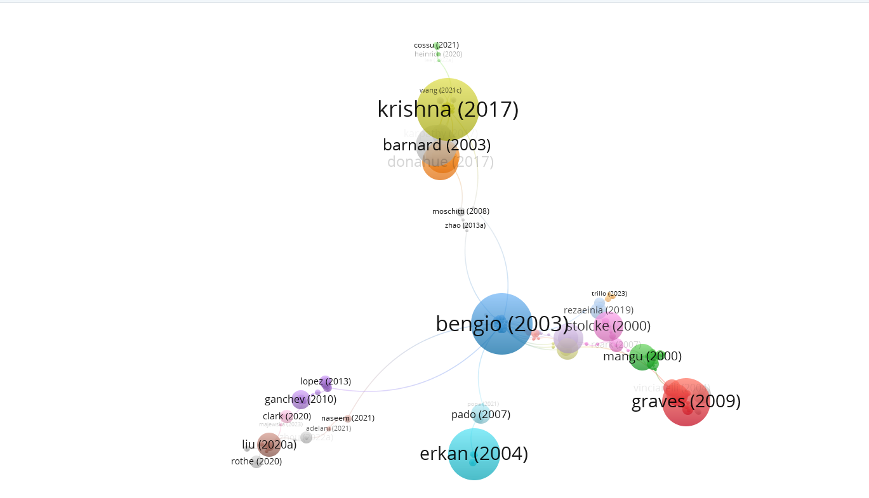

图5.3.4.4 引证分析的可视化结果

在引证分析的初步结果界面上，单击Finish即可完成引证网络的可视化。在引证分析的可视化结果中，节点的颜色同样表示的是聚类分布，节点的大小表示的是引证关系的数量。例如，图中bengio(2003)的引证数量(Citations)为2790,那么则表示该论文在网络

中的总权重为2790。

**5.3.5作者合作分析**

科技文献作者合作分析的加载数据与前面的一致(Create→Create a map based onbibliographic data,加载数据后单击Next),直到进入功能模块。在功能模块中选择Co-authorship,此时在Unit of analysis显示出Authors、Organizations和Countries,分别表示作者的合作分析、机构的合作分析和国家/地区的合作分析。下图为作者的合作网络分析的可视化图片。单击Unit of analysis下的Authors,再单击Next,开始对作者的合作进行分析。

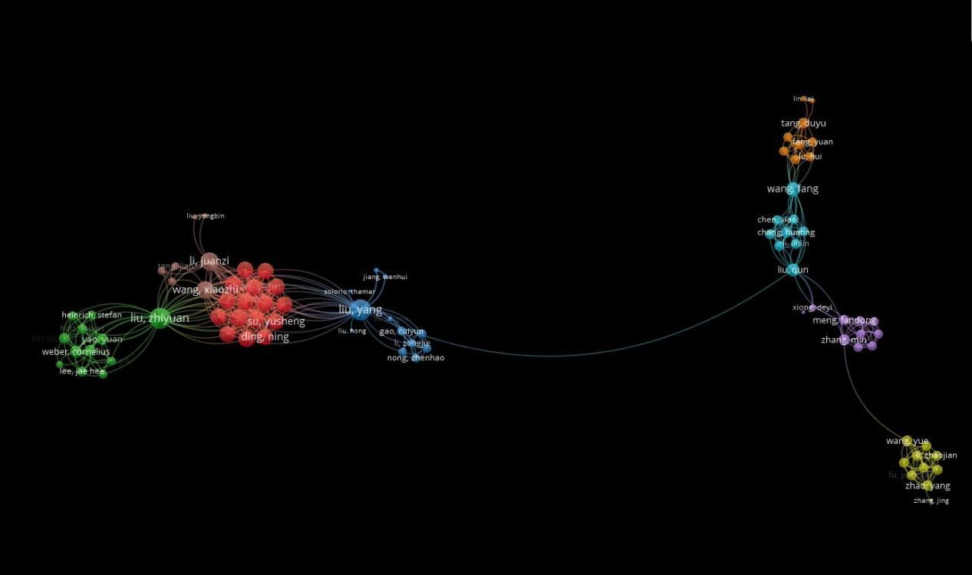

图5.3.5.1 作者合作可视化关系网

在该可视化结果中，1个节点代表1个作者，节点的大小代表作者的发文量，节点的颜色代表按照默认的聚类方法得到的作者所属于的类群。网络中的连线代表了作者的合作关系，若对线宽进行设置，则可以用来表示合作的强度。

## 结论

本次实验中，以“Large Language Model”为研究对象，通过数据检索、清洗以及传统信息计量规律的验证，进一步探讨了其内部结构和语义关系。通过使用SATI生成共现矩阵，并利用SPSS进行因子分析和聚类分析，深入了解了语言模型中词汇之间的关联性和相似性。最后，通过Gephi、Citespace和VOSviewer等工具，我们对大语言模型文献进行了网络图可视化，揭示了语言模型的整体结构和语义关系。

数据检索和清洗是本次实验的首要环节。通过去除重复数据、填补缺失值以及纠正错误数据等操作，确保了数据的质量和可用性。这为后续的计量分析提供了可靠的基础。

运用信息计量方法对选定的大语言模型文献进行了验证。例如，对文献的引用次数、作者合作网络和关键词频率进行了分析。具体来说，发现了一篇关于大语言模型的里程碑性论文，该论文被广泛引用，并成为大语言模型领域的重要研究基础。

通过hiscite等引文分析工具，对选定的大语言模型论文进行了引文关系的分析。发现，在该领域中，随着大语言模型的发展，引文数量呈指数增长趋势，表明该领域的研究受到了广泛的关注和引用。此外，通过图像总结，可以清晰地看到大语言模型领域的学术合作网络和知识传播路径，以及引文之间的关联关系。

其次，利用SATI生成的共现矩阵可以明显地展示出语言模型中词汇之间的关联性。通过聚类分析，将这些关联性进行分类，从而更好地理解语言模型的结构。同时，因子分析提取了共现矩阵中的主要因子，进一步揭示了语言模型中词汇的内在结构。此外，利用聚类分析方法，将文献分组，进一步识别出不同研究方向的群组，并分析了它们的特点和研究动态。

此外，还使用Gephi生成了高产作者合作网络。通过该网络，可以清楚地看到哪些作者在研究中有更紧密的合作，从而了解研究中的合作关系和集中度。同时，使用Citespace生成关键词共现网络和共被引网络，进一步了解研究领域中的关键概念、研究主题和知识流动情况。这些网络分析提供了更全面的视角来理解语言模型的发展和研究趋势。还利用VOSViewer进行可视化分析，直观地理解语言模型的结构和语义关系。共现分析、耦合分析和引证分析的结果均表明，语言模型中的词汇之间存在复杂的引用关系和耦合程度。这些分析为深入探索自然语言处理领域提供了有价值的见解。

通过实验的步骤和结果分析，对大语言模型的文献发展历程有了更深入的了解。通过具体的大语言模型文献，揭示了该领域的研究热点、学术合作关系和发展趋势。通过信息计量方法、引文分析和网络图可视化，进一步深入挖掘了文献间的关系和规律，为大语言模型领域的研究和发展提供了有力的支持和指导。同时，还结合了大语言模型如ChatGPT的爆火引起的引文变化等话题，展示了实验对于了解大语言模型领域的前沿动态和学术影响力的重要性。

## 7、实验心得

### 7.1问题及解决

①我感觉最大的问题是破解版软件的下载和安装，这个耗费了我们俩非常长的时间。由于我们俩都是Mac系统，很多软件都不兼容，所以需要花费时间寻找适配的软件。

②实验过程中的问题有：在做文献计量规律验证试验的时候，有时候会不太符合规律，这跟我们所选的学科有一定关系，我们选择的主题“大语言模型”是一个非常新型的领域，具有它领域内独有的发展趋势。在与组员的合作方面，刚开始我们两个配合有些手忙脚乱，后来探索出了“共同学习资料-搞懂原理-分别下载软件、学习操作-互相学习-融会贯通并分别撰写报告”的和谐模式。

③在spss的操作中，忘记了很多操作和结果的含义，需要重新返回去复习。

### 7.2感想

在进行信息计量学实验时，数据的质量和准确性至关重要。通过细致的数据检索和清洗工作，可以提高数据的可靠性，为后续的分析提供有力的保障。SATI和SPSS等工具在信息计量学分析中发挥了重要作用。这些工具能够自动化或半自动化地进行矩阵生成、因子分析、聚类分析等操作，大大提高了实验的效率和准确性。

通过使用Gephi构建引文网络图，可以清晰地看到文献之间的引用关系、学术影响力和合作模式，更好地了解大语言模型领域的研究动态和学术合作关系。Citespace的引文分析功能发现了大语言模型领域的研究热点和核心领域。它能够识别出高频引用的文献和关键词，并通过生成图像总结展示出关键研究成果和学术交流路径。这为深入研究大语言模型的发展提供了方向和参考。在使用VOSViewer进行可视化分析时，能够更直观地理解语言模型的结构和语义关系。通过共现分析、耦合分析和引证分析，可以深入探索语言模型中词汇之间的引用关系和耦合程度，为进一步的研究提供有价值的见解。

总的来说，通过信息计量学的方法和工具，深入了解了大型语言模型的结构特性及文献发展历程。通过信息计量学的方法和工具，得以揭示语言模型中词汇之间的关联性和相似性，为自然语言处理领域的研究提供了新的视角和方法。